全国公务员管理信息系统
帮助手册

首都信息发展股份有限公司

目 录
第一章 系统安装、登录和卸载 1
1.1 环境要求 1
1.1.1 省部级汇总单位硬件、软件要求 1
1.1.2 其他单位硬件、软件要求 1
1.1.3 网络部署软硬件配置要求： 1
1.2 系统安装 2
1.3 系统登录 3
1.4 系统卸载 4
第二章 数据上报的操作流程及方法 6
2.1 操作流程 6
2.2 操作方法 6
第三章 功能模块介绍 7
3.1 机构信息管理 7
3.1.1 机构信息 7
3.1.2 职数编制统计 14
3.2 信息管理系统 17
3.2.1 人员管理 17
3.2.2 职级管理 28
3.2.3 信息校核 40
3.2.4 表册输出 45
3.2.5 花名册 47
3.2.6 上报接收 49
3.2.7 系统管理 57
3.3 报表直统 59
3.4 Excel采集系统 61
3.5 数据接收 65
3.6 政策法规 70
3.7 统计专用库管理 71
3.7.1 数据管理 71
3.7.2 抓取数据信息 72
3.7.3 录入数据信息 72
3.7.4 查询编辑 73
3.7.5 人员对比 75
3.7.6 数据校验 76
3.7.7 校验详情 76
3.7.8 使用情况 77
3.7.9 数据导入 77
3.7.10 数据导出 78
3.7.11 统计生成 80
3.8 公务员统计系统 81
3.8.1 填报准备 81
3.8.2 校核汇总 85
3.8.3 查询对照 95
3.8.4 上报接收 105
3.8.5 系统管理 111

系统安装、登录和卸载

环境要求

省部级汇总单位硬件、软件要求
微处理器：coreI5、coreI7；
内存：16G及以上空间；
硬盘：1TB及以上可用空间；
分辨率：建议分辨率1024以上；
操作系统： win7及以上系统；
应用软件：WPS、Microsoft Office 2003或以上版本；
浏览器：360极速版/安全版浏览器(V12.0以上)、Firefox浏览器(V82.0以上)、Chrome浏览器(V86.0以上)。

其他单位硬件、软件要求
微处理器：推荐配置CoreⅡ 及以上；
内存：推荐配置8G及以上；
硬盘： 50G及以上可用空间；
分辨率：建议分辨率1024以上；
操作系统： WindowsXP/windows7/windows8/windows10；
应用软件：WPS、Office 2003或以上版本；
浏览器：360极速版/安全版浏览器(V12.0以上)、Firefox浏览器(V82.0以上)、Chrome浏览器(V86.0以上)。

网络部署软硬件配置要求：
微处理器：2*Xeon V5 10cores；
内存：64GB DDR4；
硬盘：2*1.2TB 10k RPM SAS；
网卡：1*4port 1Gbps以太网卡；
其他：Remote-KVM
操作系统：win2012 server及以上系统；
应用软件：WPS、Microsoft Office 2003或以上版本；
浏览器：360极速版/安全版浏览器(V12.0以上)、Firefox浏览器(V82.0以上)、Chrome浏览器(V86.0以上)。

系统安装
双击“全国公务员管理信息系统安装程序”，如图所示。
图 1.2-1安装程序
弹出安装窗口，如图所示。
图 1.2-2软件安装1
点击“立即安装”按钮，弹出窗口如图所示。
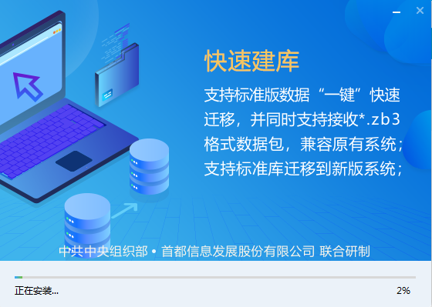
图 1.2-3软件安装2
点击“安装完成”按钮，弹出窗口如图所示。
图 1.2-4完成安装
重要提示：安装软件前需关闭腾讯电脑管家、迈克菲杀毒、瑞星杀毒、360安全卫士、电脑防火墙等杀毒软件，然后再进行安装。

系统登录
方法1：双击桌面上的“全国公务员管理信息系统”图标。
图 1.3-1软件图标
方法2：点击“开始”→“程序”→“全国公务员管理信息系统”菜单项，系统正常启动后，弹出窗口如图所示。
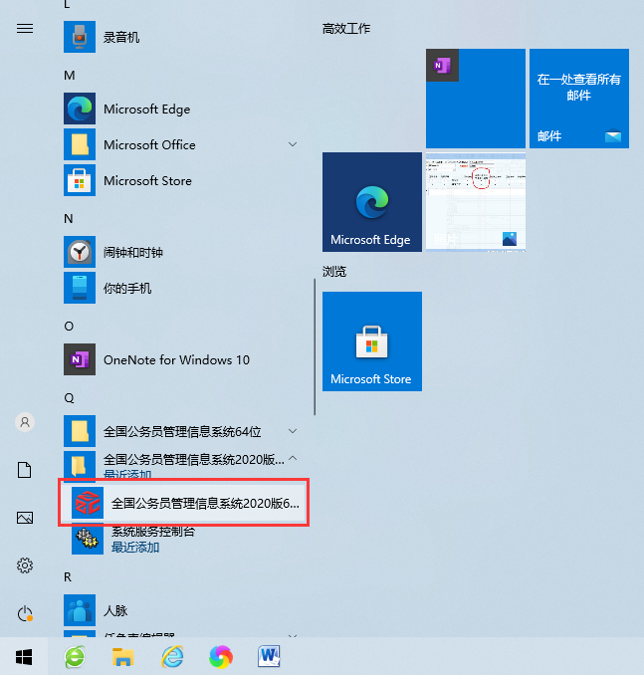
图 1.3-2 Windows 键（开始）

系统卸载
方法1：点击“开始”→“程序”→“全国公务员管理信息系统”→“卸载”菜单项进行卸载，按提示操作即可。
方法2：点击“开始”→“控制面板”中的“添加或删除程序”选择“全国公务员管理信息系统”项，再点击“更改/删除”按钮进行卸载，按提示操作即可。
图 1.4-1软件卸载

数据上报的操作流程及方法

操作流程
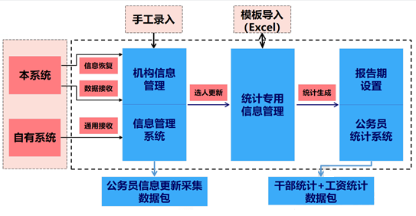
图 2.1-1操作流程图

操作方法
1、建立基础库机构树，手动录入人员信息或直接导入数据包，维护基础库人员的数据信息，校核无误后，可导出上报数据包或所需表格。
2、在公务员统计系统中，建立统计库与中间库的机构树，对需要上报的报表进行套表和设置封面。
3、在统计专用信息管理中，通过从基础库抓取人员信息、手动录入信息或导入excel表等方式，完善中间库的数据，校核无误后，进行统计生成。
4、统计生成的数据在公务员统计系统中可以查看。如果是上报单位，对需要上报的报表进行套表校核，校核无误后，可导出上报数据包或打印导出套表。如果是汇总单位，接收下级单位上报的数据后，对套表进行校核，校核无误后，进行根单位汇总，校核无误后，可导出上报数据包或打印导出套表。

功能模块介绍

机构信息管理
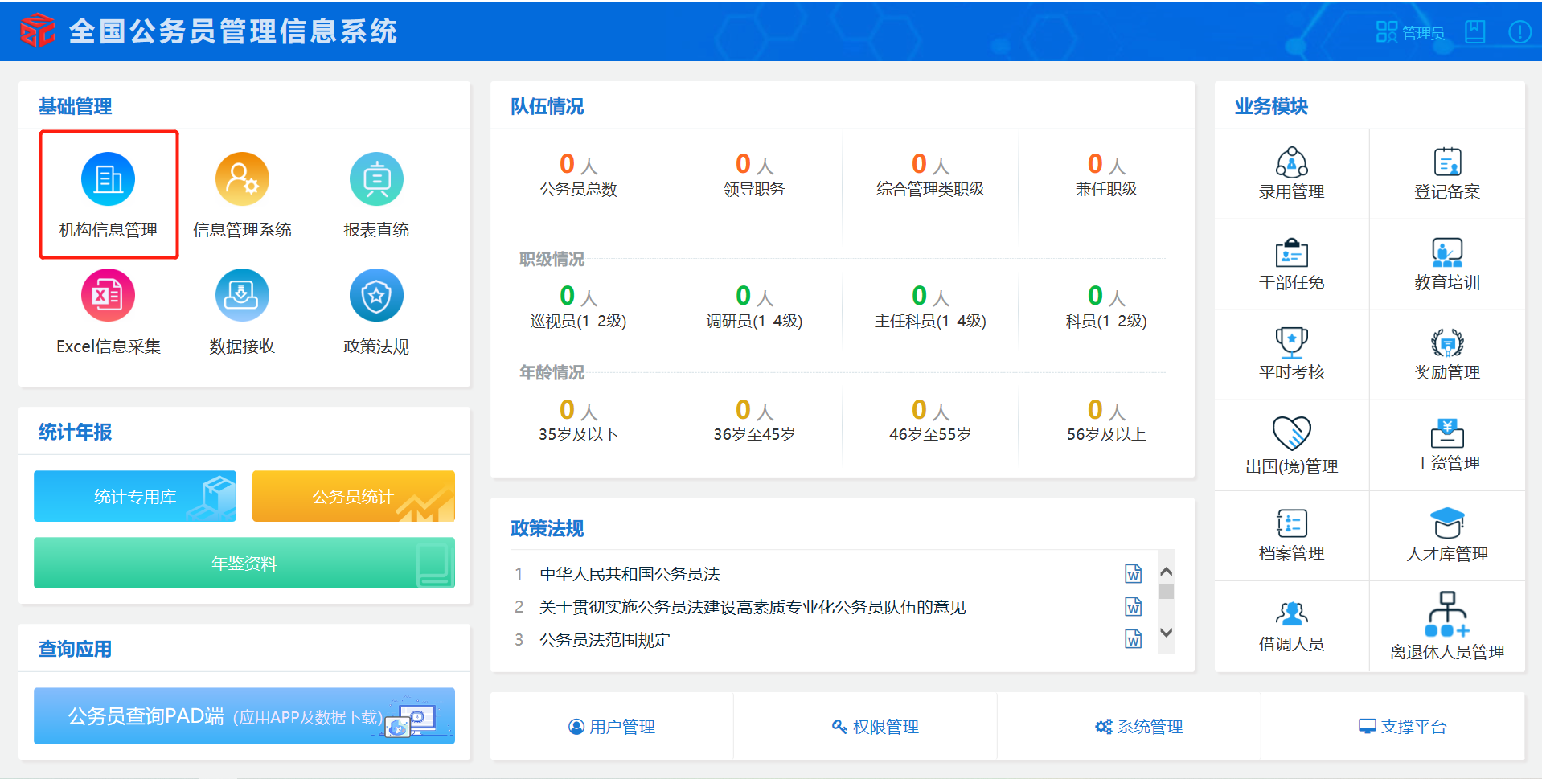
图 3.1-1首页

机构信息
“机构管理”包括机构信息、机构排序、整建制转移、批量转移人员、机构查重与编码校验、一键添加机构编码6个功能，如图所示。
图 3.1-2机构管理模块

机构信息
功能：在选择的机构进行新建下级机构、编辑、删除、节点刷新、刷新。
操作：1.维护根单位信息,如图所示，在左侧根单位信息上点击鼠标右健，选择
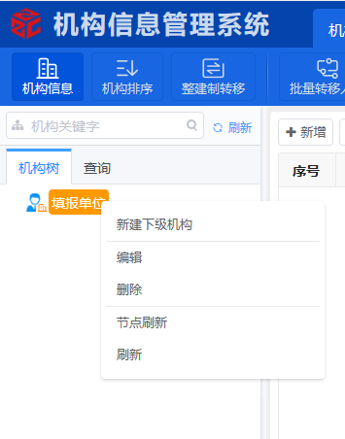
图 3.1-3机构管理
2.添加下级单位信息, 如图所示，点击“新建”下级机构，弹出窗口如图所示。
图 3.1-4新增机构
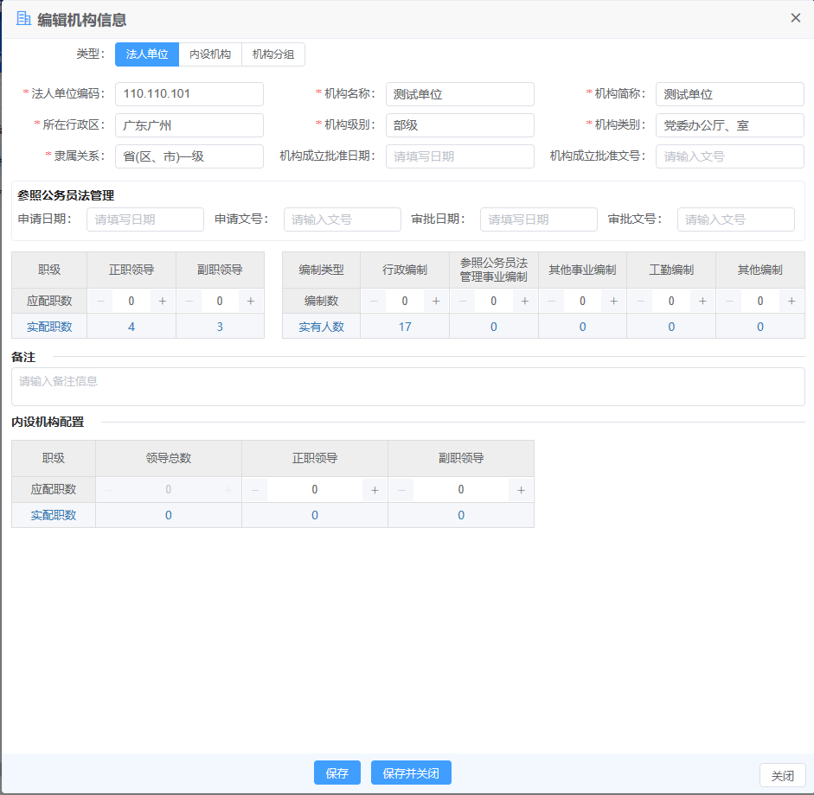
图 3.1-5机构信息
录入单位信息时，法人单位编码、机构名称、机构简称为必填项，必须填写，其他内容可根据实际情况选择填写。
重要提示：实配职数及实有人数是系统自动取出。当下级机构单位有人员信息时，系统不能进行删除操作。

机构排序
功能：用户可根据实际情况对机构的下级机构进行排序。
操作：点击界面上方功能菜单的“机构排序”弹出窗口；在机构列表中选择机构，通过拖拽进行调整机构的位置，点击“确定”后机构排序界面关闭，机构树自动更新，显示排序后的列表，如下图所示。
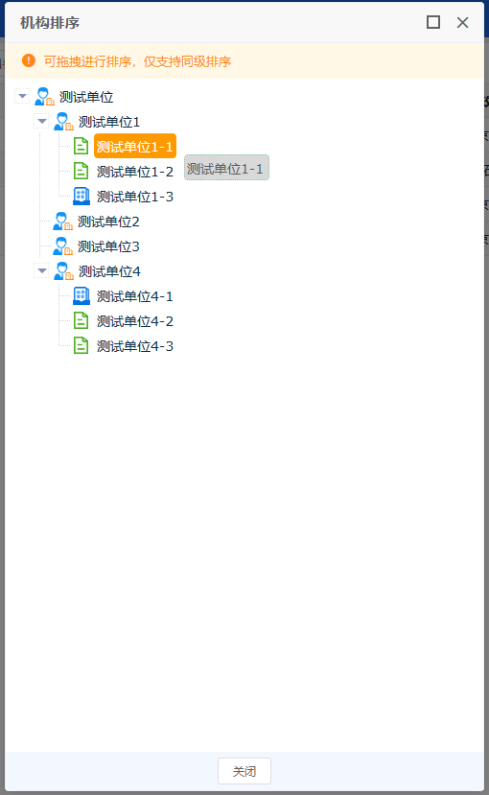
图 3.1-6机构排序

整建制转移
功能：用于将数据库内机构整体转移到本建库单位中的另一个机构下，包括所转移的机构及其下级机构以及机构下人员的全部信息。
操作：首先进入机构浏览模块，点击“整建制转移”按钮，弹出窗口。然后左侧选择被转移的机构，右侧选择要转入的机构；点击“执行”按钮，即可执行整建制转移的操作。
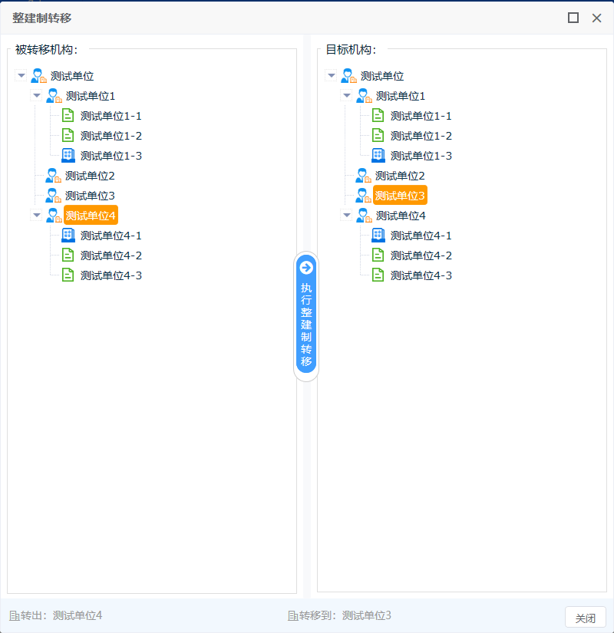
图 3.1-7整建制转移1
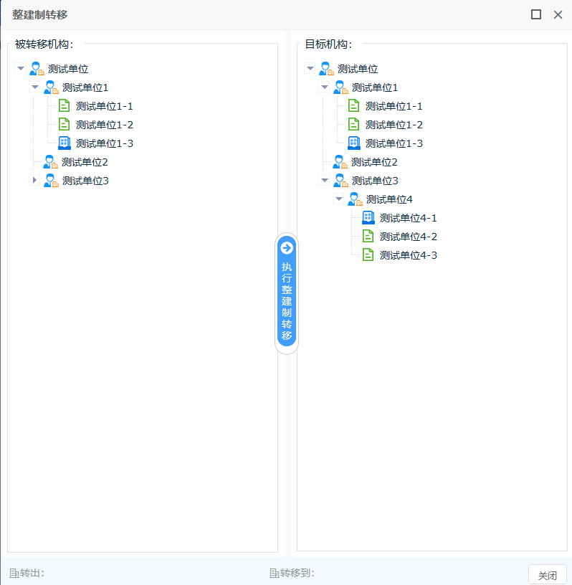
图 3.1-8整建制转移2
重要提示：整建制转移时除机构信息进行转移，该机构下所有的人员信息也一并进行转移。被转移机构和目标机构不能选择为同一个机构。被转移机构不能是目标机构的上级机构。法人单位和机构分组不能被转移到内设机构下。

批量转移人员
功能：用于将数据库内的机构下的所有人员转移到本建库单位中的另一个机构下，执行该操作后，人员职务信息中的任职机构自动转变为目标机构。
操作：首先进入机构浏览模块，点击“批量转移人员（机构合并）”按钮，弹出窗口。然后左侧选择被转移的机构，右侧选择要转入的机构；点击“执行”按钮，即可执行批量转移人员（机构合并）的操作。
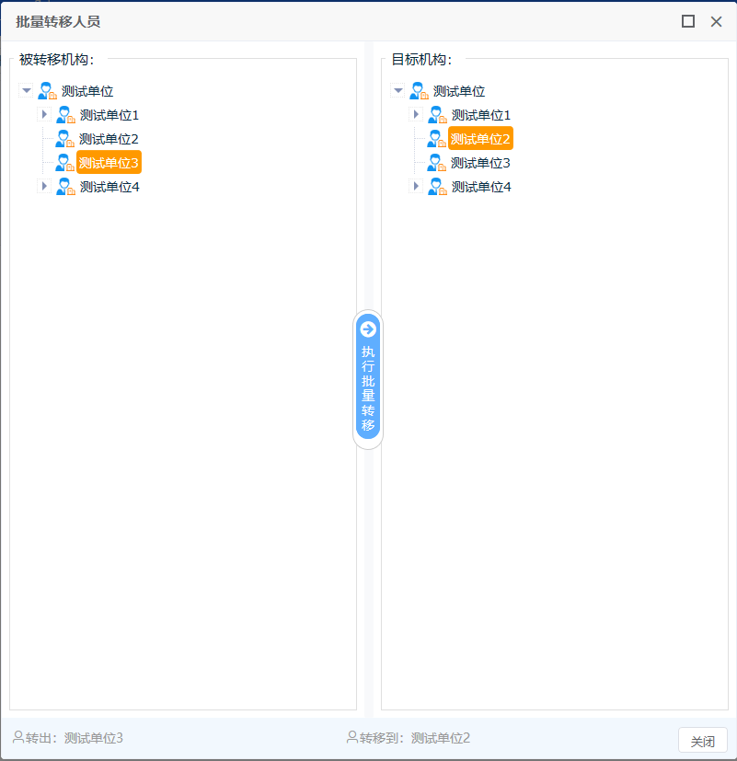
图 3.1-9批量转移人员
重要提示：批量转移人员适用于机构合并，原机构需保留，只将机构下所有的人员信息进行转移。被转移机构和目标机构不能选择为同一个机构。被转移机构不能是目标机构的上级机构。法人单位和机构分组不能被转移到内设机构下。

机构重置与编码校验
功能：查看机构编码与校验机构编码是否符合输入规则（根单位是6位的，如D12.001，如是内设机构是9位的，如D12.001.001，根单位下为法人单位，编码是9位的）
操作：点“机构查看与编码校验”中机构查重检验，可以将重复机构编码展现在数据列表中，双击进行修改；机构编码校验功能，将机构编码不符合输入规格的，展现在数据列表中，双击可进行修改。
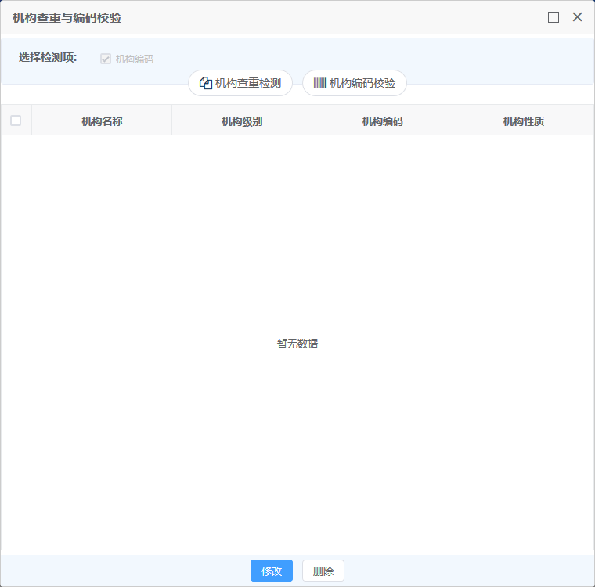
图 3.1-10机构查重与编码校验

一键添加机构编码
功能：自动按编写规格生成组织机构编码。
操作： 点击“一键添加机构编码”，弹出对话框如下，自动生成组织机构编码。
图 3.1-11一键添加机构编码

职数编制统计
“职数编制统计”包括下级机构领导职数配置、下级机构编制人员对比、多机构领导职数配置、多机构编制人员对比4个功能，如图所示。
图 3.1-12职数编制统计

下级机构领导职数配置
功能：用于统计下级机构单位编制与人员配备情况，可以导出Excel表。
操作：首先点击“职数编制统计”中的“下级机构领导职数配置”按钮，即可统计下级单位编制与人员配备情况，如下图所示。
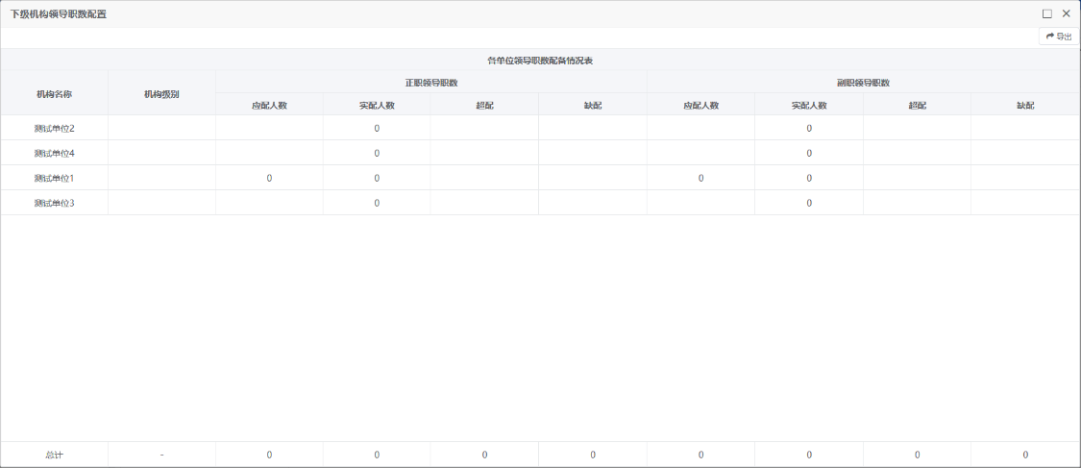
图 3.1-13下级机构领导职数配置

下级机构编制人员对比
功能：用于统计下级机构单位编制与人员配备情况，可以导出Excel表。
操作：首先选择要查看的机构，点击“职数编制统计”中的“下级机构编制人员对比”按钮，即可统计该机构下级单位编制与人员配备情况，如下图所示。
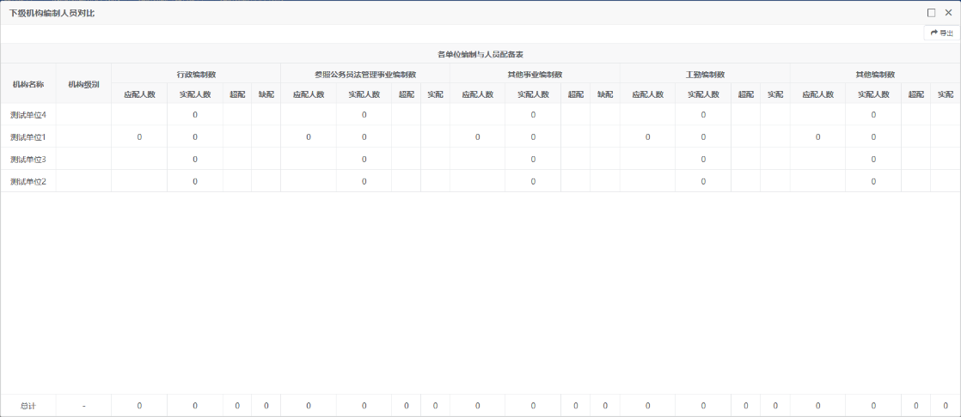
图 3.1-14下级机构编制人员对比

多机构领导职数配置
功能：用于统计多个机构的领导职数配备情况，可以导出Excel表。
操作：首先点击“职数编制统计”中的“多机构领导职数配置”按钮，然后在“选择机构范围”窗口中选择要统计的机构名称，即可统计多个机构领导职数配备情况，如下图所示。
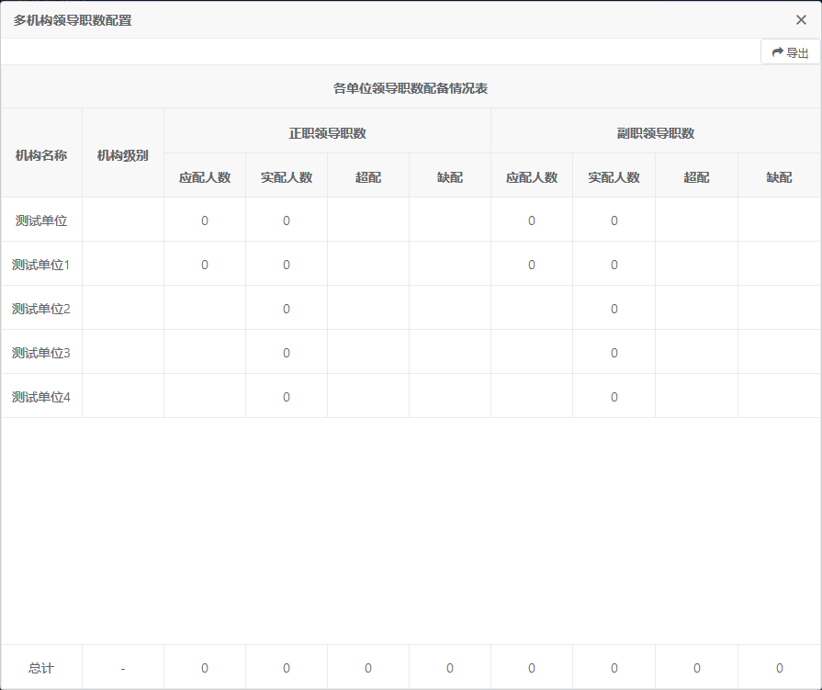
图 3.1-15多机构领导职数配置

多机构编制人员对比
功能：用于统计多个机构的单位编制与人员配备情况，可以导出Excel表。
操作：首先点击“职数编制统计”中的“多机构编制人员对比”按钮，然后在“选择机构范围”窗口中选择要统计的机构名称，即可统计多个机构单位编制与人员配备情况，如下图所示。
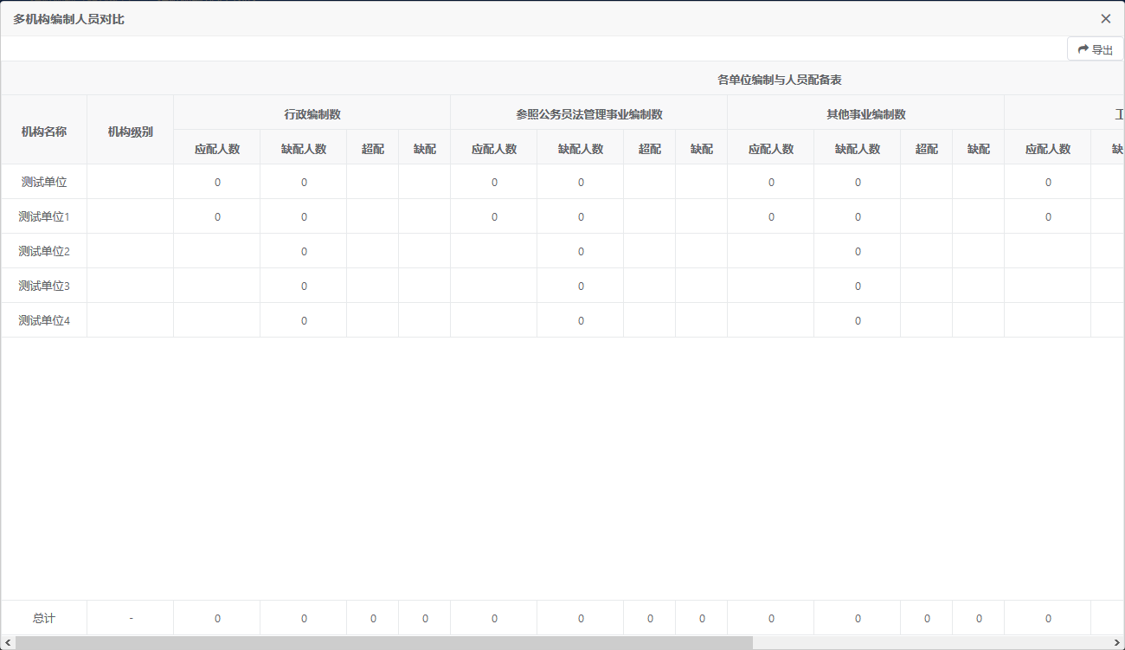
图 3.1-16多机构编制人员对比

信息管理系统
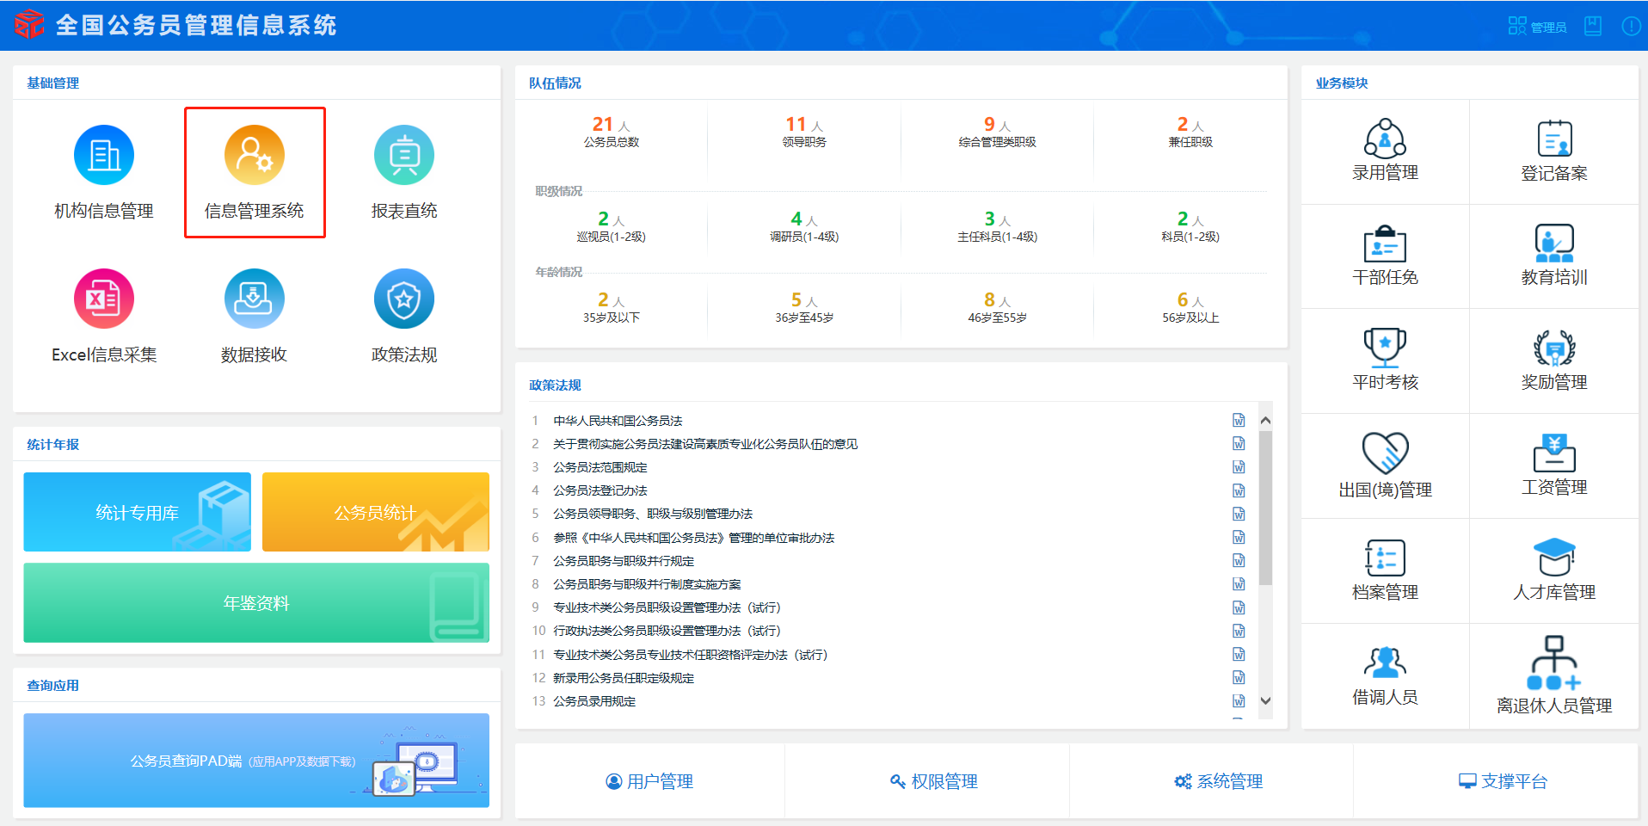
图 3.2-1首页

人员管理
“人员管理”包括人员信息、退出人员、集体内排序、事务提醒、人员查重、zb3格式导入、调整统计关系所在单位、人员顺序、入党时间、简历格式10个功能，如图所示。
图 3.2-2人员管理模块

人员信息
功能：用于基础库的人员信息维护。
操作：点击“添加”按钮，弹出窗口如图所示。
填写顺序：先填写右侧的“统计关系所在单位”、“身份证号码”、“管理类别”与“人员类别”，再填写左侧的姓名后进行保存（性别与出生年月录入身份证号码后会自动写入）
民族、籍贯、出生地：点击弹出对话框，通过选择或快速查找方式填写。
入党时间：双击弹出对话框，政治面貌为党员或预备党员，需填写入党时间。
参加工作时间、健康状态、熟悉专业有所特长：手工填写。
专业技术职务：双击弹出对话框，按照对话框提示选择添加。
学历学位：双击弹出对话框，可分别填写全日制与在职学历信息。
工作单位及职务：双击弹出对话框，按照对话框提示选择添加。
简历：双击弹出对话框，进行编辑。
现领导职务：双击弹出对话框，选择“领导职务层次”。
任现领导职务时间：双击“任现领导职务时间”弹出对话框，填写“批准日期”。
现职级：双击弹出对话框，选择“职级层次”
任现职级时间：双击“任现职级时间”弹出对话框，填写“批准日期”
公务员登记时间：直接录入6位或8位日期，如：202002或20200208
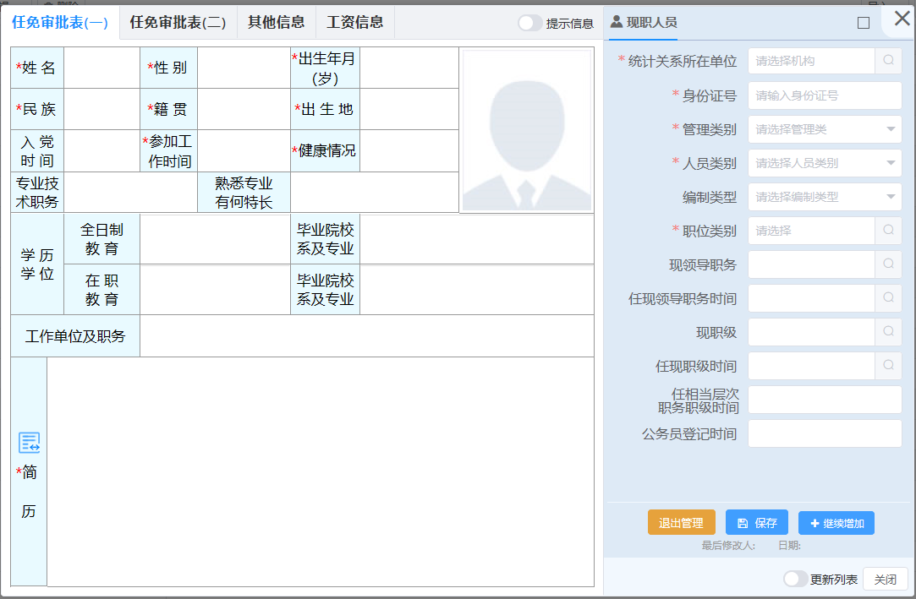
图 3.2-3人员信息1
奖惩情况：点击弹出对话框，按照对话框提示选择添加。
年度考核结果：点击弹出对话框，按照对话框提示选择添加。
家庭主要成员及重要社会关系：填写称谓、姓名、出生日期、政治面貌、工作单位及职务信息。
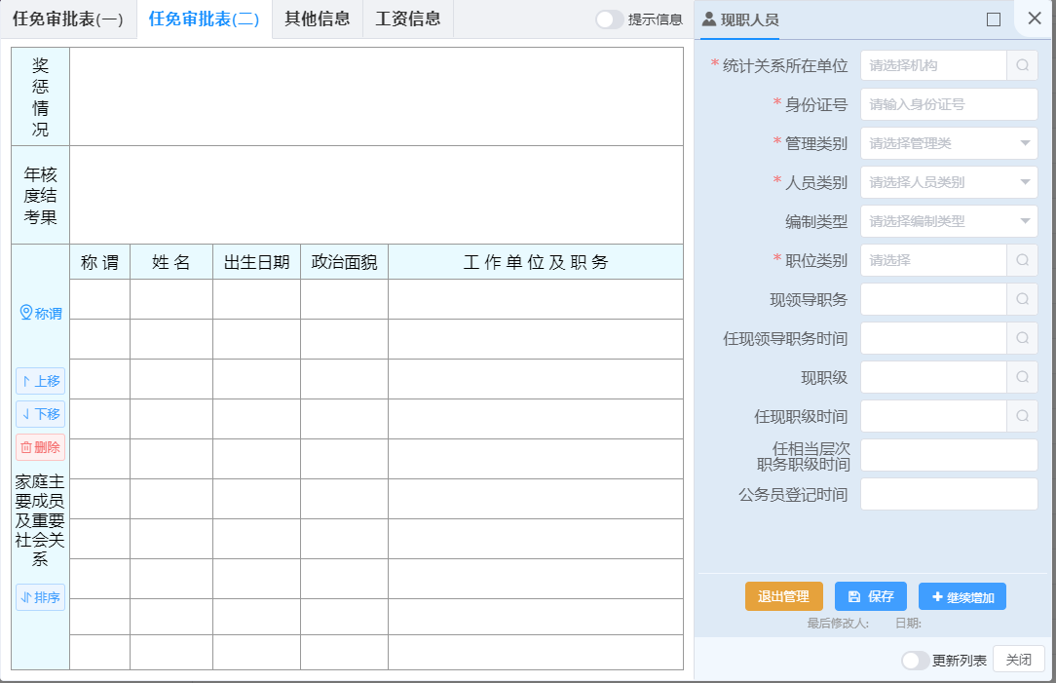
图 3.2-4人员信息2
是否考虑、是否选调生、专业技术职务任职资格、成长地：点击弹出对话框，按照对话框提示选择添加。
录入时间、进入选调生时间：直接录入6位或8位日期，如：202002或20200208。
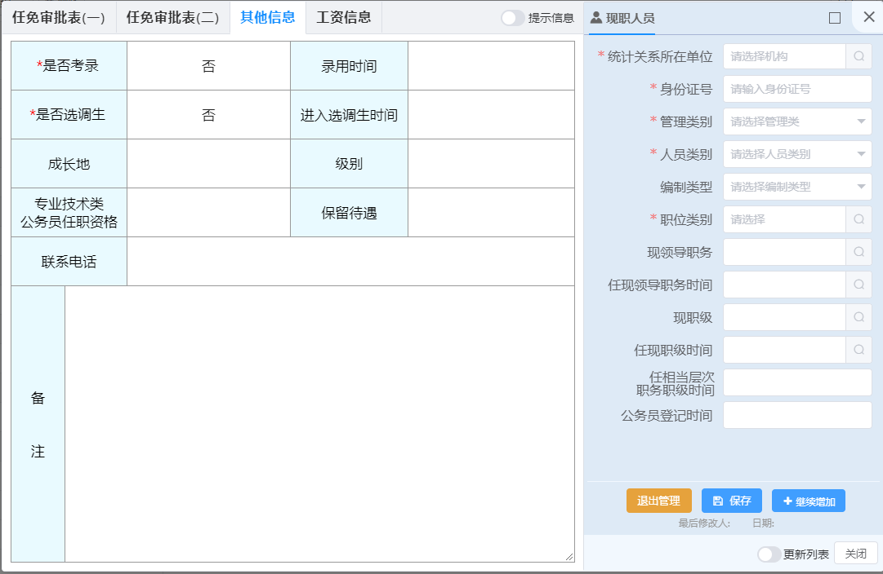
图 3.2-5人员管理3
继续增加：在窗口不关闭的情况下可继续录入新的人员信息，若已经输入人员信息没有保存，会有保存提示。
保存：保存已经输入的人员信息。
关闭：关闭信息录入窗口，返回信息维护主界面，若已输入人员信息但没有保存，弹出保存提示。
lrm(x)导入：点击页面右上方 “导入” 选择“中组部标准lrm(x)”导入系统，支持单个或批量导入。
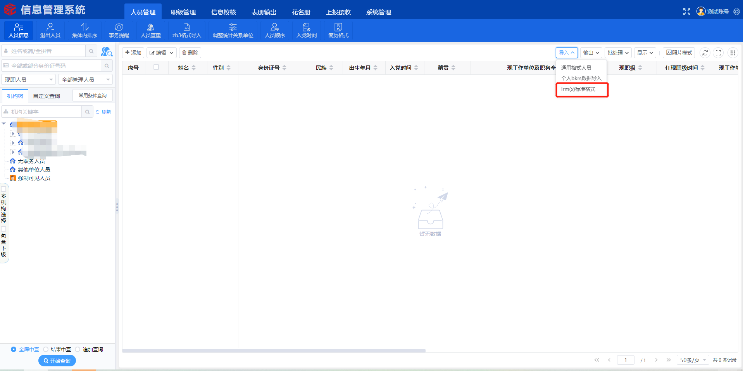
图 3.2-6导入中组部标准lrm(x)
校验功能：系统提供了强制性校验和合理性校验公式如：
- 身份证号位数15位或者18位；
- 性别身份证号倒数第二位，若为奇数则是男，偶数则为女；
- 出生年月日与身份证的一致，第7个字符开始；
重名校验：录入该人员的姓名。录入姓名时，会有重名检测功能描述，系统会自动检测数据库中的数据。如有重名，系统会自动列出重名人员信息，并提供编辑重名人员信息或者忽略操作，如下图所示。
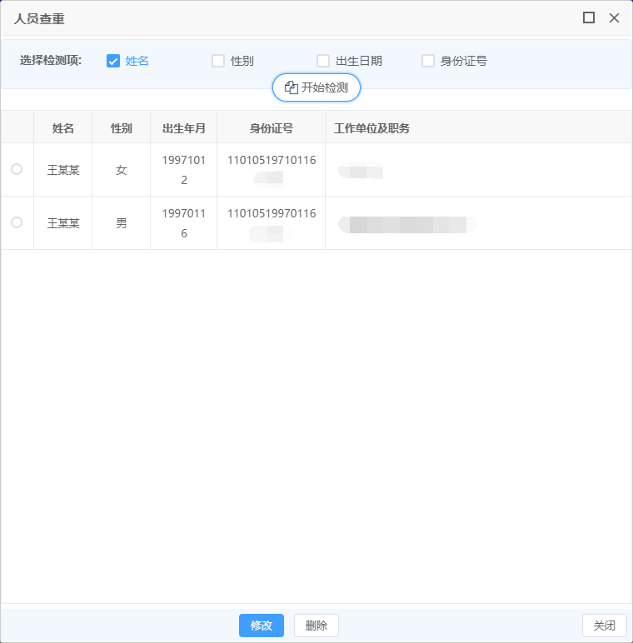
图 3.2-7重名校验
重要提示：在添加人员信息任免审批表（一）时，需先填写右侧红色星号内容及姓名。填好点击“保存”，系统会自动生成性别和出生年月。录入信息时，信息项分为输入框和选择框，可弹出代码选择窗口，如果在其录入框中录入拼音或汉字，则自动打开代码框，并定位至代码查询结果页，将刚才录入的拼音或汉字填入代码查询框，相当于用户直接在代码查询框中输入字符，实现快速定位代码的功能描述；另外一种不仅能够选择代码，也可以手工录入信息。

退出人员
功能：用于对退出人员进行维护。
操作：点击“退出管理”按钮，弹出窗口如图所示。
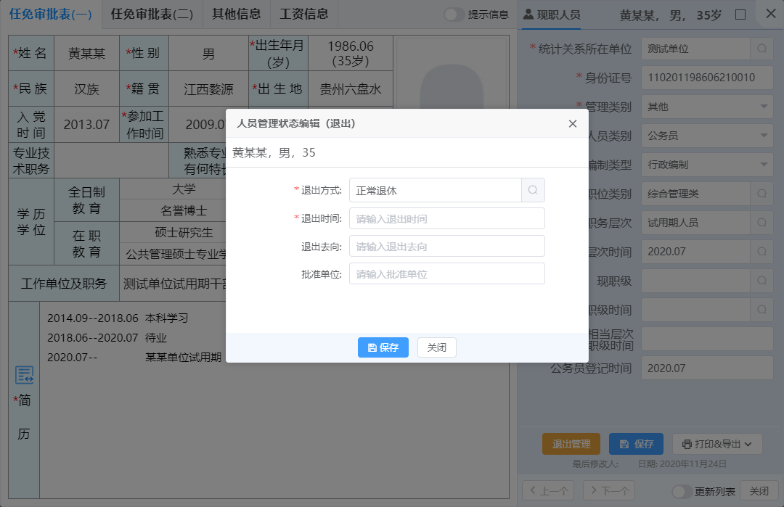
图 3.2-8退出人员

集体内排序
功能：用于将一个人员的信息在其任职机构下移动。
操作：在信息维护主界面右侧的人员列表中选择一个需要排序的人员，再点击界面右边的上下箭头按钮即可对其进行排序操作。
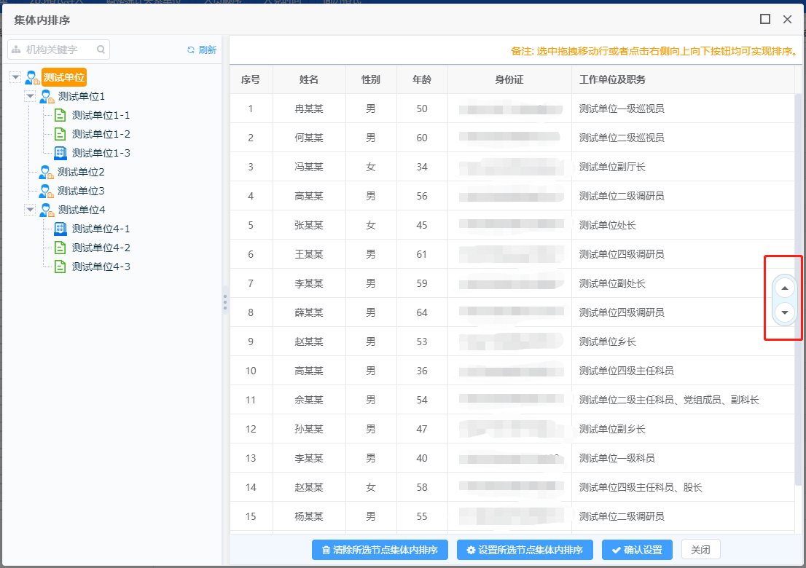
图 3.2-9集体内排序

事务提醒
功能：对试用期将满的人员和即将退休的人员信息进行提醒。
操作：在信息维护主界面的上方点击“事务提醒”，弹出“提示”窗口。
“退休人员提醒”选签：显示各个时间段内应该退休的人员的详细信息，默认显示已超过退休年龄的人员信息。
提醒范围：其中包括本月退休、下月退休、一年内退休、已超过退休时间，选择不同的提醒范围，显示符合选中提醒范围的人员详细信息。
“生日提醒”选签：默认显示近5天内过生日的人。
“试用期到期提醒”选签：显示试用期在103天内到期的人员的详细信息。
设置：点击“设置”，可以在设置页面中设置“退休年龄”、“试用期到期”“生日到期”时间。
关闭：点击窗口中右下角的“关闭”按钮，关闭窗口。
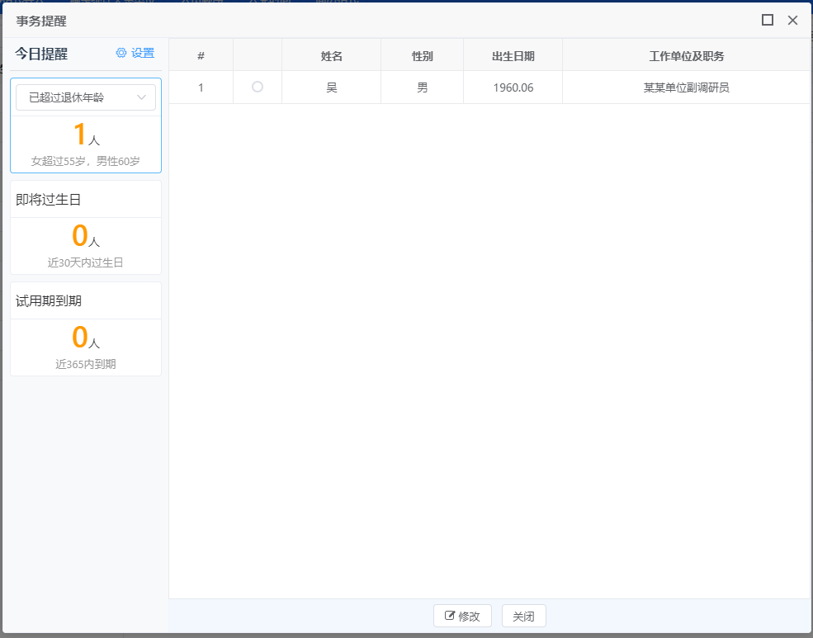
图 3.2-10事务提醒
重要提示：系统默认是提醒30天内即将退休的人员。列入提醒范围的试用期人员指的职务层次为“未定职”。

人员查重
功能：用于检测系统中重名的人员，其中系统支持姓名、性别、出生日期、身份证号组合检测的功能。
操作：在人员信息中点击“人员查重”按钮，显示窗口信息。
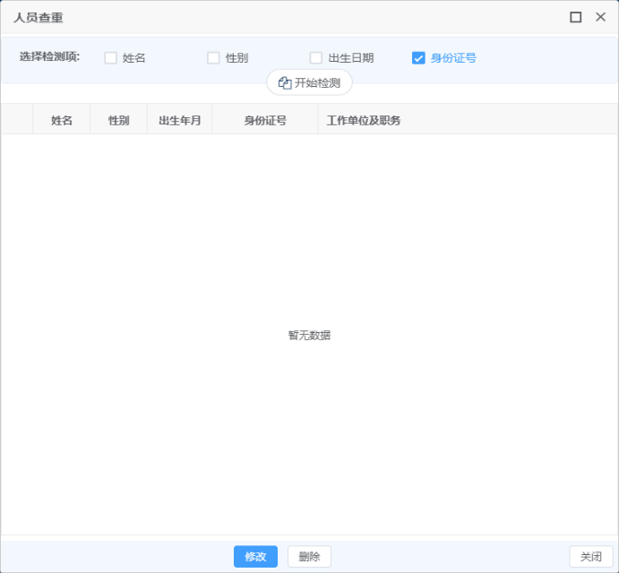
图 3.2-11人员查重

zb3格式导入
功能：导入标准版数据(按机构导出的ZB3格式文件)人员基础信息。
操作：点“ZB3”格式导入，选择同步节点，上次文件后点一键同步。
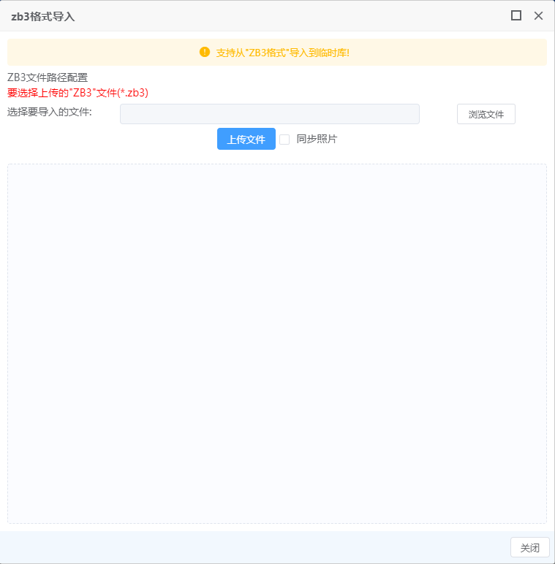
图 3.2-12zb3格式导入

调整统计关系所在单位
功能：用于统计关系所在单位为“内设机构”或“机构分组”的人员批量修改成上一级法人单位。
操作：在人员管理点击“调整统计关系所在单位”按钮，弹出操作窗口。如下图所示，点击“是”即可。
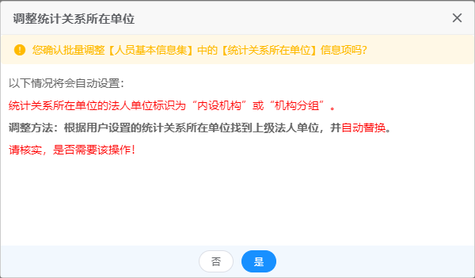
图 3.2-13调整统计关系所在单位

人员顺序
功能：根据人员的单位顺序、职务层次、任现职务层次时间，自动更新集体内排序；如果下级机构已设置集体内排序，将不会更新该机构。
操作：在人员管理点击“人员顺序”按钮，弹出操作窗口。如下图所示，点击“是”即可。
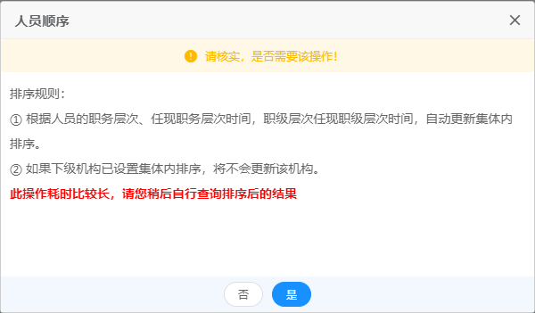
图 3.2-14人员顺序

入党时间
功能：人员填写政治面貌后，需要点击此选项生成入党时间文字。
操作：在人员管理点击“入党时间”按钮，弹出操作窗口。如下图所示，点击“是”即可。
图 3.2-15入党时间

简历格式
功能：按照规范格式梳理简历内容。
操作：在人员管理点击“简历格式”按钮，弹出操作窗口。如下图所示，点击“是”即可。
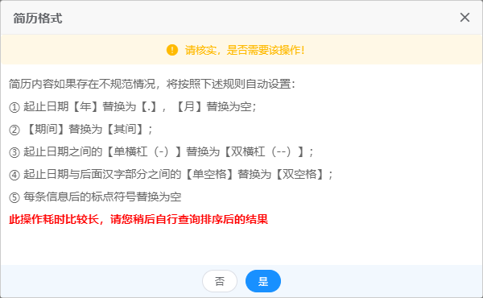
图 3.2-16简历格式

职级管理
“职级管理”包括职级套转、职级晋升、公务员职级套转表、参公人员职级套转表、公务员职级晋升表5个功能，如图所示。
图 3.2-17职级管理模块

职级套转
功能：用于操作综合管理类、专业技术类、行政执法类人员的职级套转。
操作：在职级管理中点击“职级套转”按钮。如图所示：
图 3.2-18职级套转模块
左上角选择“套转状态”，包括全部（套转状态）、未套转人员、已套转人员。默认为“未套转人员”。如图所示：
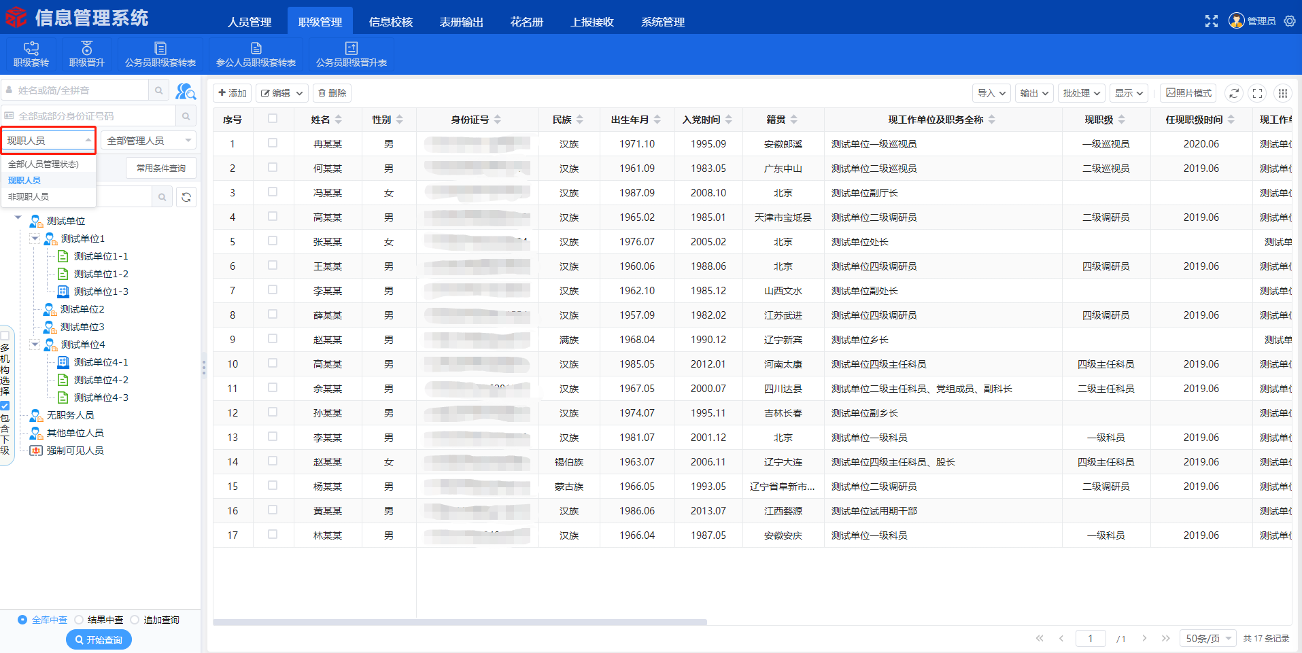
图 3.2-19职级套转1
在主界面可查看人员基础信息，双击可查看人员详细信息。
职级套转：点击“人员套转”后，弹出如下图所示窗口，此时如没有套转文号，可不填，点击“开始套转”。如图所示：
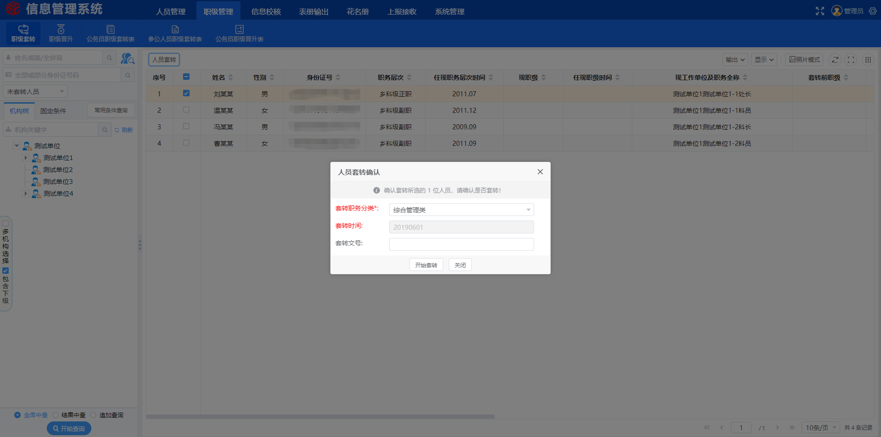图 3.2-20职级套转2
点击“开始套转”后。会提示手动更新维护简历信息，并可打印/导出职级套转表。如图所示：
图 3.2-21套转完成
套转完成后，在“已套转人员”中可查询到操作套转成功的人员信息。如图所示： 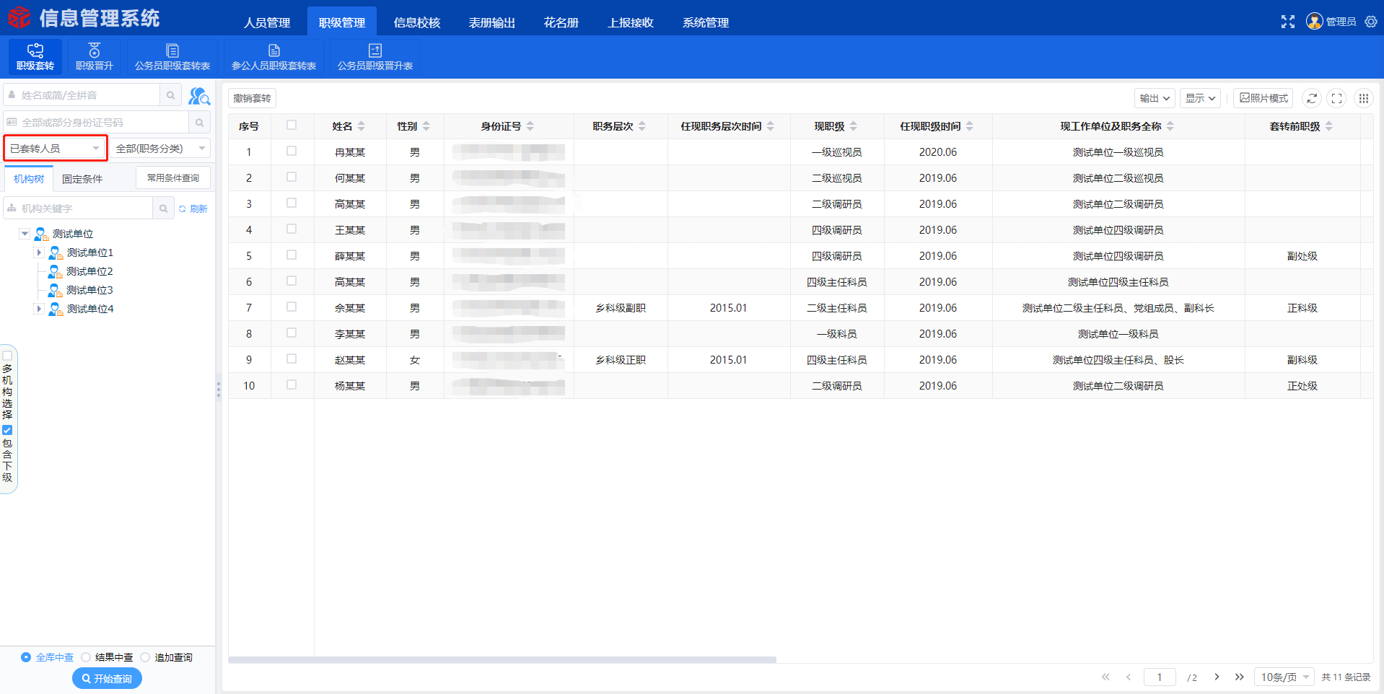
图 3.2-22职级晋升‘
撤销套转：如果套转后发现有错误，如信息不准确、有特殊情况等等，可以在已套转人员查询中选择相应人员，点击右上角“撤销套转”按钮，对已套转人员套转进行撤销操作。人员信息进行维护后再进行套转操作。如图所示：
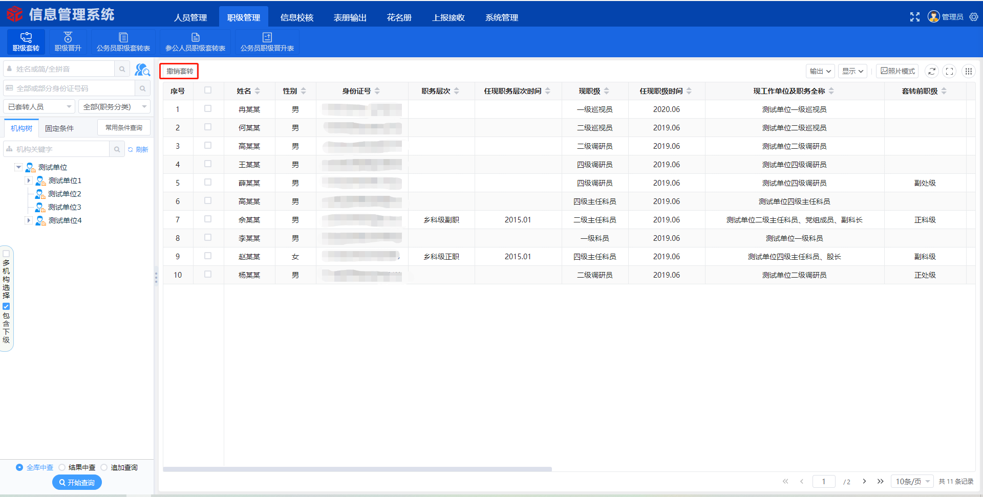
图 3.2-23职级晋升

职级晋升
功能：用于操作公务员、参公人员职级晋升。
操作：点击职级管理模块，选择职级晋升。如图所示：
图 3.2-24职级管理模块
选择截止时间（默认为系统时间）。如图所示：
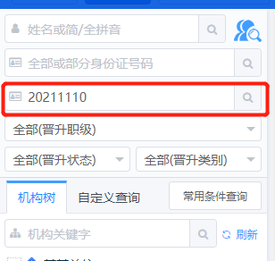
图 3.2-25人员晋升截至时间
选择晋升状态（默认为全部）。如图所示：
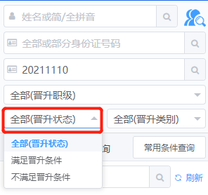
图 3.2-26晋升状态
选择晋升类别（默认为全部）。如图所示：
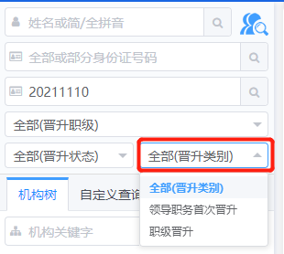
图 3.2-27晋升类别
右侧显示符合条件的人员信息。如图所示：
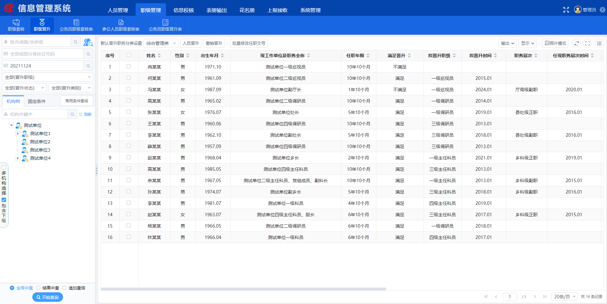
图 3.2-28人员晋升
晋升详情：双击人员，进入晋升人员详情界面。如图所示：
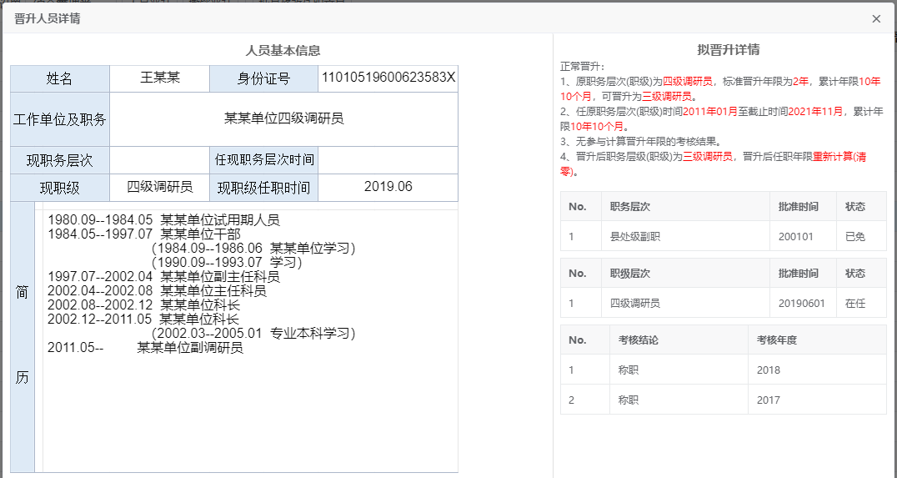
图 3.2-29晋升人员详情
左侧为人员基础信息；右上为拟晋升详情的文字描述，可查看该人员的晋升详细情况；右中为职务和职级层次；右下为年度考核相关信息。
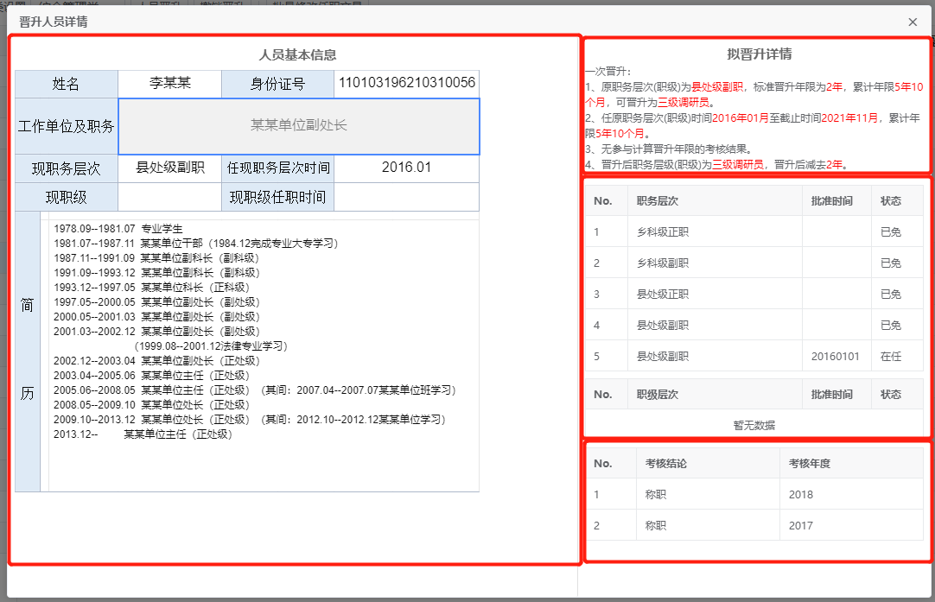
图 3.2-30晋升人员详情
职级晋升：确定晋升详情无误、维护简历后，在晋升页面选择该人员，点击人员晋升按钮。如图所示：
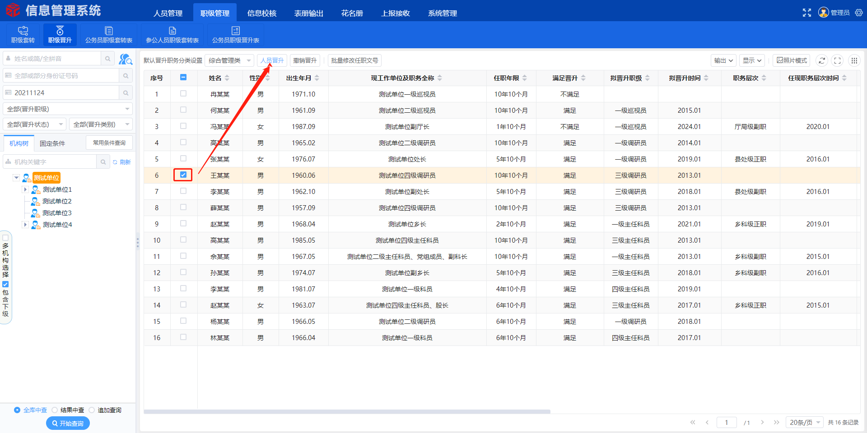
图 3.2-31职级晋升
在人员晋升确认界面，填写任职文号（如暂时没有可为空），选择是否“免去领导职务”（默认为否），确认信息无误后点击“开始晋升”。如图所示：
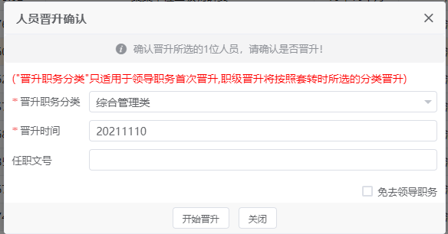
图 3.2-32晋升确认
操作成功后，会提示晋升成功。如图所示：
图 3.2-33操作提示
撤销晋升：如果发现晋升操作错误（如基础信息填写错误或其他特殊原因），可点击已晋升人员，选择右上角的撤销晋升按钮，进行撤销晋升操作。如图所示：
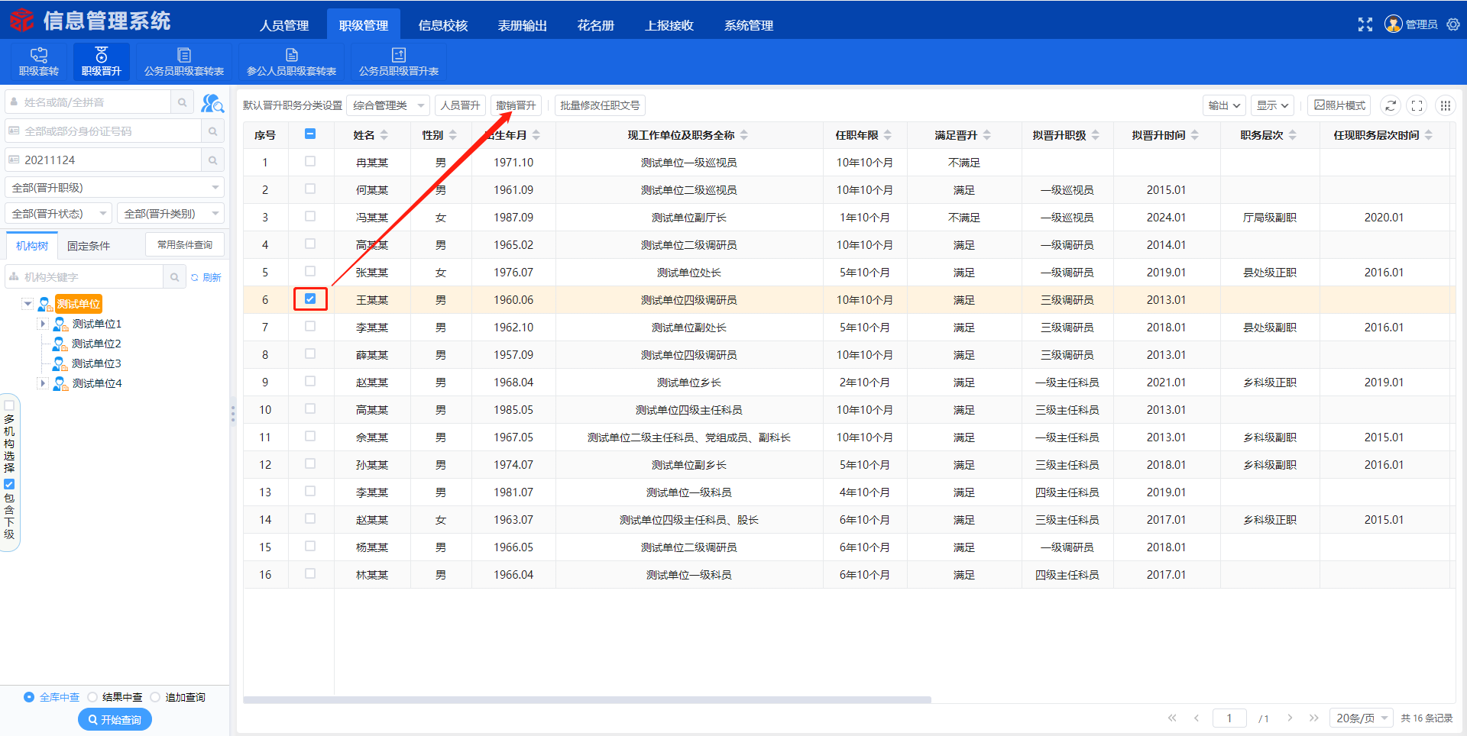
图 3.2-34撤销晋升
图 3.2-35撤销确认
撤销提示成功后，该人员会撤回一次晋升状态（如已完成2次晋升的人员，则需撤销2次）。如图所示：
图 3.2-36撤销成功
批量修改任职文号：如操作人员晋升时没有获得晋升文号，后期可以手动维护，点击上方批量修改任职文号来进行批量维护。如图所示：
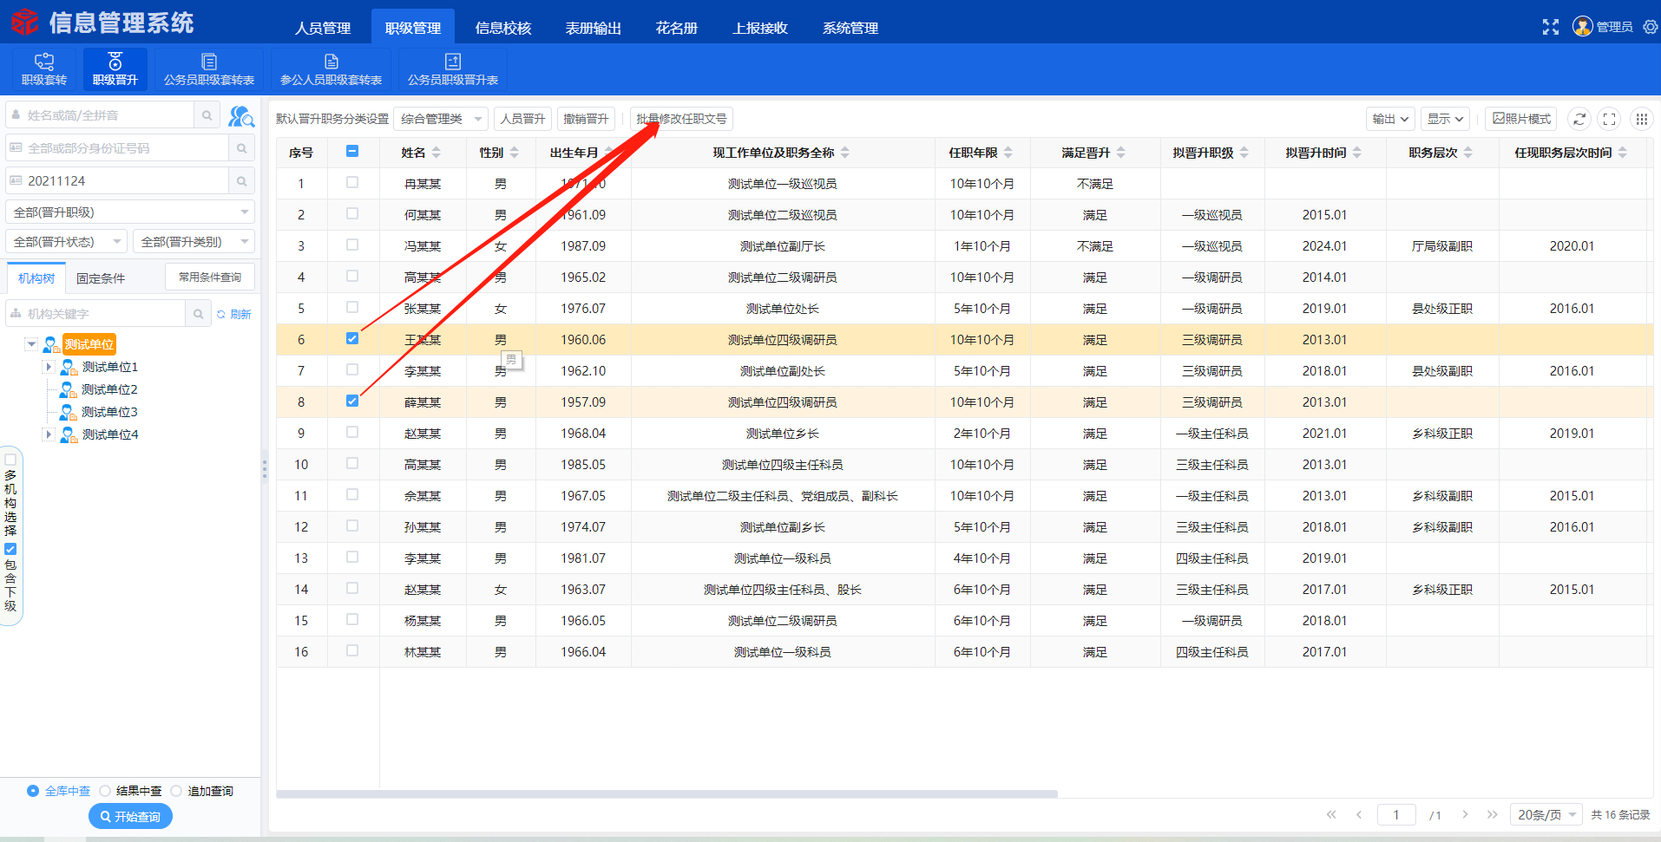
图 3.2-37批量修改任职文号
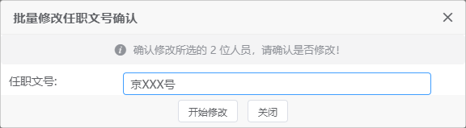
图 3.2-38修改任职文号确认

公务员职级套转表
职级套转表：包括公务员职级套转表（参公人员职级套转表）。
功能：用于打印/导出公务员职级套转表（参公人员职级套转表）。
操作：在职级管理中点击“公务员职级套转表”按
图 3.2-39职级管理模块1
系统会自动生成选中人员的公务员职级套转表；如选择为多人，可在姓名的下拉框中选择查看；可批量打印、导出PDF格式文件；可进行打印机相关设置；可导出EXCEL格式文件。如图所示：
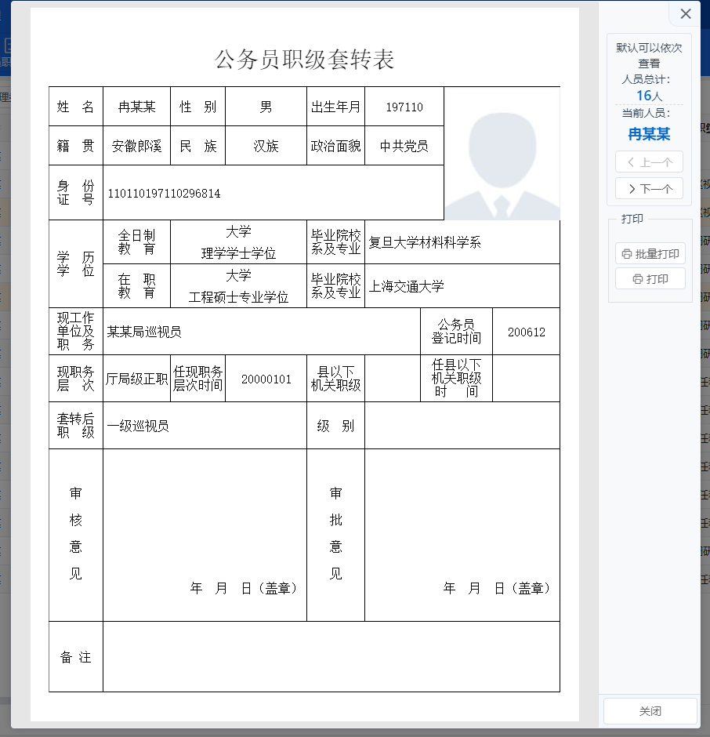
图 3.2-40公务员职级套转表

参公人员职级套转表
图 3.2-41职级管理模块2
系统会自动生成选中人员的公务员职级套转表；如选择为多人，可在姓名的下拉框中选择查看；可批量打印、导出PDF格式文件；可进行打印机相关设置；可导出EXCEL格式文件。如图所示：
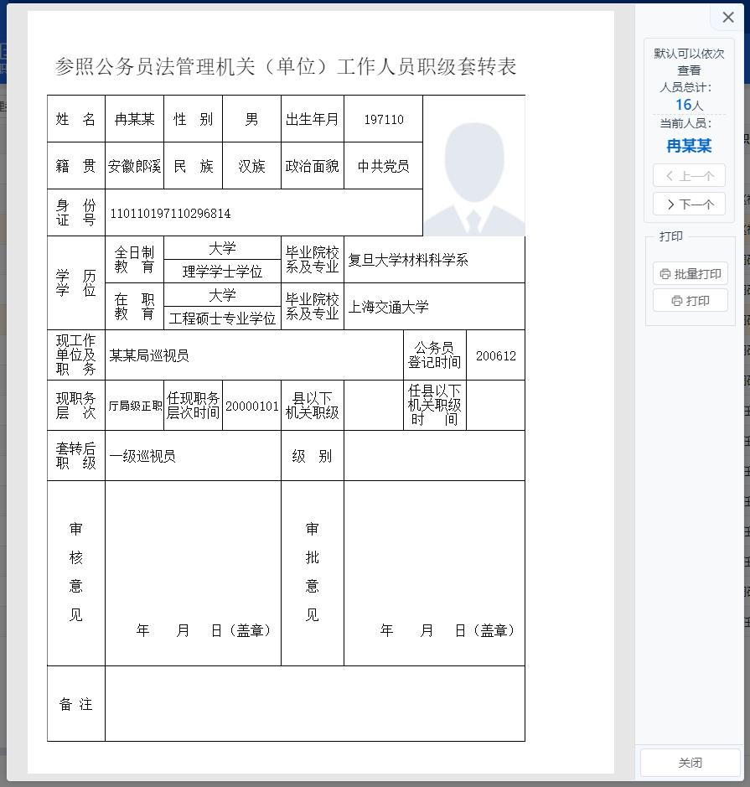
图 3.2-42参公人员职级套转表

公务员职级晋升表
职级晋升表：点击职级管理模块，公务员职级晋升表。如图所示：

图 3.2-43职级管理模块3
功能：将当前人员公务员职级晋升表打印。
操作：在职级管理中点击“公务员职级晋升表”按钮。
系统会自动生成选中人员的公务员职级晋升表；如选择为多人，可在姓名的下拉框中选择查看；可批量打印、导出PDF格式文件；可进行打印机相关设置；可导出EXCEL格式文件。如图所示：
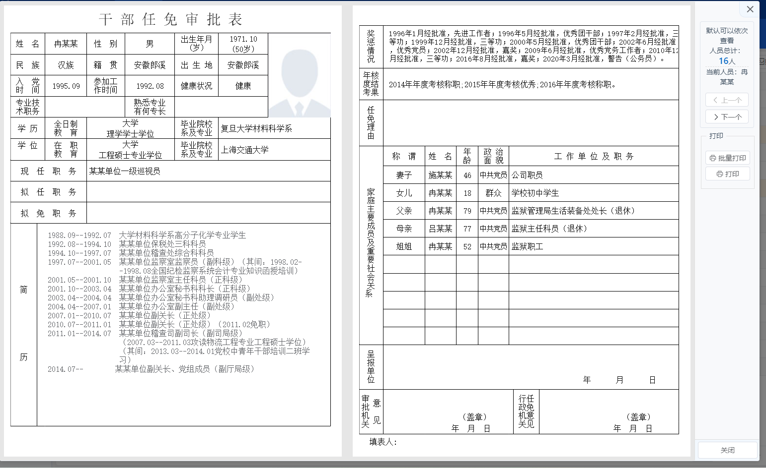
图 3.2-44公务员职级晋升表

信息校核
“信息校核”包括数据校验、校验详情、信息校验方案配置3个功能，如图所示。
图 3.2-45信息校核模块

数据校验
功能：用于对入库的人员的信息进行校验，提供给用户进行修改，保证数据库的质量。
操作：在信息校核点击“数据校验”按钮，弹出“数据校验”窗口。如下图所示。用户选择校验单位、校验类型、校验公式，点击校验、系统将根据公式自动进行校验。
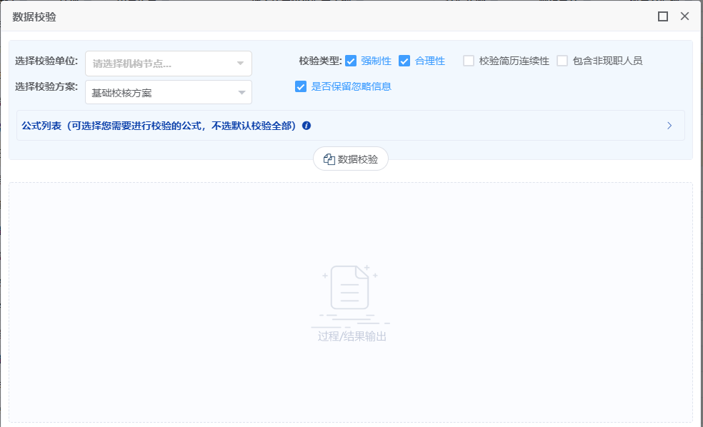
图 3.2-46数据校验

校验详情
功能：页面左侧显示机构和人员的校验错误条数；中部显示校验问题的单位和人员信息；右侧显示具体校验详情。
操作：首先选择机构或人员；
当选择机构时，中间展示单位列表，可直观看到该单位的修正和待处理条数。点击具体一条记录中的“修正”，系统可定位到机构页面，便于修改。
当选择人员时，中间展示人员列表，可直观看到该人员的修正、忽略和待处理条数。选择具体一条记录，可以选择“忽略”或“修正”，点击“忽略”，系统会记录状态，再次校验时，可直接忽略这个问题。点击“修正”时，系统会自动定位到错误的单元格，用户可以在此页面进行修改完善信息。
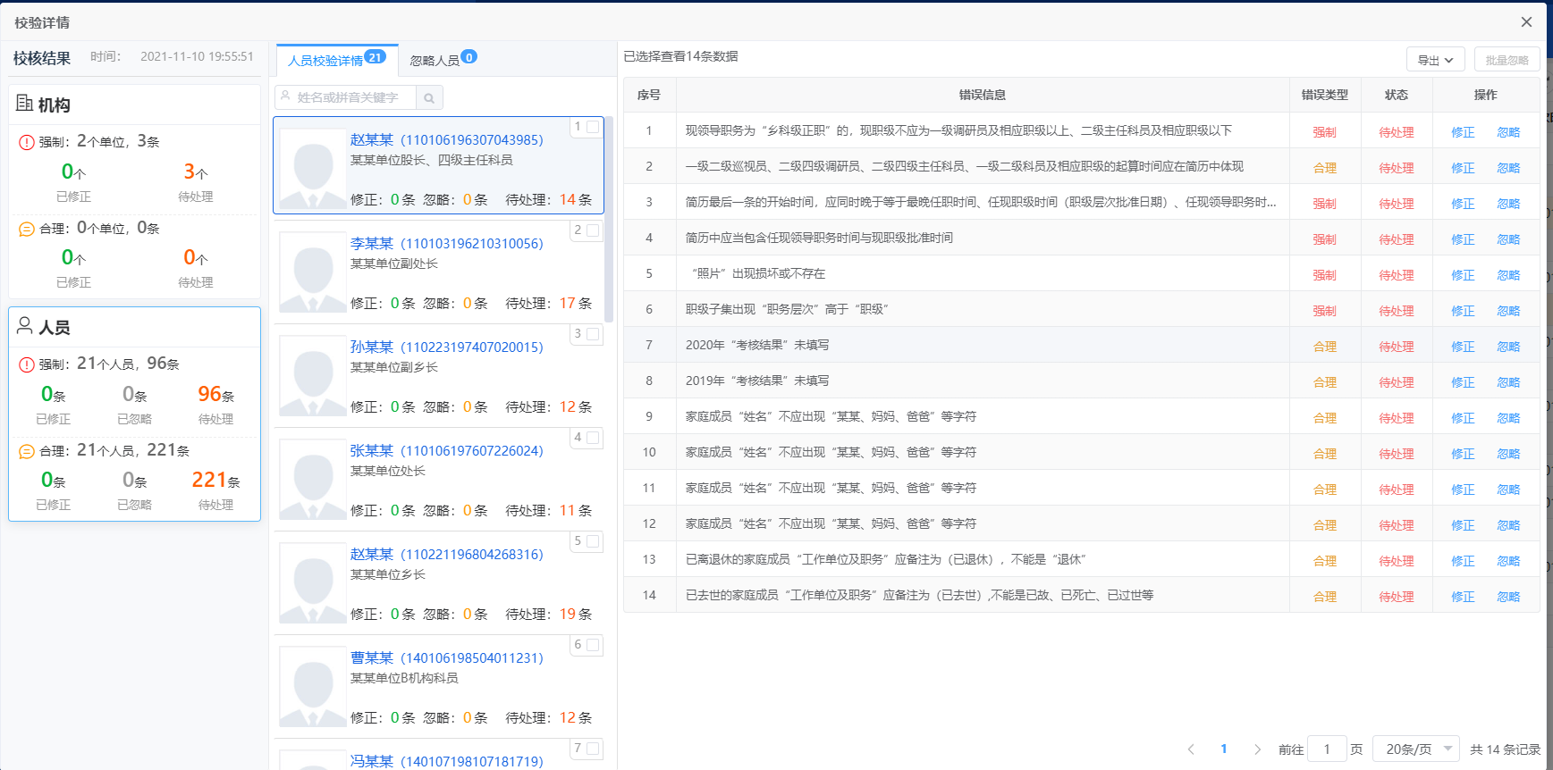
图 3.2-47校验详情

信息校验方案配置
当默认的信息校验方案无法满足用户的需求时可以通过信息校验方案来自定义自己需要的配置方案，该模块可自定义信息项校验规则，同时也对信息项校验规则进行管理。
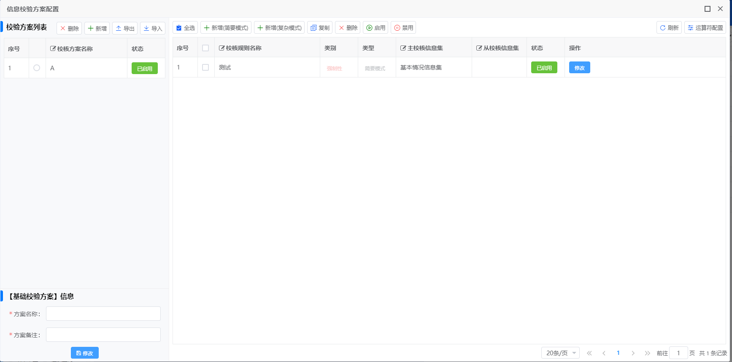
图 3.2-48信息校验方案页面
1、新增修改校验方案信息
在信息校验方案配置模块左侧点击“新增”按钮，新增校验方案。
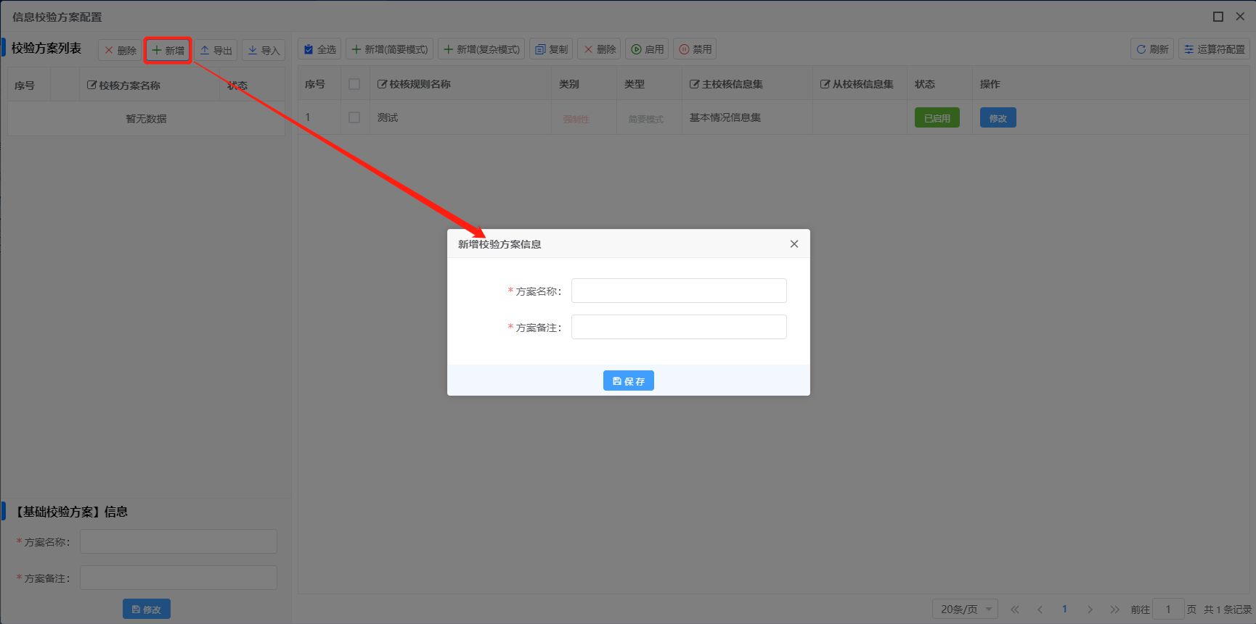
图 3.2-49新建校验方案
要修改校验方案名称时，先选中方案，在下方直接修改然后点击“修改”按钮保存新校验方案。
图 3.2-50修改校验方案
单击切换方案后面的 “启动”或“不启动”按钮，可控制该方案是否被应用。
2.新增校验规则
选择左侧的校验方案，然后点击右侧的“新增（简要模式）”按钮，弹出新增校验规则信息窗口。在新增修改校验规则信息窗口新增校验规则，然后点击“保存”按钮即可保存该校验规则。
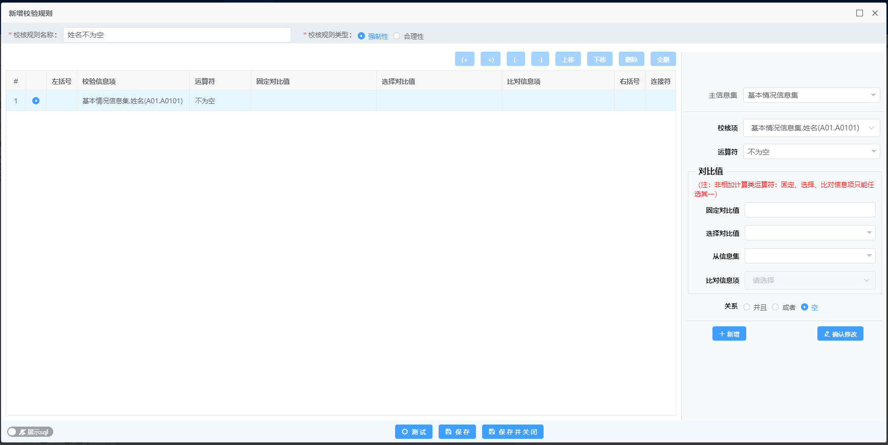
图 3.2-51配置页面1
点击右侧的“新增（复杂模式）”按钮，弹出新增校验规则信息窗口。在窗口按照规则编写SQL语句，点击“测试”进行验证，验证通过后再点击“保存”按钮即可保存该校验规则。
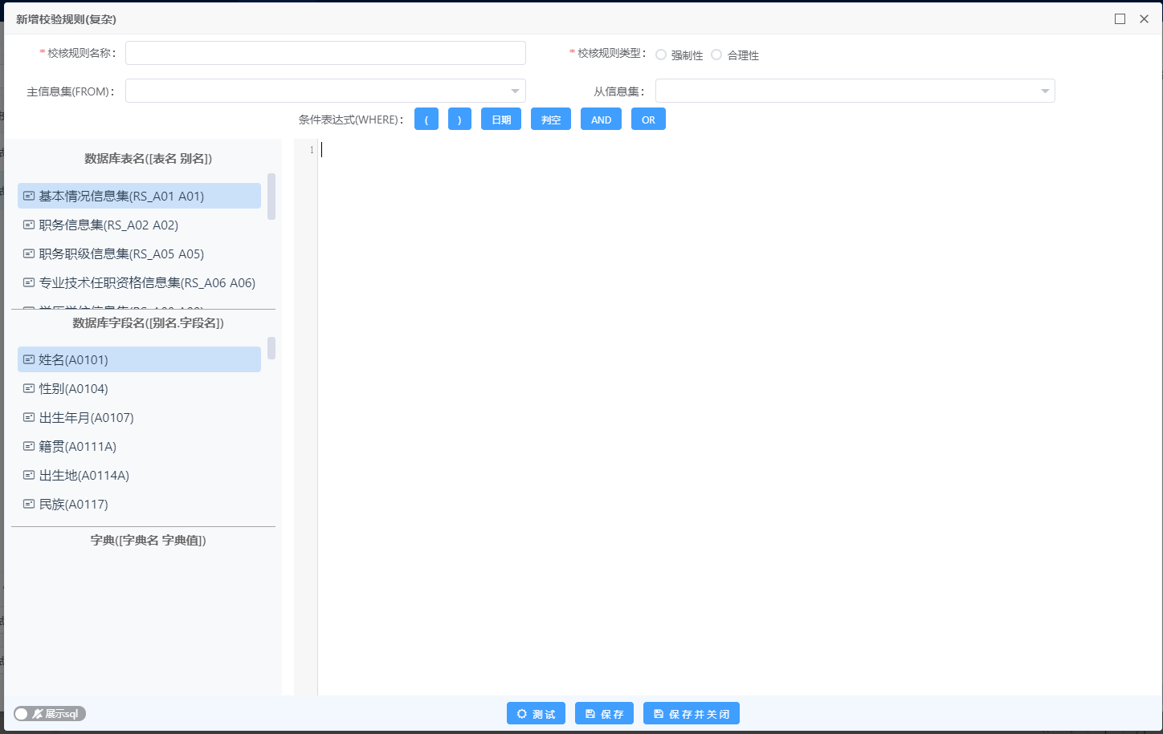
图 3.2-52配置页面2

表册输出
“表册输出”包括批量打印、干部任免审批表、公务员登记、干部简要情况表、公务员奖励审批表、公务员登记表（新）6个功能，如图所示。
图 3.2-53表册输出

干部任免审批表（无拟任免）
功能：将干部任免审批表打印。
操作：在表册输出中点击“干部任免审批表”按钮。
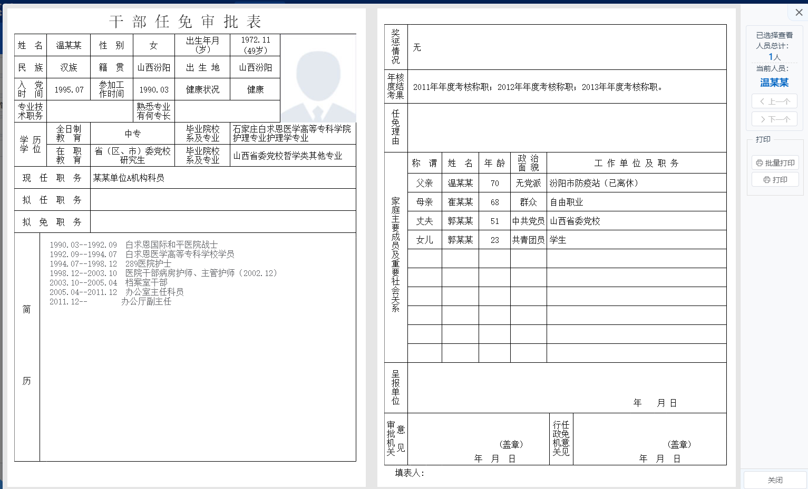
图 3.2-54干部任免审批表

干部简要情况表
功能：将干部简要情况表打印。
操作：在表册输出中点击“干部简要情况表”按钮。
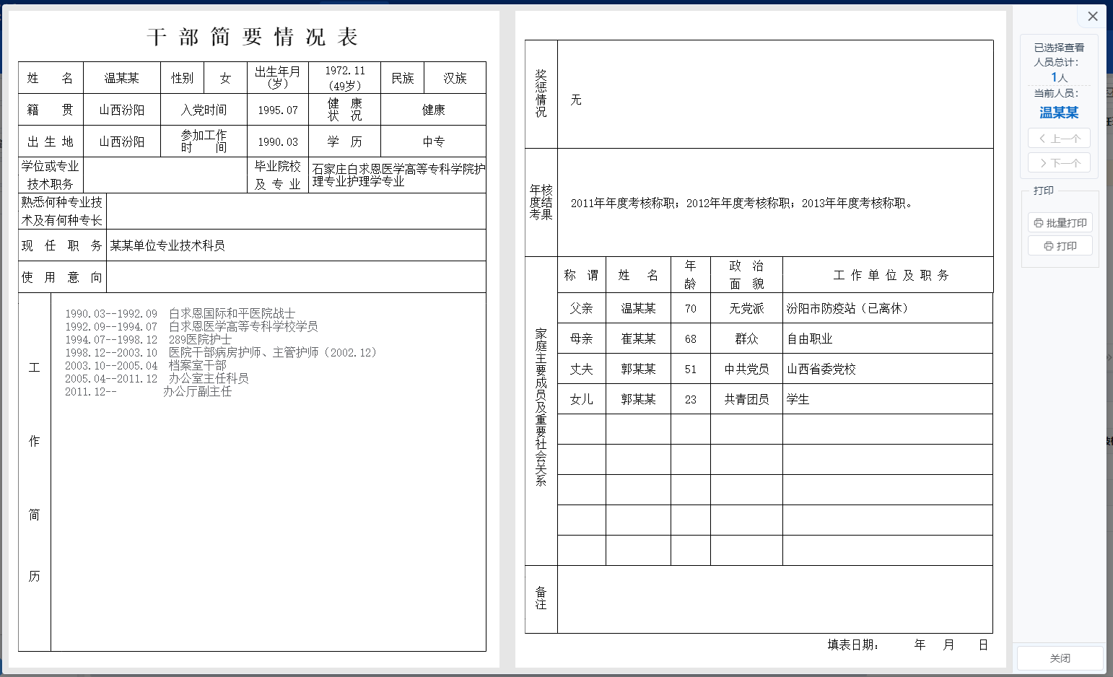
图 3.2-55干部简要情况表

公务员奖励审批表
功能：将公务员奖励审批表打印。
操作：在表册输出中点击“公务员奖励审批表”按钮。
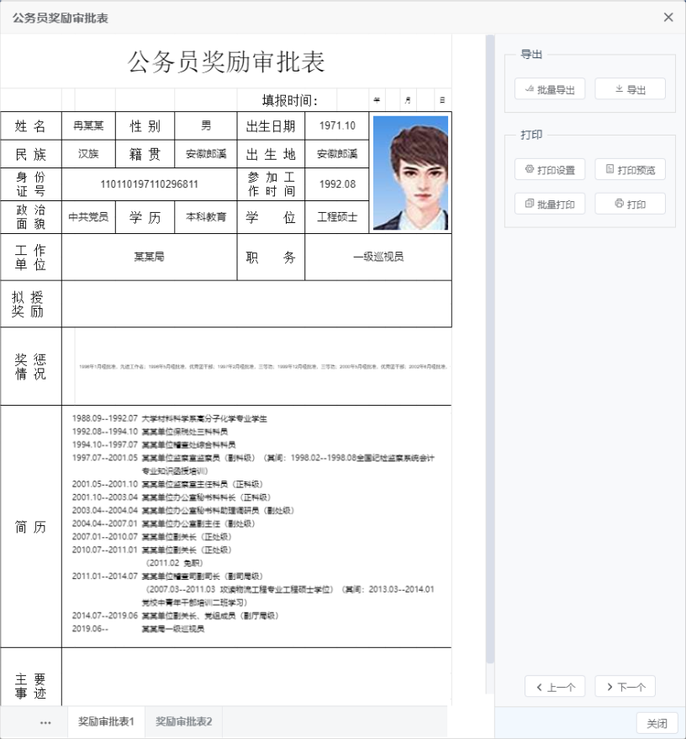
图 3.2-56公务员奖励审批表

公务员登记表（新）
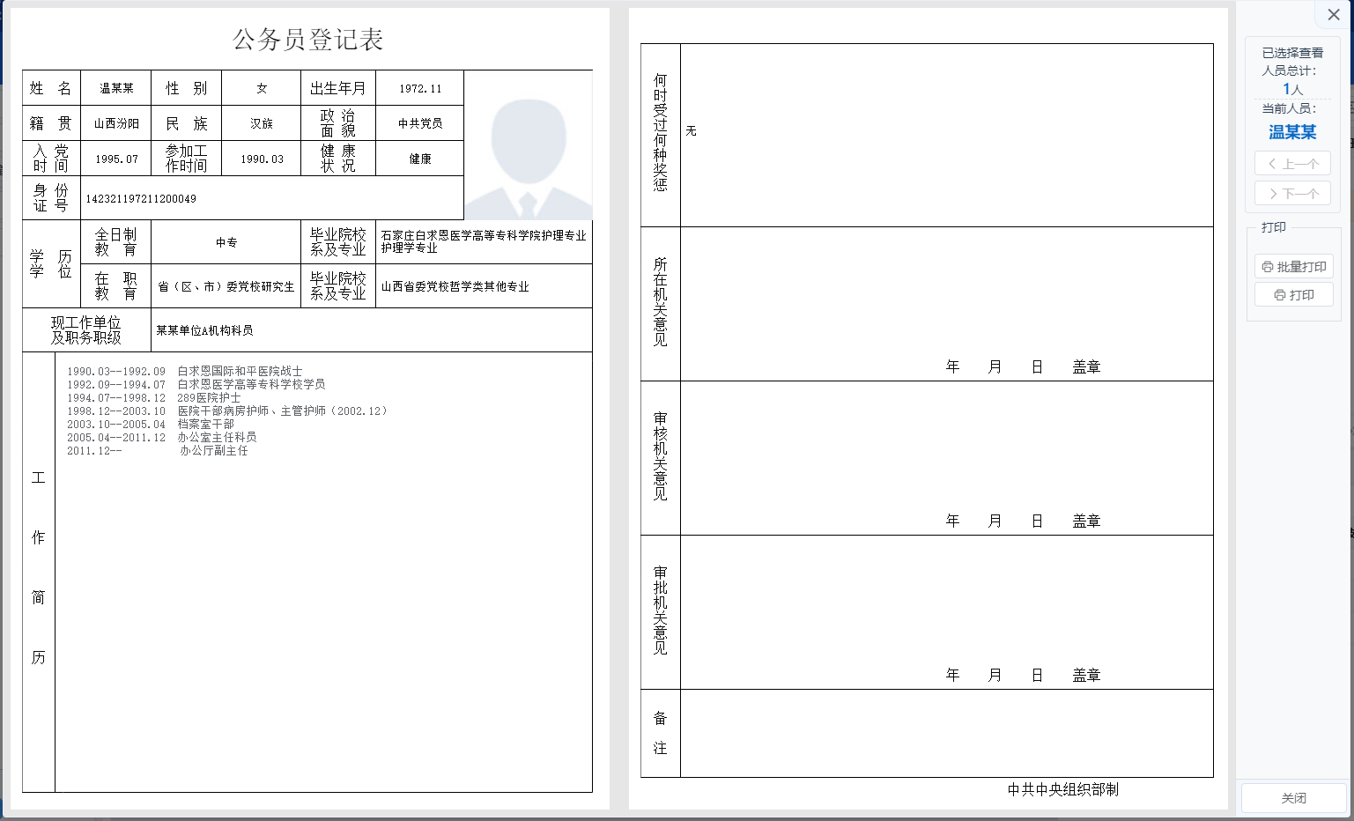
图 3.2-57公务员登记表（新）

花名册
“花名册”包括常用花名册、自定义花名册2个功能，如图所示。
图 3.2-58花名册

常用花名册
功能：常用花名册是在当前查询结果的基础上生成花名册。
操作：单击常用花名册按钮，系统弹出常用花名册对话框。如下图所示：
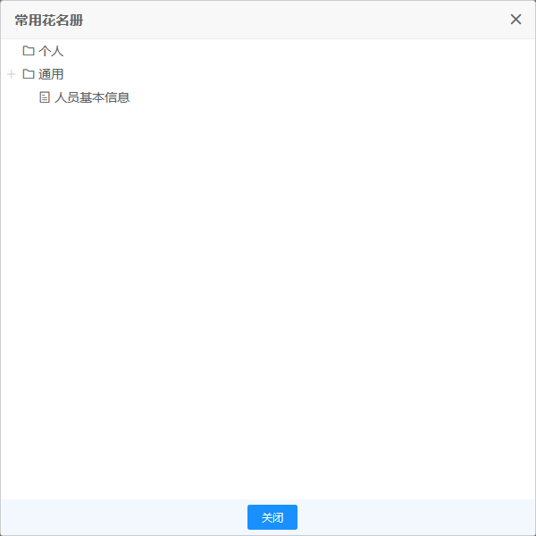
图 3.2-59常用花名册1
图 3.2-60常用花名册2

自定义花名册
功能：用于对系统自定义名册进行新建、编辑。流程是：花名册指标-排序指标-保存花名册。
操作： 点击“自定义花名册”按钮，系统弹出花名册定制对话框。如下图所示：
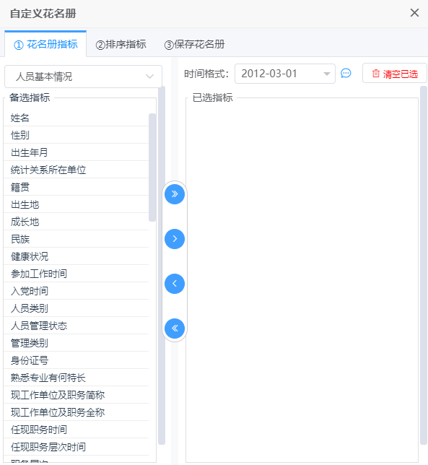
图 3.2-61自定义花名册
第一步，设置花名册指标，通过左右按钮选中所需要的指标；
第二步，设置排序指标，通过上下按钮对指标项进行排序；
第三步，保存花名册，即可完成花名册的定制。
单击完成按钮，即可查看花名册。

上报接收
“上报接收”包括数据上报、数据接收、通用上报、通用接收、工资信息通用上报、工资信息通用接收、数据接收处理7个功能，如图所示。
图 3.2-62上报接收模块

数据上报
功能：用于将本单位的人员数据形成报送上级单位的上报文件。
操作：点击“数据上报”按钮如下图所示，将自动执行数据导出。
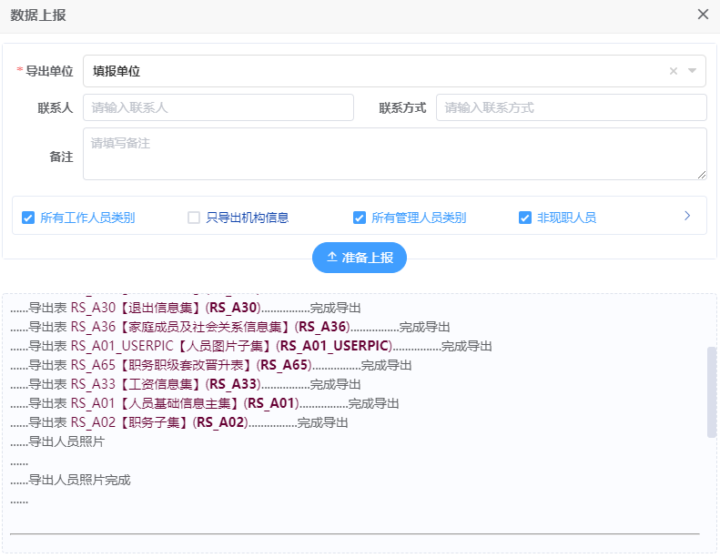
图 3.2-63数据上报

数据接收
功能：用于接收下级单位上报（导出）的人员信息数据包。
操作：点击“数据接收”按钮如下图所示，将自动执行数据接收。
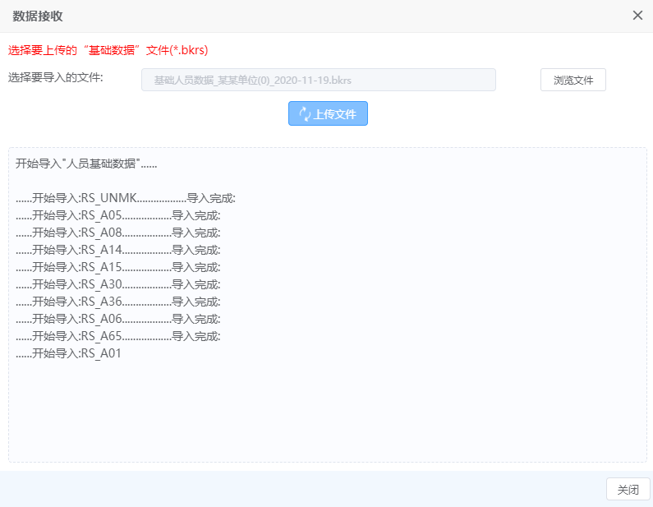
图 3.2-64数据接收

通用上报
功能：用于本系统数据生成通用格式，便于接收到其他系统中。
操作：点击“通用上报”按钮如下图所示。导出为zip格式的人员信息数据包。
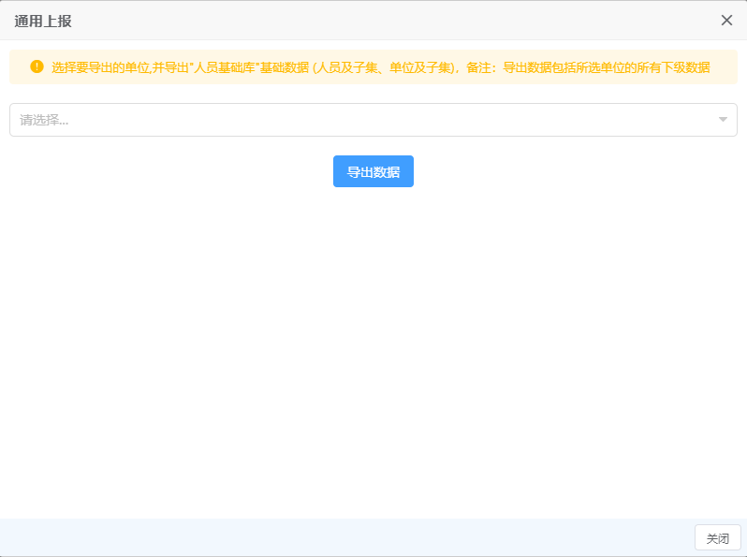
图 3.2-65通用上报

通用接收
功能：用于将其他系统生成的通用格式数据快速同步到本系统中。
操作：点击“通用接收”按钮如下图所示，选择上传文件数据路径，上传后需再点击备份并导入临时库。

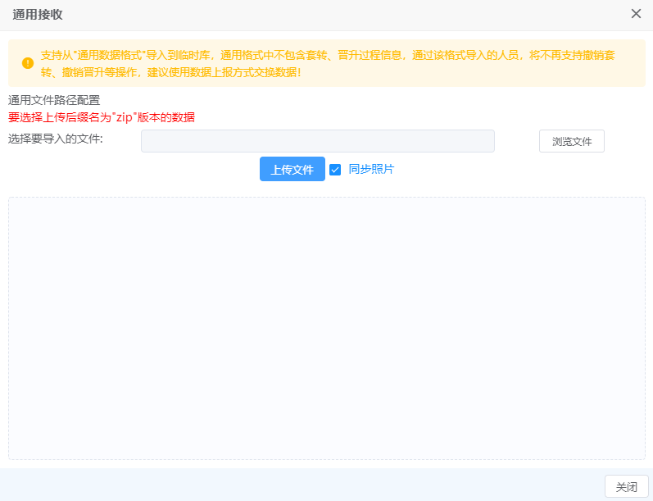
图 3.2-66通用接收
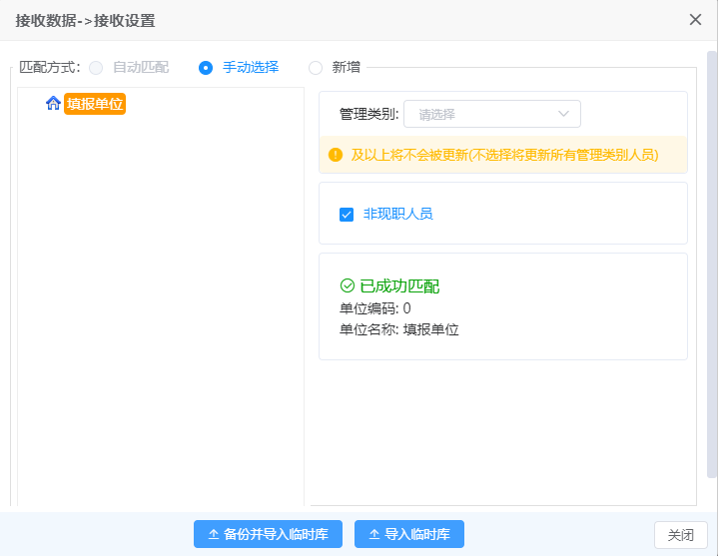
图 3.2-67通用接收
重要提示：通用格式中不包含套转、晋升过程信息，通过该格式导入的人员，将不再支持 撤销套转、撤销晋升等操作，并且会影响数据上报操作。建议使用人员晋升方式交换数据,请确认是否使用通用格式接收！

工资信息通用上报
功能：此功能只限工资信息，用于本系统数据生成通用格式，便于接收到其他系统中。
操作：点击“工资信息通用上报”按钮如下图所示。导出为xml格式的人员工资信息数据包。
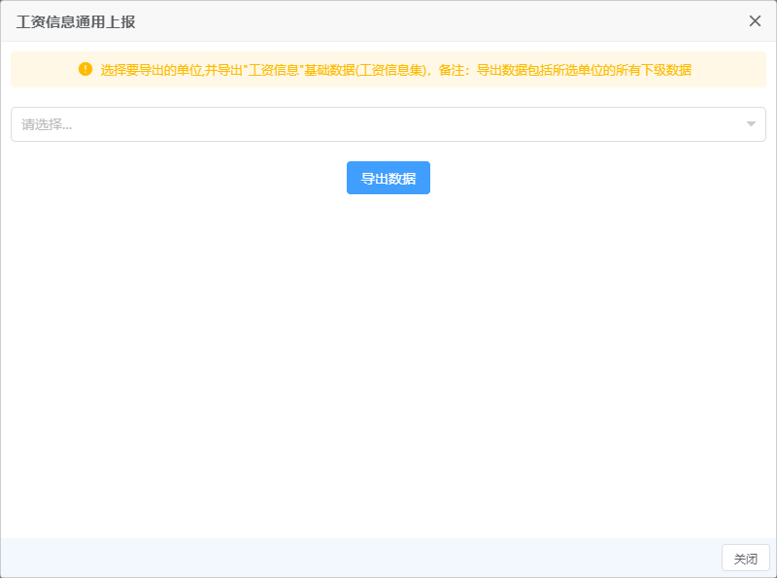
图 3.2-68工资信息通用上报

工资信息通用接收
功能：此功能只限工资信息，用于将其他系统生成的通用格式数据快速同步到本系统中。
操作：点击“工资信息通用接收”按钮如下图所示，选择上传文件数据路径，点击“上传文件”，上传后需再点击接收。
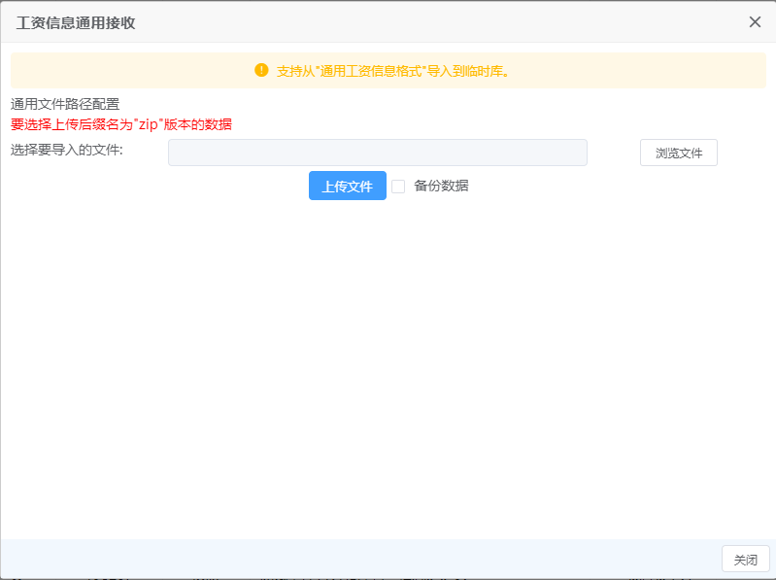
图 3.2-69工资信息通用接收

数据接收处理
功能：用于数据接收、通用接收等格式数据包导入到临时库中后，进行数据处理，便于导入到正式库。
操作：在“上报接收”模块，点击“数据接收处理”。
1. 数据对比
当数据接收、通用接收等格式数据包已导入到临时库中后，系统界面会显示出导入数据包的记录信息，如图所示。
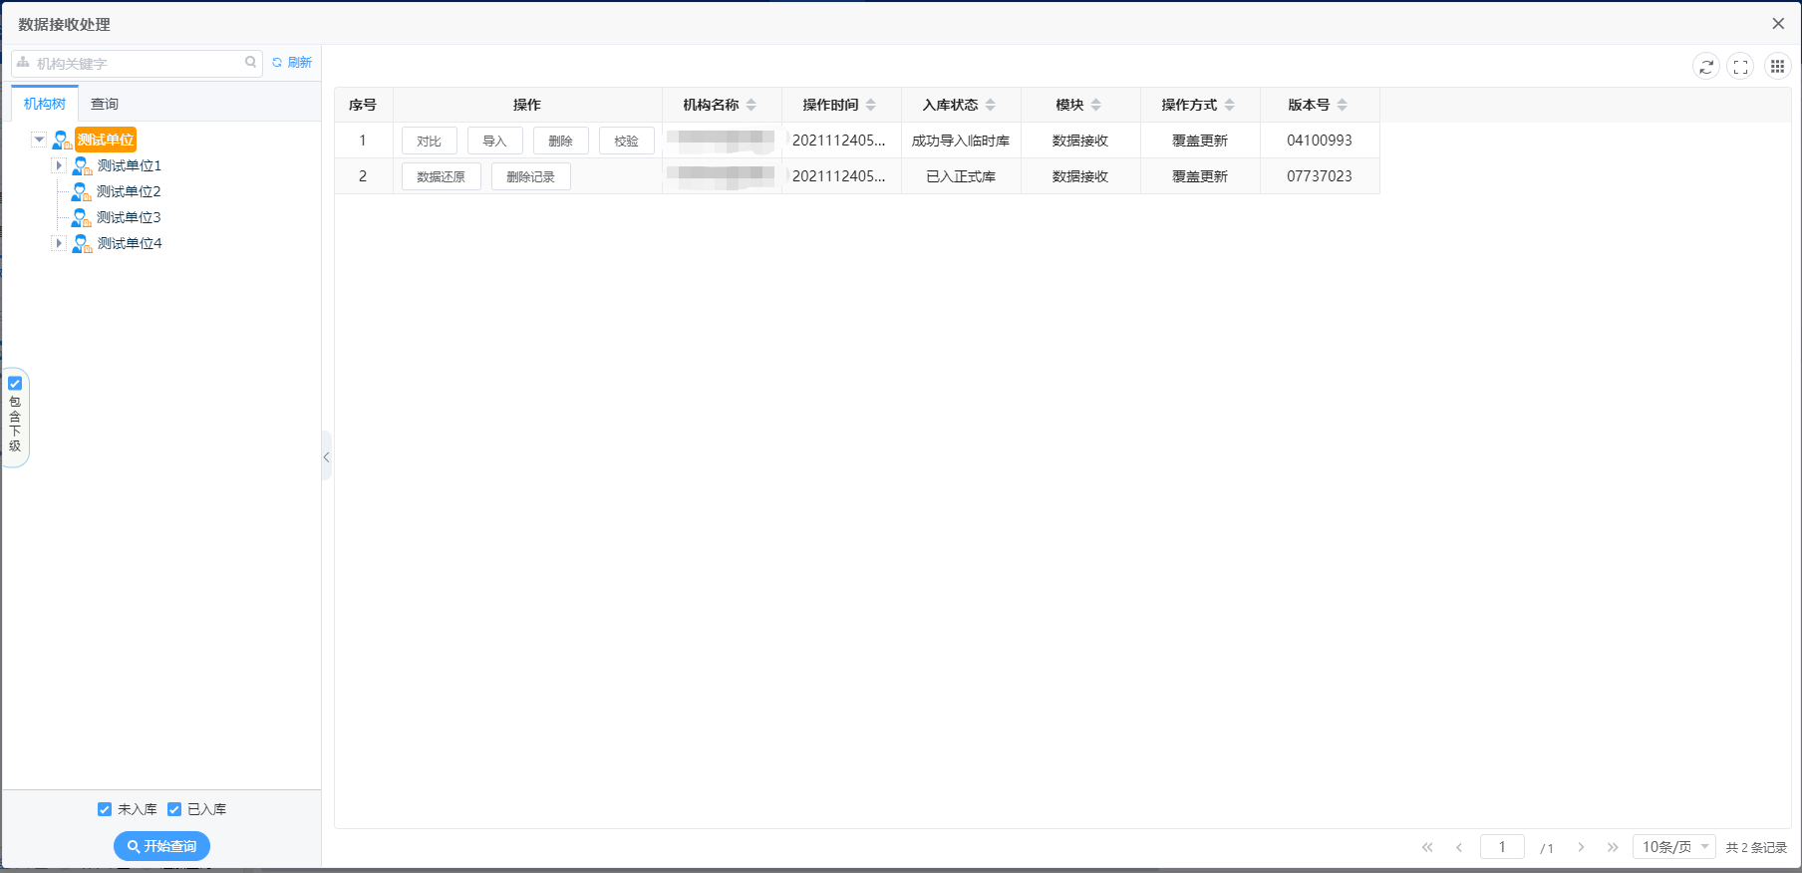
图 3.2-70数据同步处理1
点击“对比”进行异常数据处理，包括机构对比、身份证重复和人员对比，异常数据处理完成后，可进行数据同步。
根据机构编码进行机构对比，包括“临时库与正式库是否一致”、“正式库多的机构”、“临时库多的机构”和“临时库与正式库一致”，如图所示。
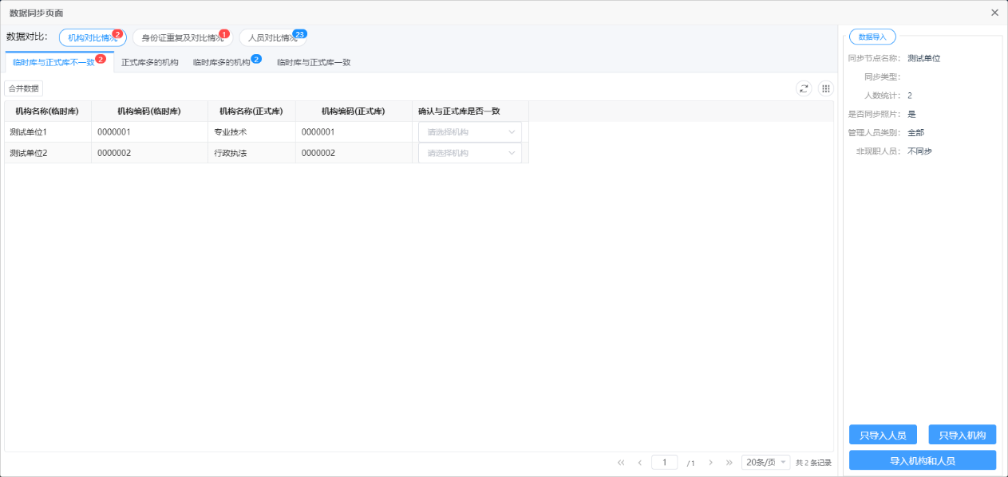
图 3.2-71数据同步处理2
点击“修改”在弹出的机构树中选择临时库与正式库一致的节点，点击“更改对应关系”确认更改。
2.根据身份证号进行身份证重复对比，包括“正式库选择单位外含有人员”，“临时库重复对比”，如图所示。
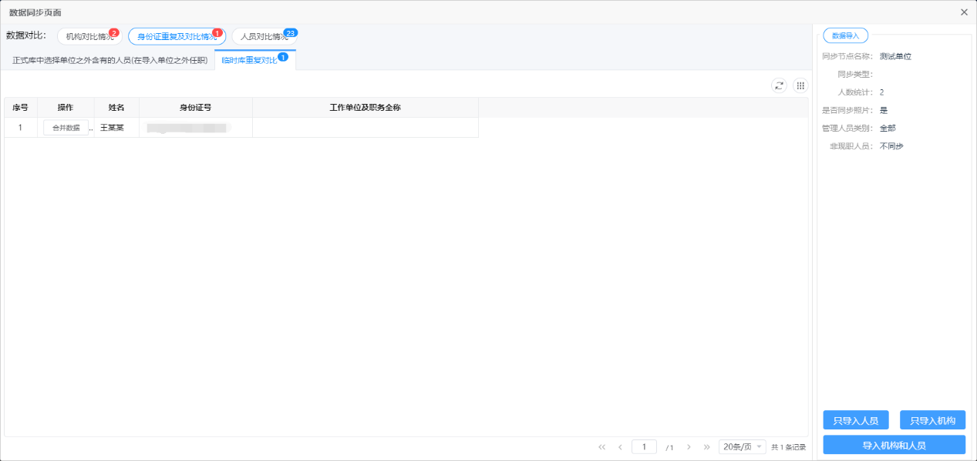
图 3.2-72数据同步处理3
点击“合并数据”按钮，需要对正式库和临时库有异常的数据进行处理 如下图。
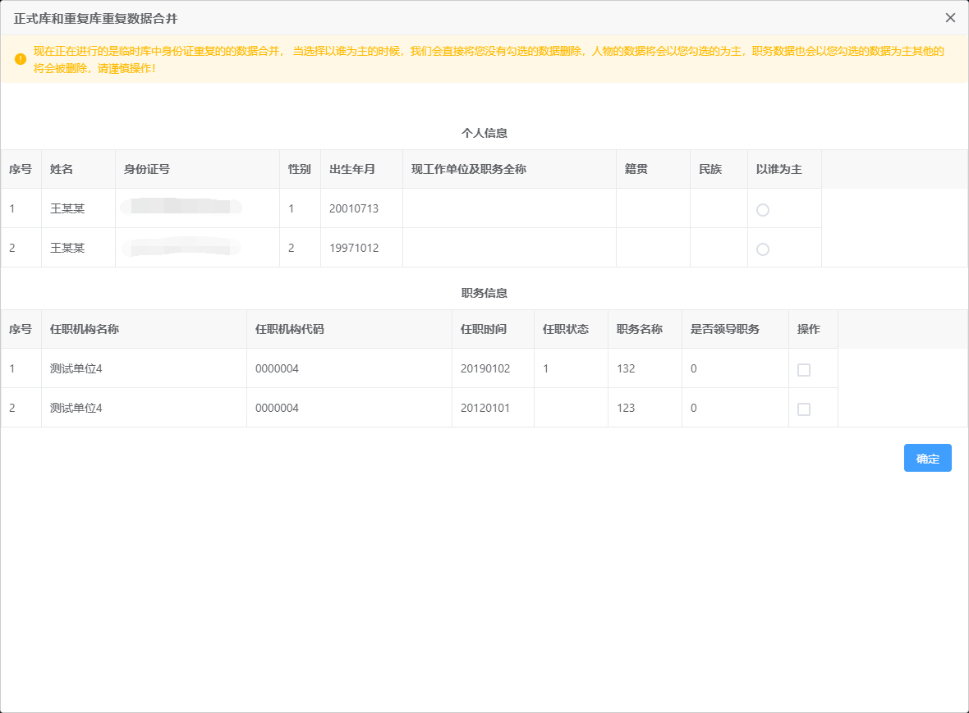
图 3.2-73临时表重复数据合并
确认个人信息项以谁为主：个人信息包括除职务信息集以外的其他信息集。
确认职务信息：系统将正式库及临时库的职务全部列出，需管理人员进行手动选择。
3.人员对比包括“正式库多的人员”、“临时库多的人员”、“两边都有的人员”，如图所示。
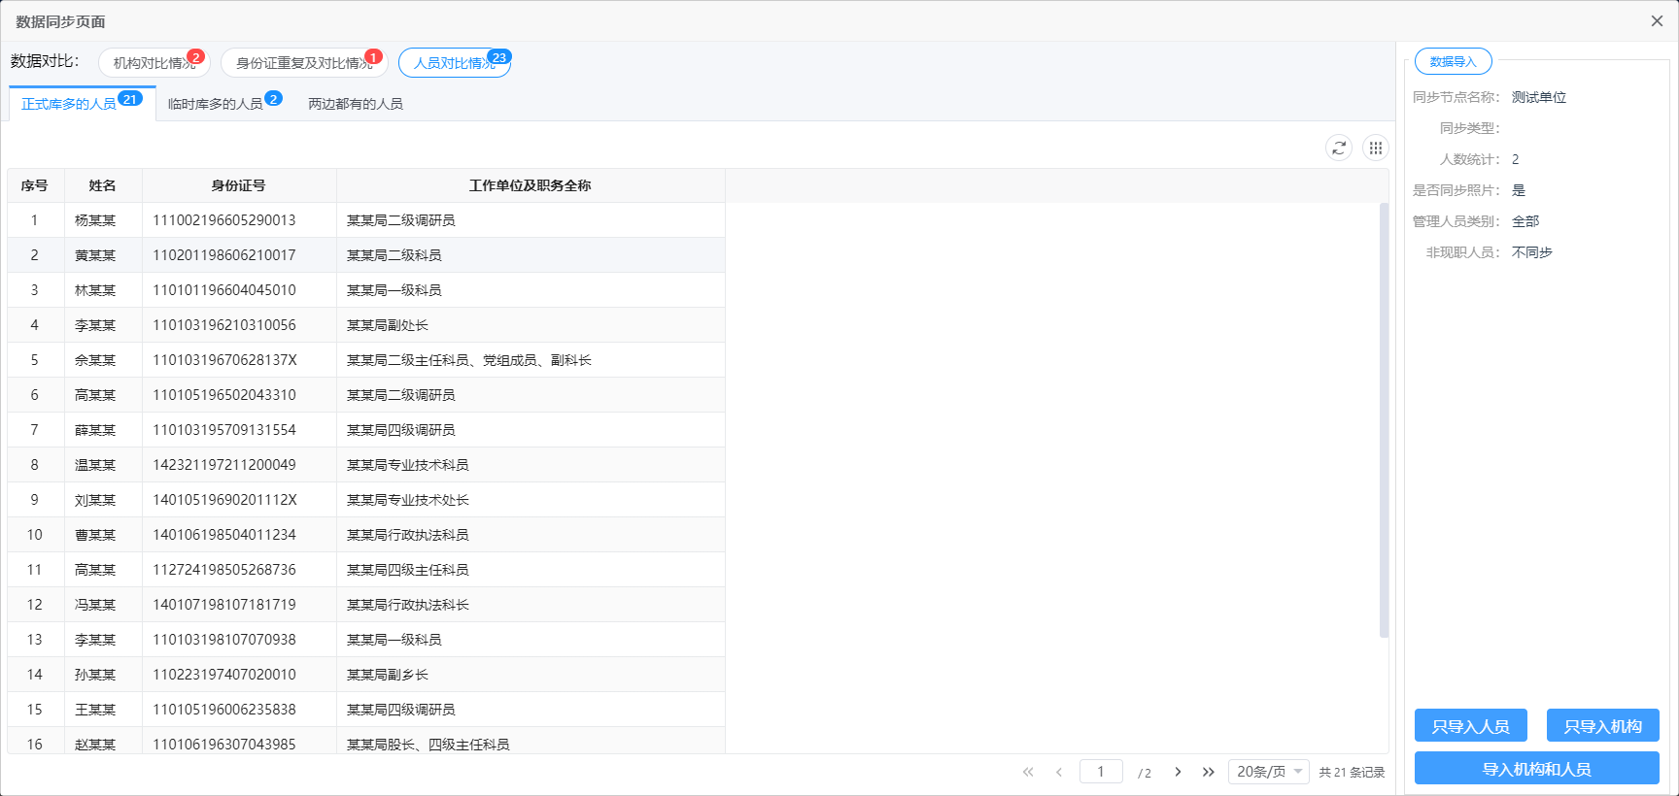
图 3.2-74数据同步处理4
2. 数据导入正式库
异常数据处理完成后可以将数据导入正式库。系统提供“只导入人员”、“只导入机构”和“导入机构和人员”三种导入方式。如图所示。
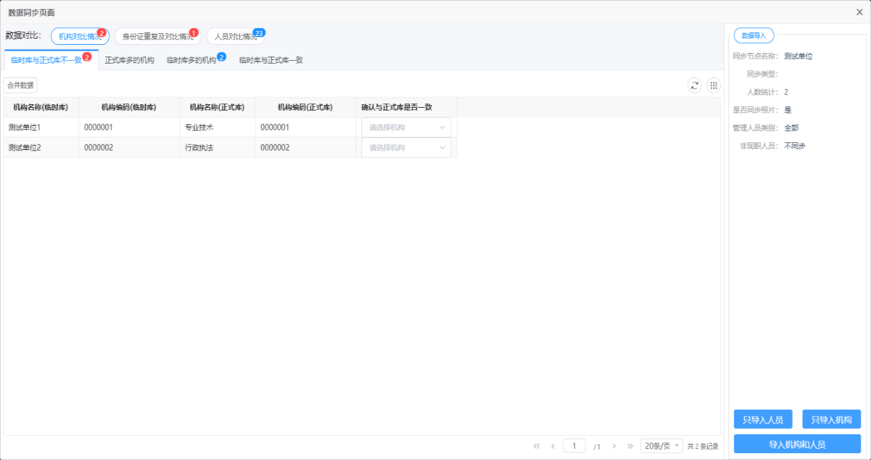
图 3.2-75数据同步处理5

系统管理
“系统管理”包括信息备份、信息恢复、一键清库3个功能，如图所示。
图 3.2-76系统管理模块

信息备份
功能：用于备份信息管理系统里的数据。
操作：在系统管理页面中点击“信息备份”按钮。
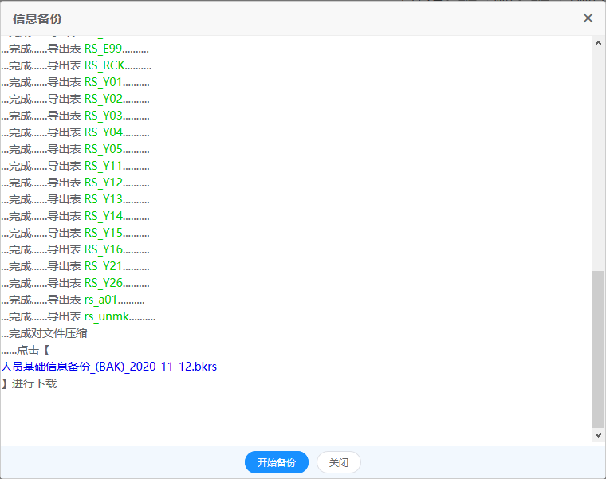
图 3.2-77信息备份

信息恢复
功能：用于恢复信息管理系统里的数据。
操作：在系统管理页面中点击“信息恢复”按钮，如下图所示：
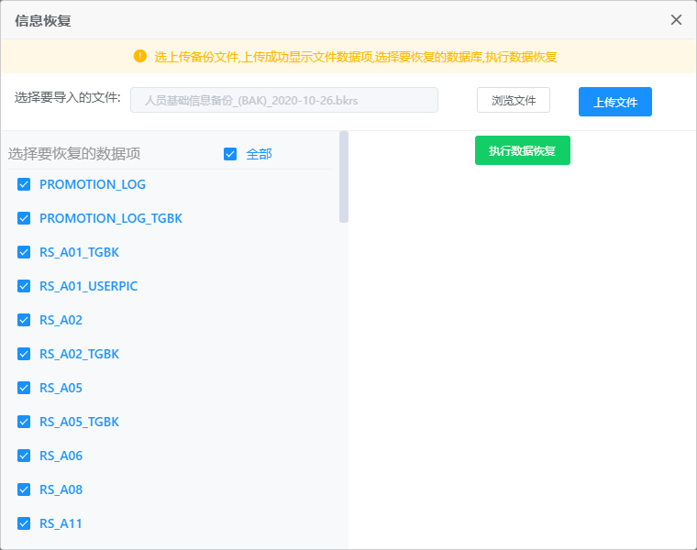
图 3.2-78信息恢复

一键清库
功能：用于清除库中机构和人员信息。
操作：在系统管理页面中点击“一键清库”按钮，如下图所示：
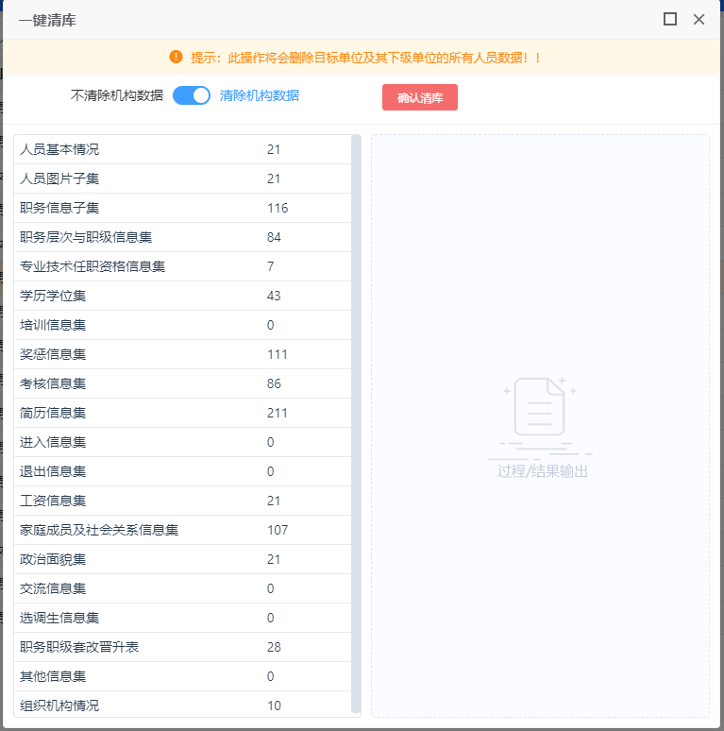
图 3.2-79一键清库

报表直统
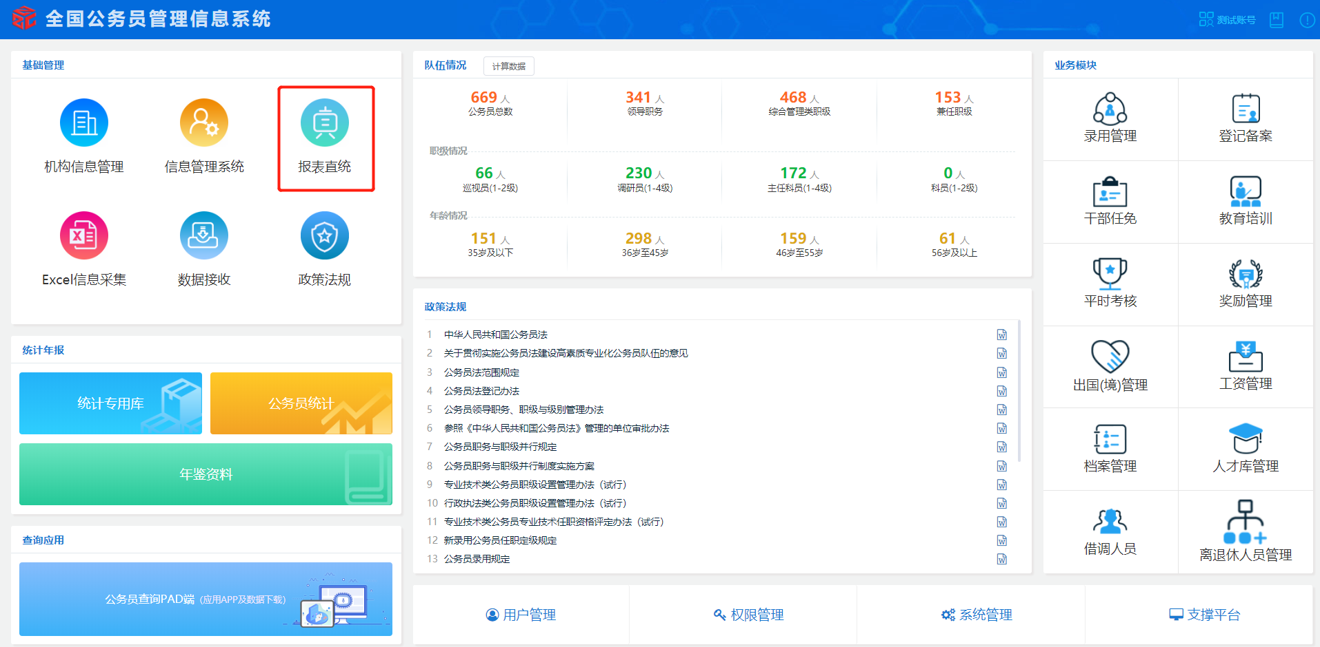
图 3.3-1首页
功能：基于必填项中的机构、人员基本情况信息，对全国公务员统计年报表各机构、人员基本情况统计表，进行直统生成。

直统报表
操作：初次进行系统，或者人员基础信息由变化时，请先选择“预处理计算”。
- 选择需要计算的统计表；
- 选择需要的统计计算的单位，系统自动进行计算，如图所示：
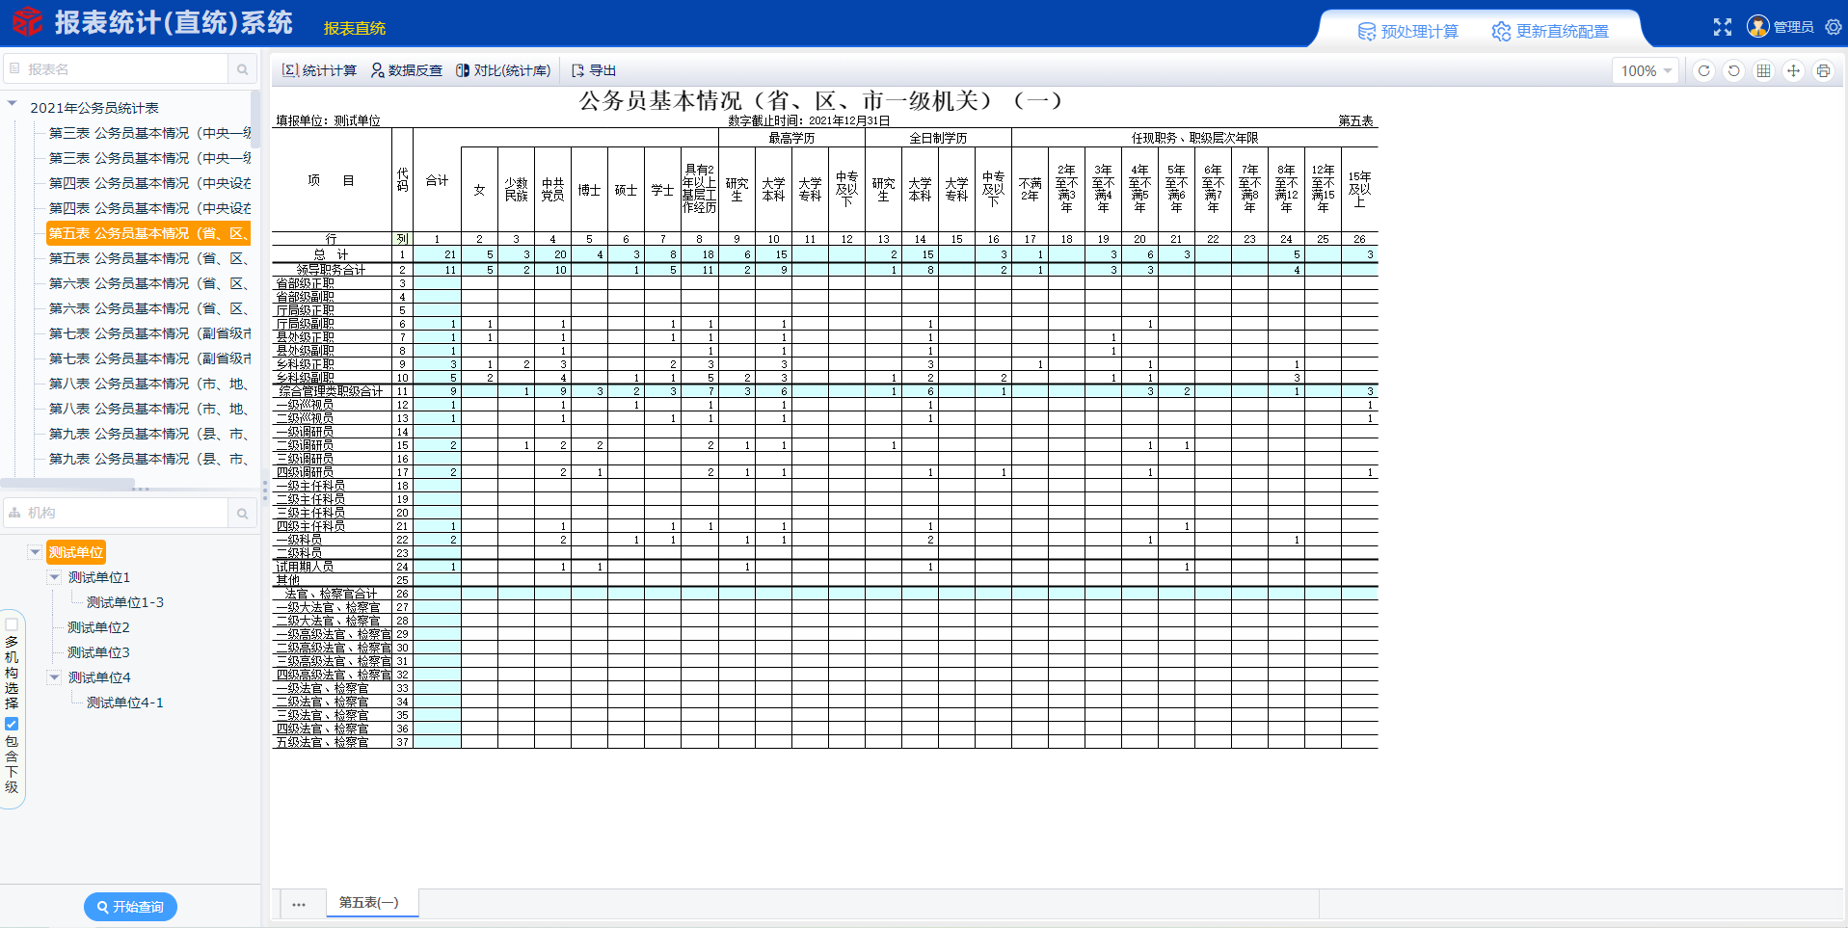
图 3.3-2直统页面
- 数据反查：双击数字或者点击“数据反查”，进行查看人员并支持修改；
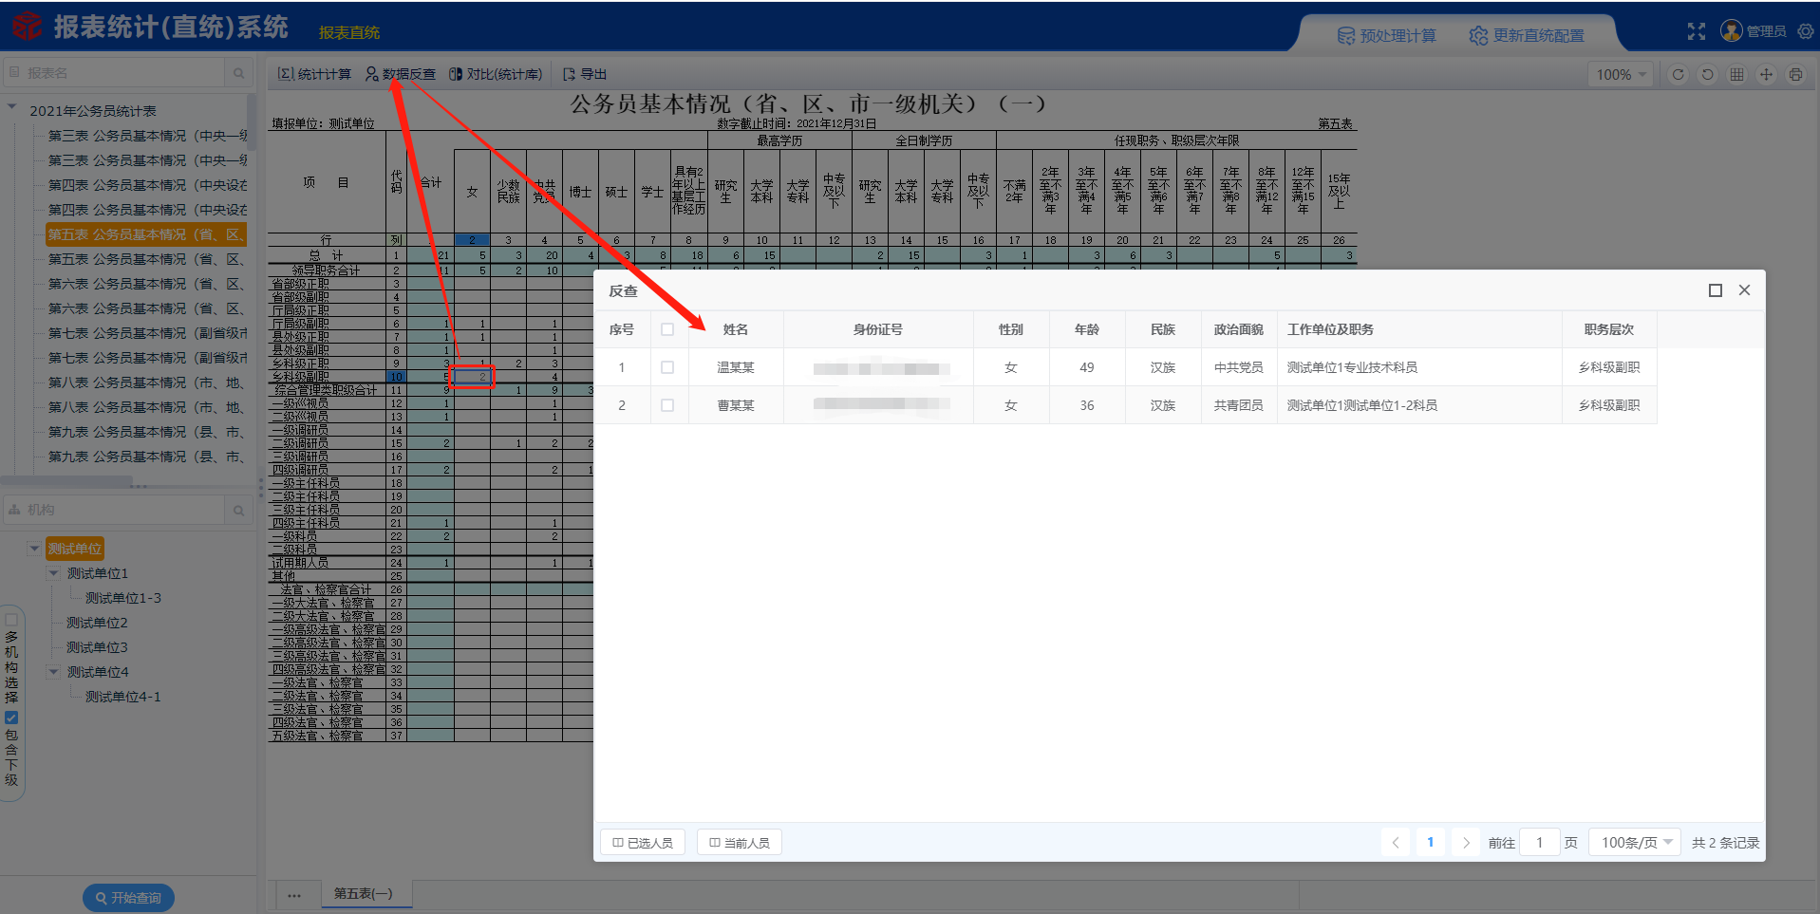
图 3.3-3数据反查
- 与统计库对比：选择“对比（统计库）”，选择需要对比的单位后点击“确认选择”。报表下方依次显示：基础库统计表、统计库表和对比差值。
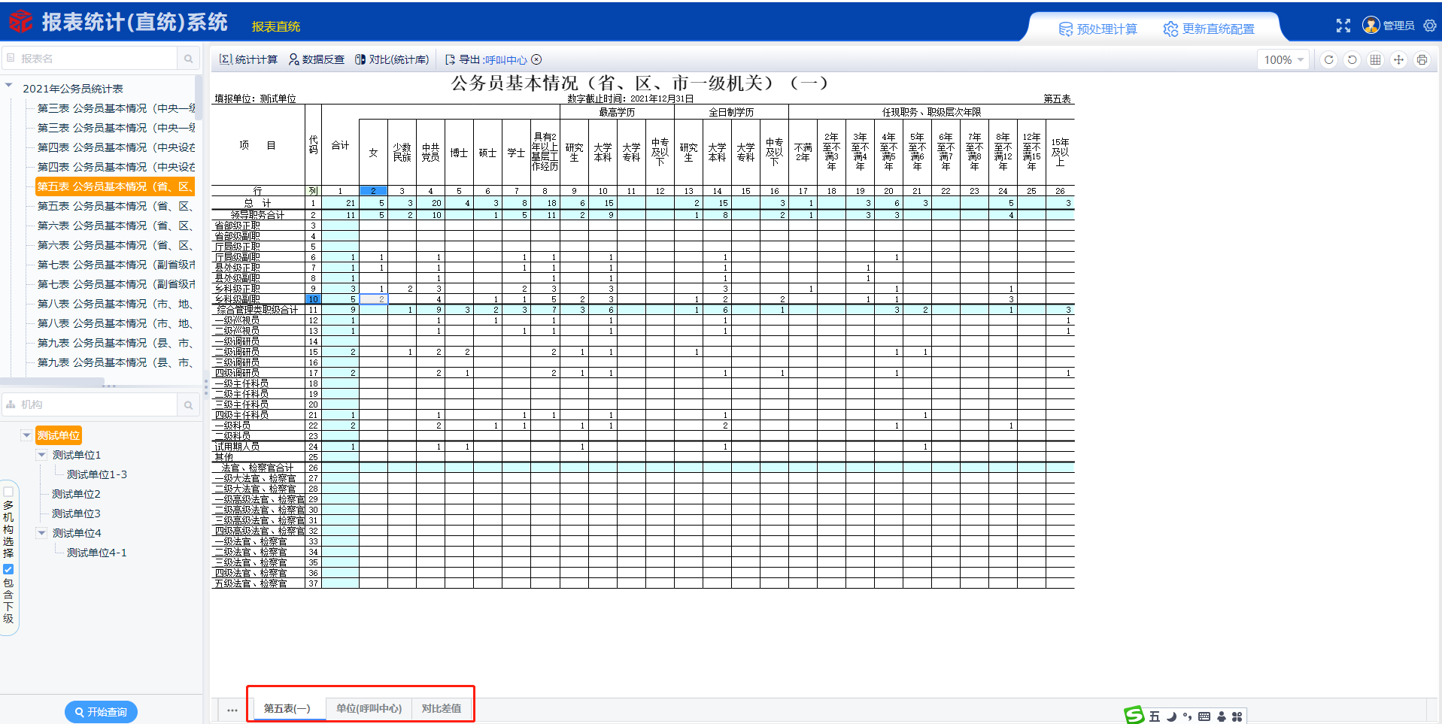
图 3.3-4与统计库对比

直统升级
软件每次升级时，不包含直统报表，如果想对直统报表的配置进行升级，需要在直统页面，点击“更新直统配置”。
图 3.3-5直统配置升级
系统会弹出提示，点击“确认”，系统开始升级，生成完成后，系统会有升级成功提示。
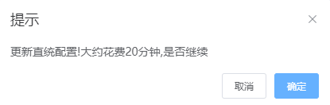
图 3.3-6直统配置升级

Excel采集系统
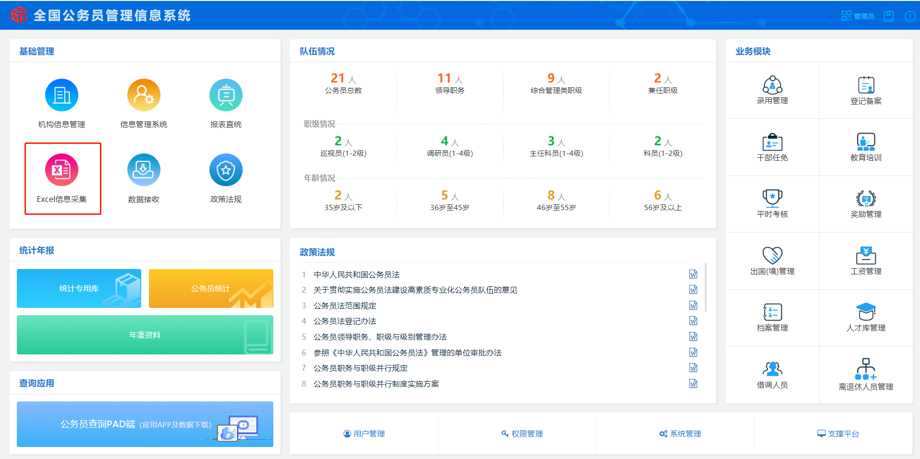
图 3.4-1首页
功能：用于机构层级相对简单及人员规模2000人以内。此功能用于数据上报前需将单位信息、人员信息通过系统导出的模板，进行填写导入，也可将系统中的信息以EXCEL表格式导出，补充完善后进行导出上报。
操作：
1.模板导出
在首页，点击“Excel采集系统”如图所示，在弹出的界面中选择“模板导出”（如已有模板此步骤可省略）。
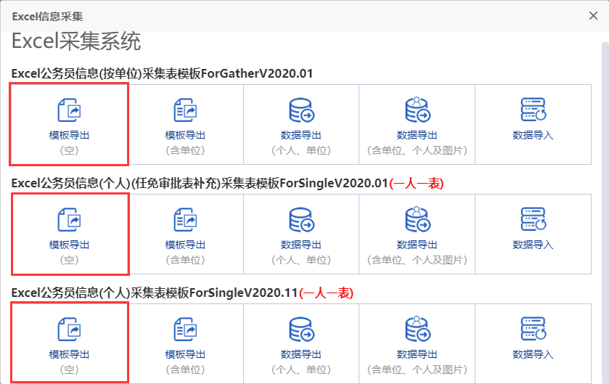
图 3.4-2Excel采集系统1
2.信息完善
用户根据模板要求填写完善机构、人员信息, 如图所示。
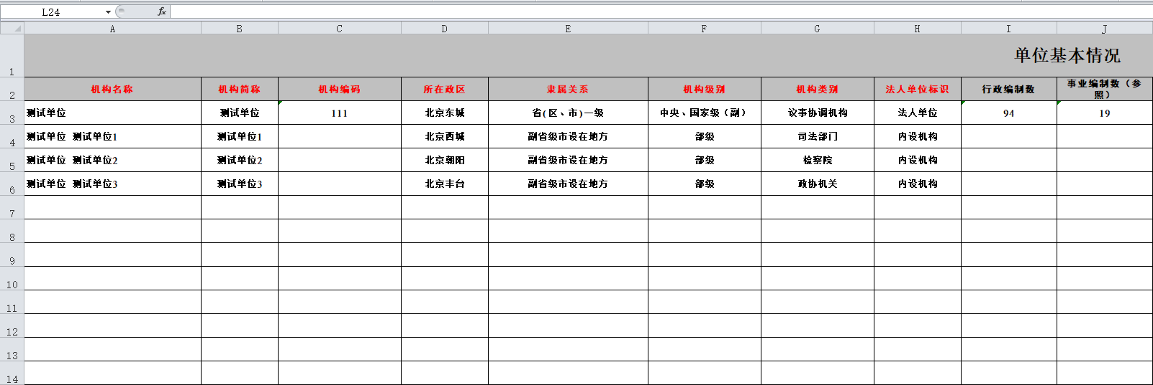
图 3.4-3Excel表
单位信息表中第一行必须写根机构，多层级机构以一个空格间隔。
例：机构名称填写从根节点到本级机构的全称，如根节点为某省委员会，该单位下级机构应填写：某省委员会 某省政协提案委员会。
3.数据导出、上报
点击“Excel采集系统”，在弹出的界面中选择“数据导出”、“数据上报”，如图所示。
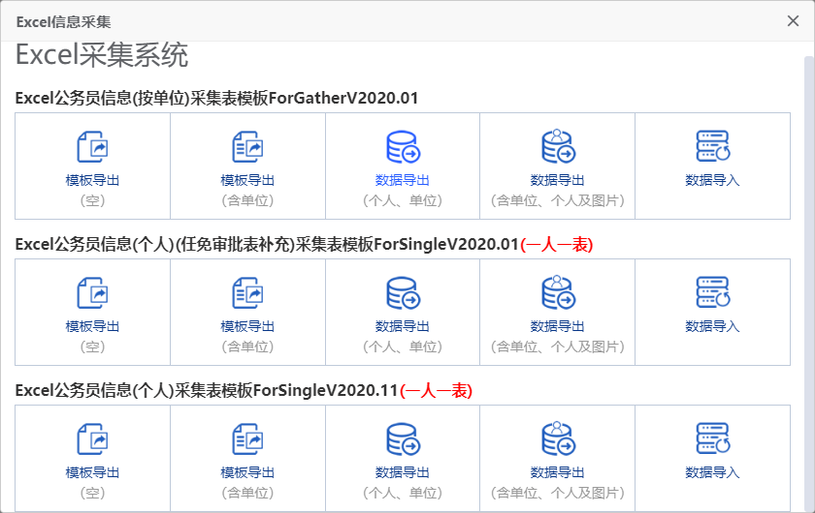
图 3.4-4Excel采集系统2
4.数据导入
在“Excel采集系统”，在弹出的界面中选择“数据导入”，如图所示。
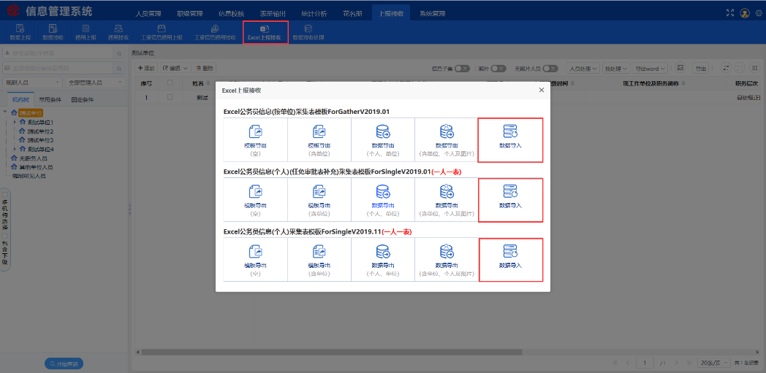
图 3.4-5Excel采集系统3
导入时，可以选择单独导入单位信息表或整体人员信息表，如只导入B01单位，不勾选要导入的表，则为全部导入；
导入时，选择机构树节点，如果选择的机构节点与Excel中填写的根节点匹配不上，会在选择的机构树节点下新建机构，如：选择的机构节点为“填报单位”，而Excel填写的根节点为“填报”，则会在“填报单位”下新建节点“填报”， 如图所示。
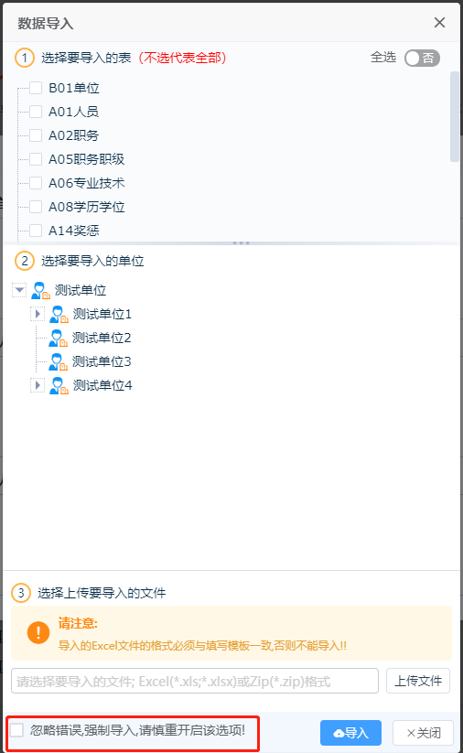
图 3.4-6数据导入
导入时，如果勾选“忽略错，强制导入，请慎重开启该选项”按钮，将不校验身份证的合理性，因此错误的身份证号对应的照片将不能导入系统中；
如果需要维护照片信息，照片文件夹名称为：Photos，请将需要导入的照片放在此文件夹中，照片命名规则为：姓名+身份证号，如：张三110110198711118888。
注：模板导出、数据导出的文件均可通过数据导入模块导入进来。

数据接收
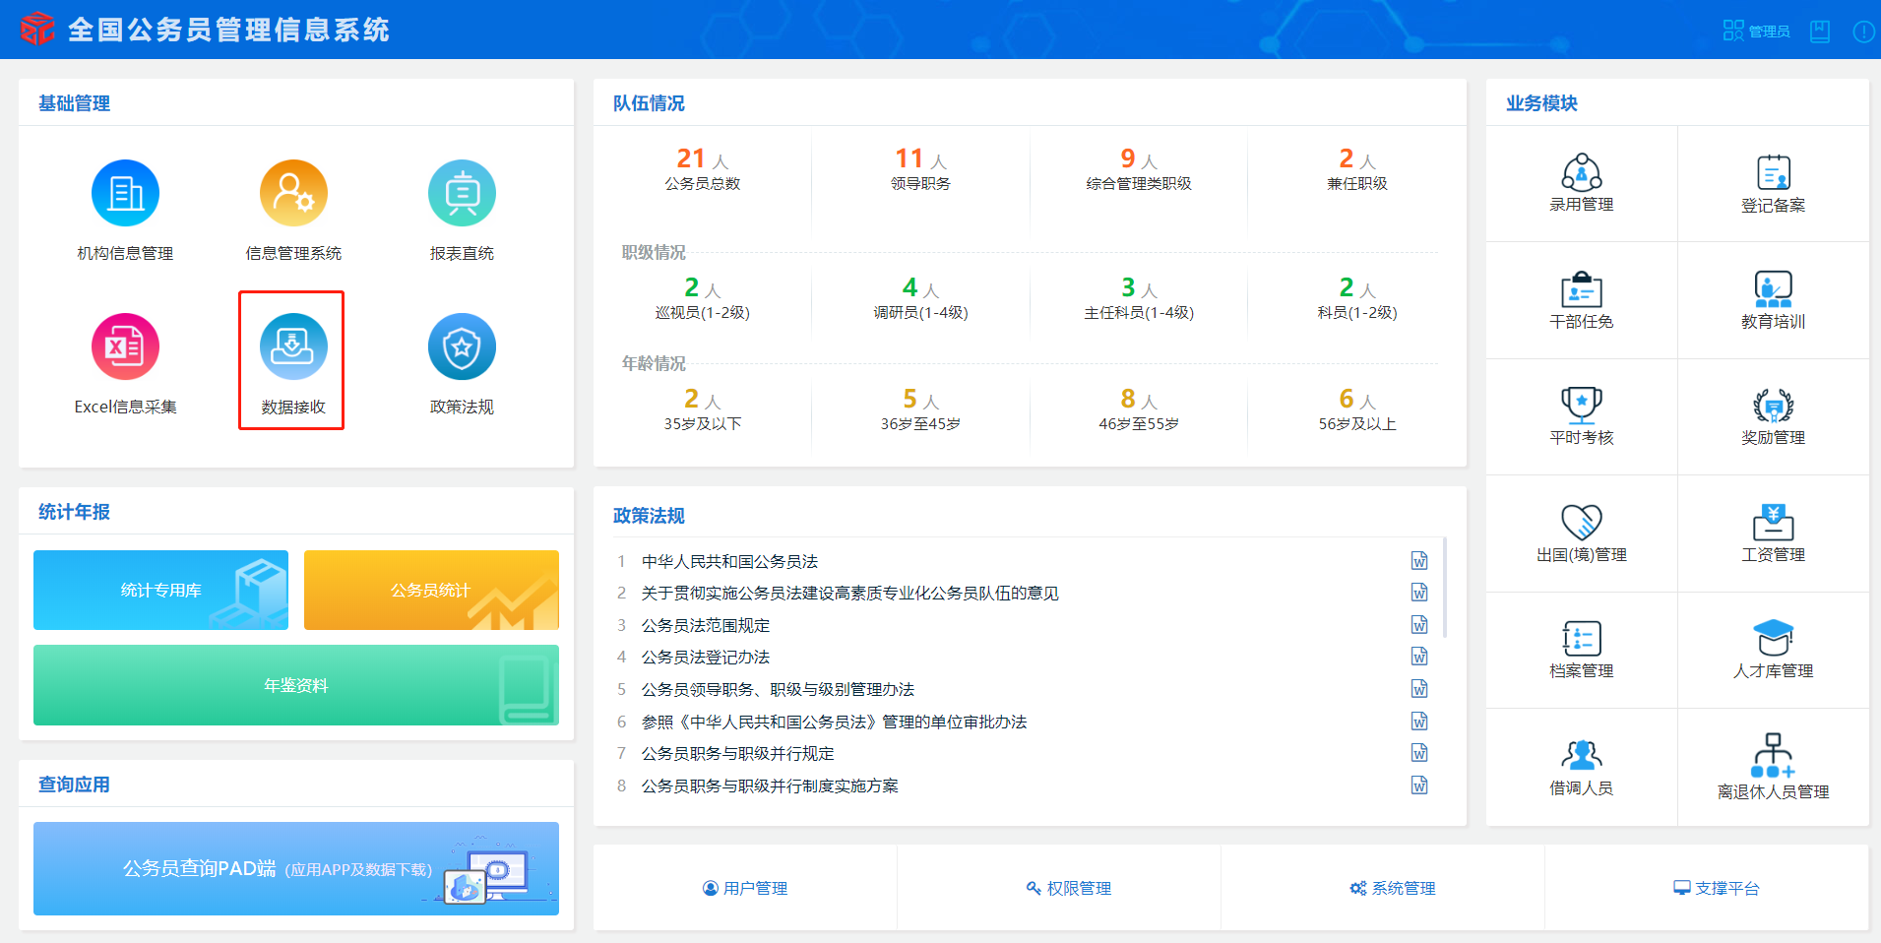
图 3.5-1首页
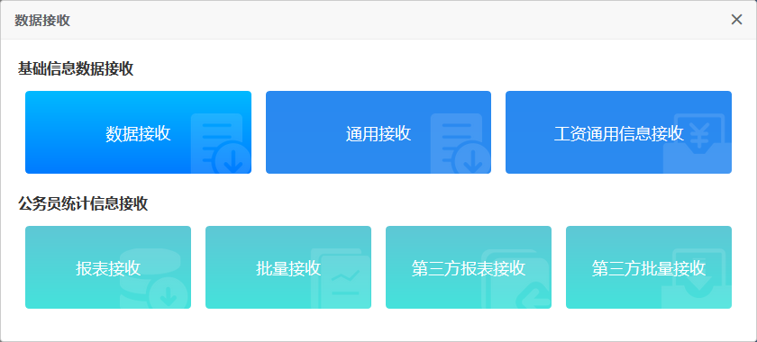
图 3.5-2数据接收
一、基础信息数据接收
- 数据接收
功能：用于接收下级单位上报（导出）的人员信息数据包。
操作：点击“数据接收”按钮如下图所示，将自动执行数据接收。
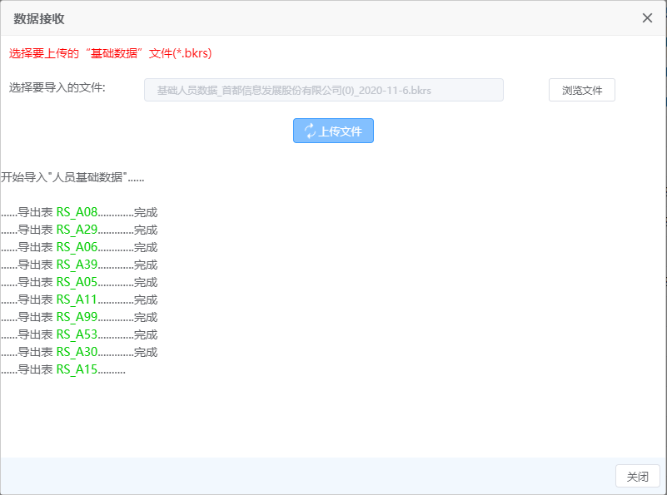
图 3.5-3数据接收
- 通用接收
功能：用于将其他系统生成的通用格式数据快速同步到本系统中。
操作：点击“通用接收”按钮如下图所示，选择上传文件数据路径，点击“一键同步”，上传后需再点击接收。
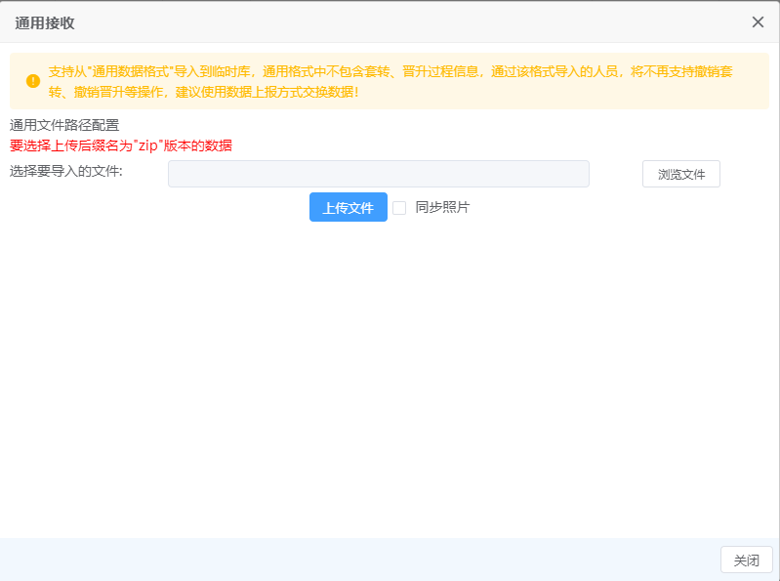
图 3.5-4通用接收
- 工资信息通用接收
功能：此功能只限工资信息，用于将其他系统生成的通用格式数据快速同步到本系统中。
操作：点击“工资信息通用接收”按钮如下图所示，选择上传文件数据路径，点击“上传文件”，上传后需再点击接收。
图 3.5-5工资信息通用接收
二、公务员统计信息接收
- 报表接收
功能：用于接收下级单位报送的报表上报文件和上级单位返还给本单位的报表返还文件。
操作：点击“报表接收”按钮，弹出窗口如图所示。
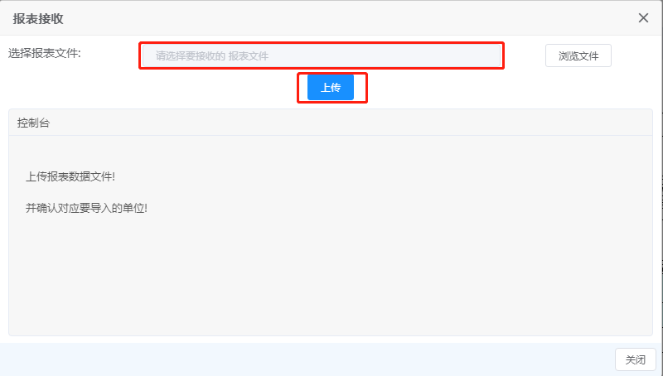
图 3.5-6报表接收
点击“浏览”选择下级单位报送的或返还给本单位的报表文件。选定下级单位报送文件（或本单位返还文件）后，“报表信息”就会显示报送文件的相关信息，点击“上传”开始接收下级单位报送文件。
重要提示：每次接收一个单位一套报表或全部套表，并自动覆盖相同的单位报表数据。当下级单位进行上报时，但是在上级单位处，在设置套表单位名录处设置该单位的某个套表没有数据时，在接收报表时，不接收该套表的数据。
- 批量接收
功能：用于批量接收下级单位报送的报表上报文件。
操作：点击“批量接收”按钮，弹出窗口如图所示。
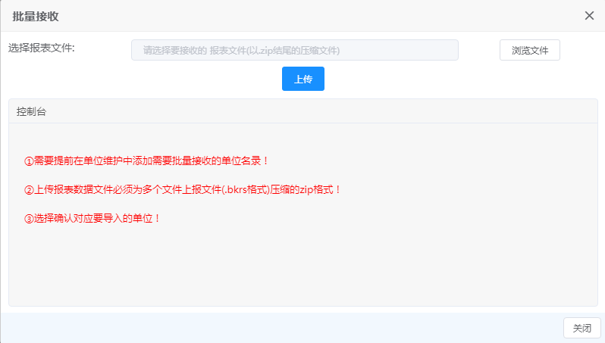
图 3.5-7批量接收
- 第三方报表接收
功能：用于接收第三方按照通用格式规则生成的数据包，格式为ZIP。
操作：点击“第三方报表接收”按钮，弹出窗口如图所示。
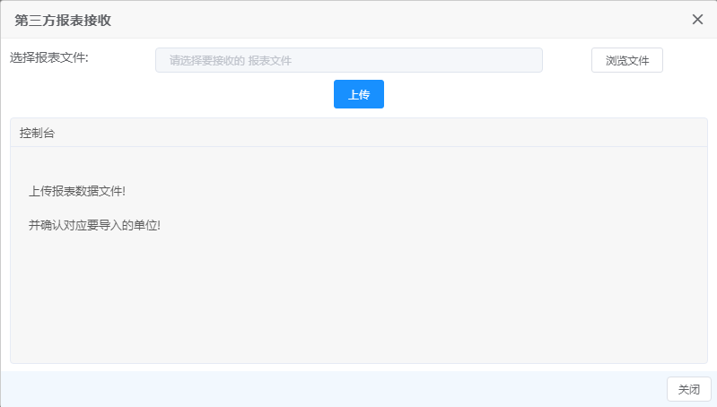
图 3.5-8第三方报表接收
- 第三方批量接收
功能：用于批量接收第三方按照通用格式规则生成的数据包，格式为ZIP。
操作：点击“第三方批量接收”按钮，弹出窗口如图所示。
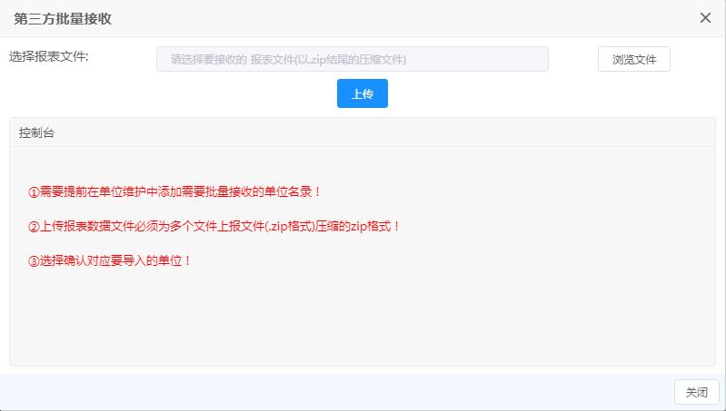
图 3.5-9第三方批量接收

政策法规
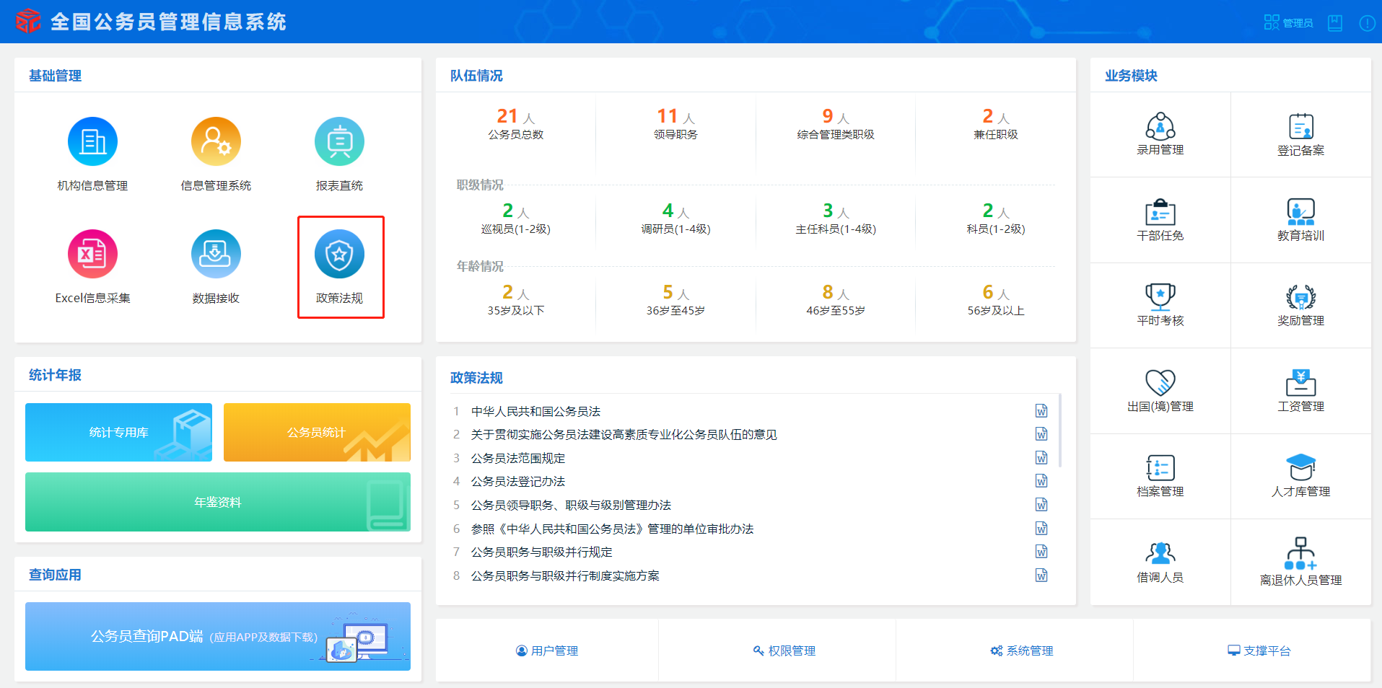
图 3.6-1首页
进入政策法规库后，系统提供公务员法规库的查询，以及法规和附件的下载功能，如图所示：
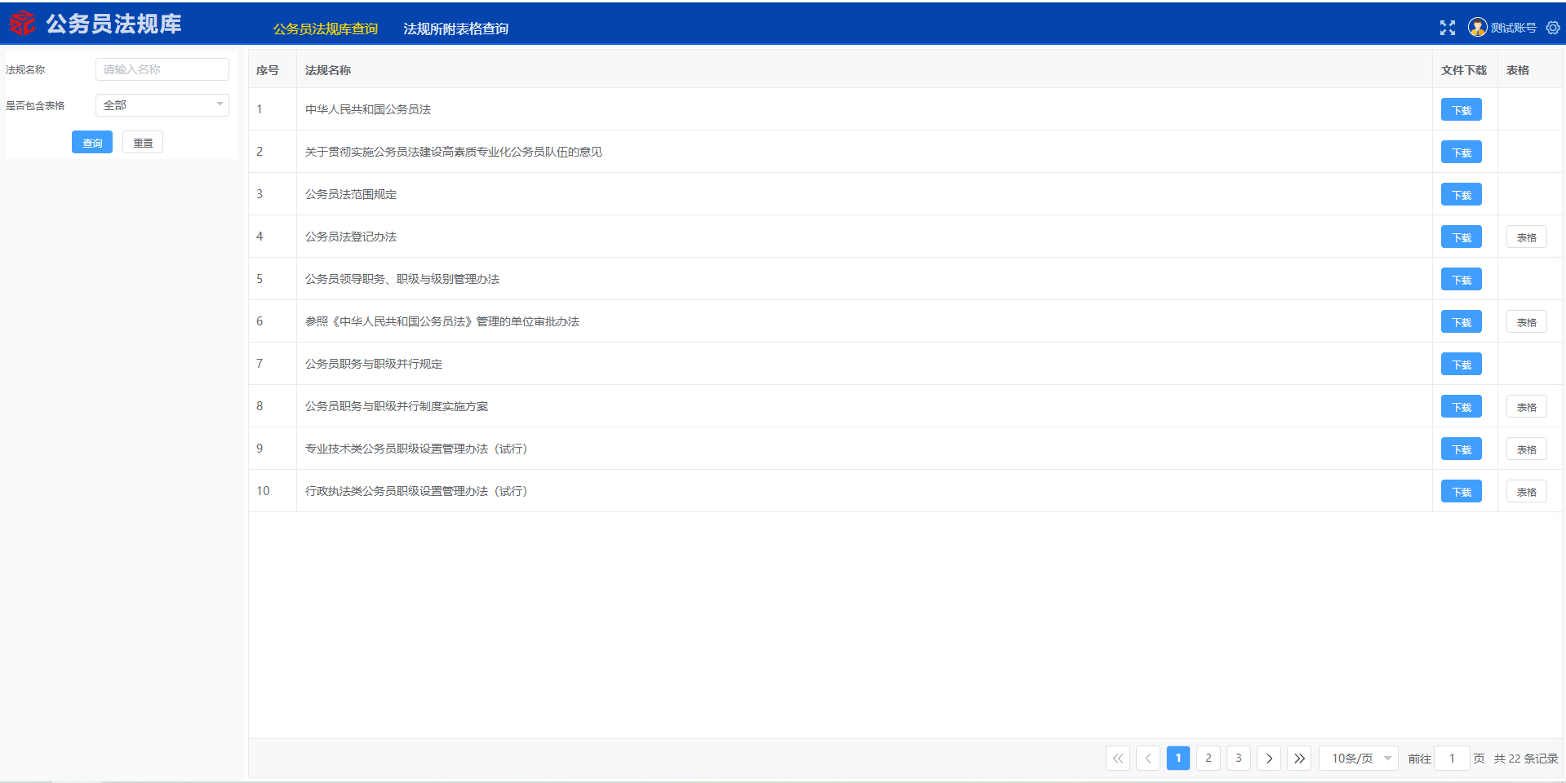
图 3.6-2法规下载页面

统计专用库管理
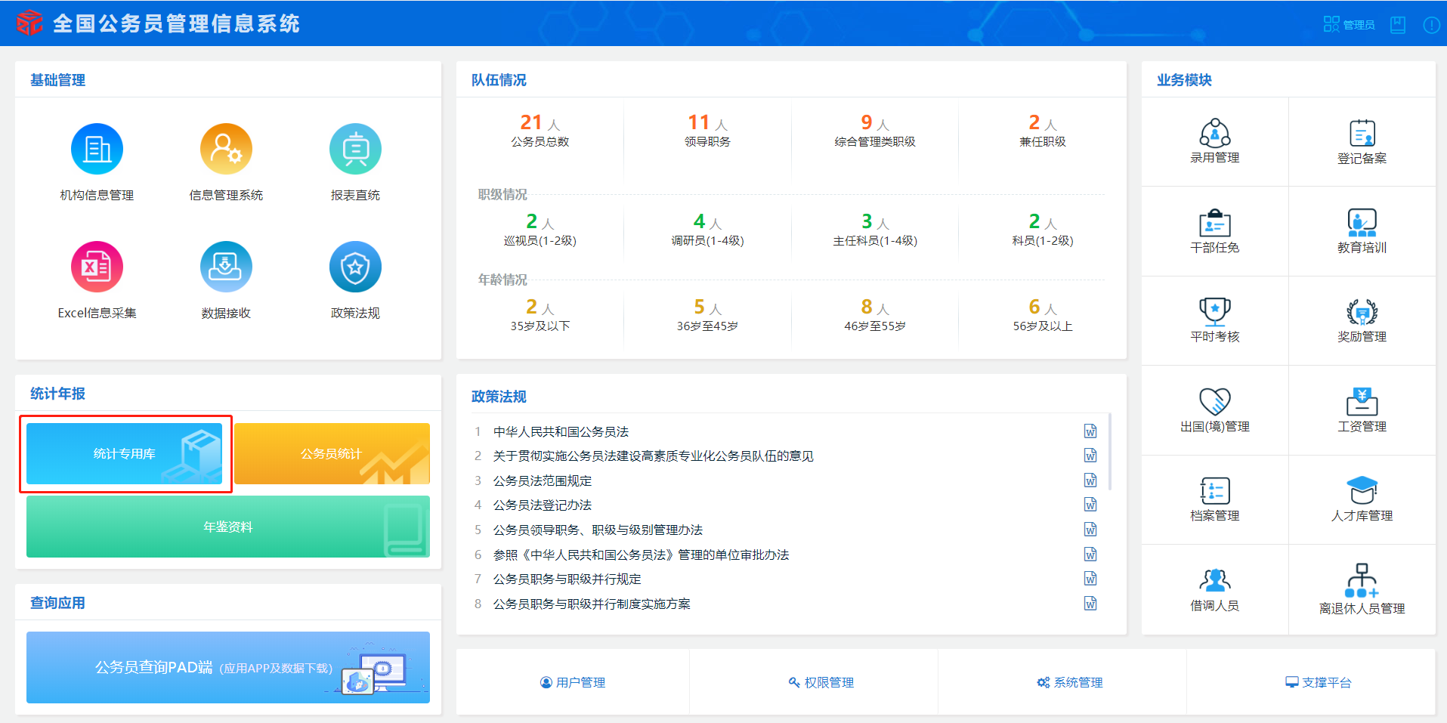
图 3.7-1首页

数据管理
“数据管理”包括公务员（参照管理人员）信息录入、地方各级领导班子成员信息录入、中央单位领导班子成员信息录入、事业单位领导人员信息录入、公务员（参照管理人员）工资信息录入5部分内容，如图所示。
图 3.7-2数据管理
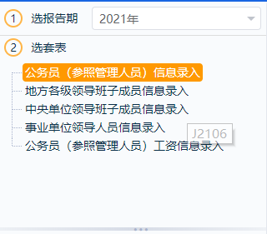
图 3.7-3套表信息
功能：对统计信息进行管理，形成统计信息中间库。
操作：对统计专用信息的维护共有三种方式，分别为：通过信息管理系统抓取数据信息、通过统计专用信息管理系统导出模板填写后导入数据信息、直接在统计专用信息管理系统中录入数据信息，下面将逐一介绍下每种方式的操作步骤。

抓取数据信息
如果前期已经将数据信息录入到信息管理系统中了，此时可点击页面上方的“选人”，弹出窗口如图所示。
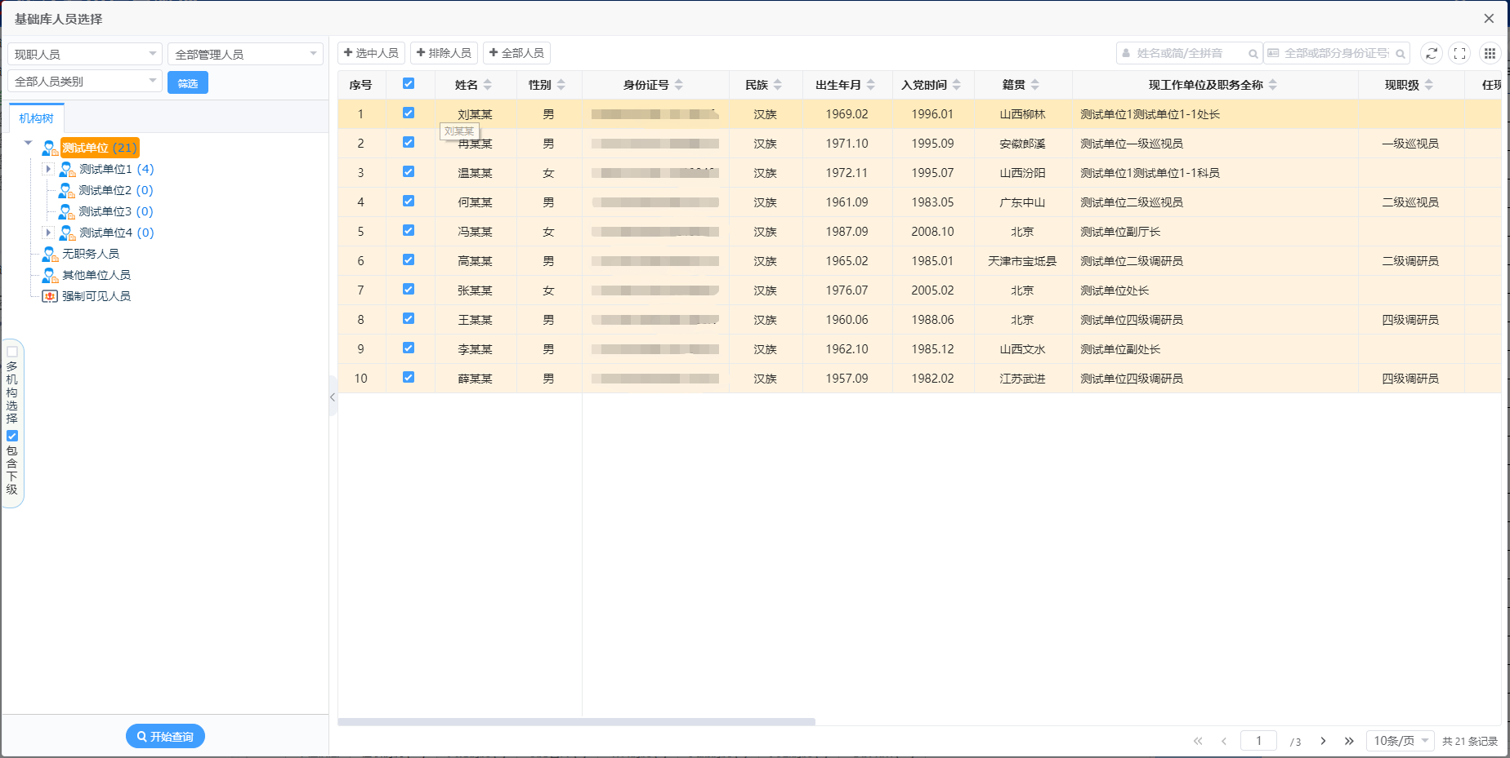
图 3.7-4基础库人员选择
系统弹出提示信息如图所示，可根据实际情况选择“覆盖添加”或“新增添加”。
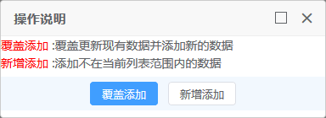
图 3.7-5操作说明提示

录入数据信息
进入数据管理后，直接选择需要填写的内容页面，弹出窗口如图所示，进入登记表后可直接录入数据信息。
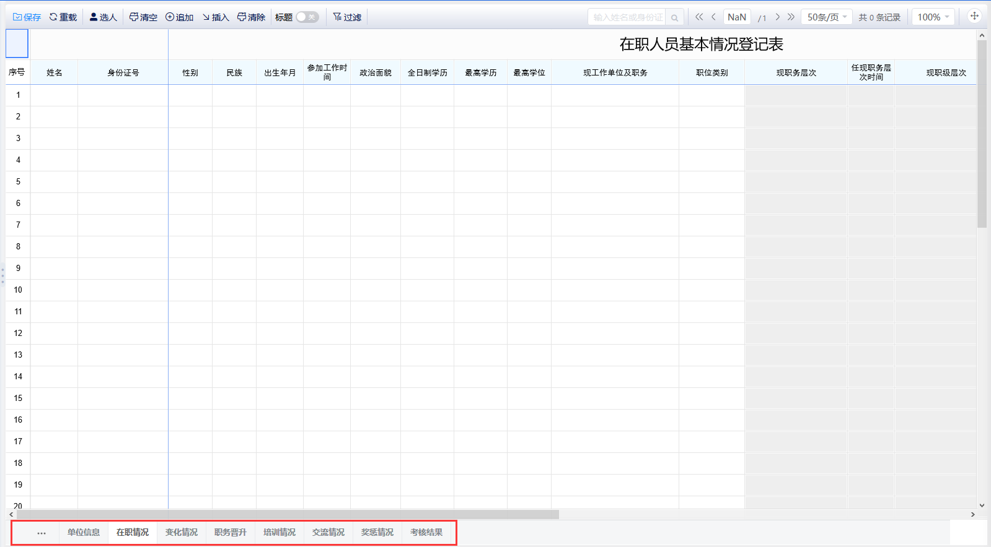
图 3.7-6在职人员情况表
保存：保存当前数据。
重载：重新加载数据。
选人：抓取数据时使用，选择要抓取的数据信息。
清空：清空当前页。
追加：在当前页页尾追加“行”。
插入：在当前选择行后插入“行”。
清除：清除所有表页。
标题：打开后可以调整列宽。
校核结果：打开后可以显示批注校核结果。
重要提示：1、登记表中字典项多项选择时为弹出框，单项选择为下拉框，日期项只能输入6位或8位有效日期，数字项只能输入数字。 2、登记表中支持复制“Ctrl+C”、“Ctrl+V”和保存“Ctrl+S”快捷键的使用。3、需严格按照登记表中提示填写信息项，登记表中自动显示红颜色背景为录入错误项，鼠标放在错误处会弹出错误提示。

查询编辑
功能：查询多个机构同一张表的人员信息情况。
操作：选择报告期后，点击要查询套表中的信息集，选择要查询的单位后点击“开始查询”。
身份证重复：可查询重复身份证号码，进行修改。
只显示有错误：统计专用信息管理系统的校核错误信息可以点此功能查询，修改。
图 3.7-7查询编辑
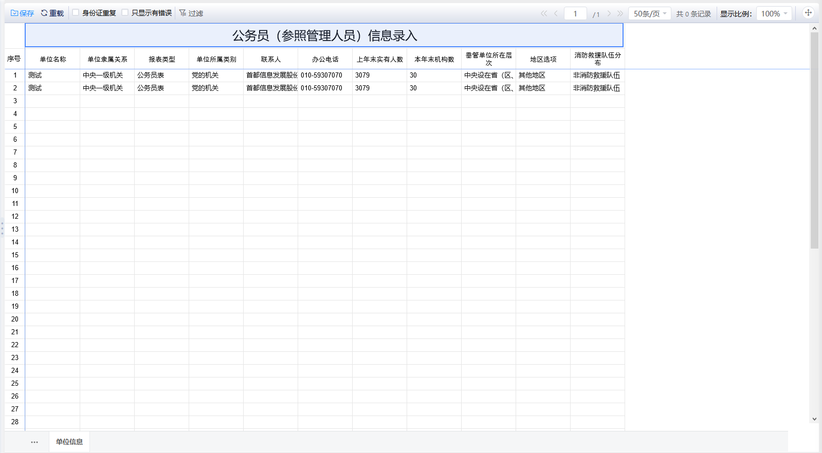
图 3.7-8公务员信息录入
功能：仅用于数据查询功能。
操作：查询出的数据列表，点击“数据导出”,弹出下载提示窗口。
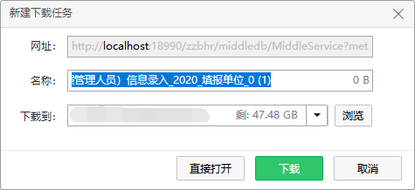
图 3.7-9下载

人员对比
功能：抽取数据后，可以对比“从公务员（参公）单位调进人员名单”、“调出到公务员（参公）单位人员名单”。
操作：点“人员对比”，系统可对调进和调出的人员进行提出，根据提取结果，可进行人员对比，执行对冲等操作，如图所示。
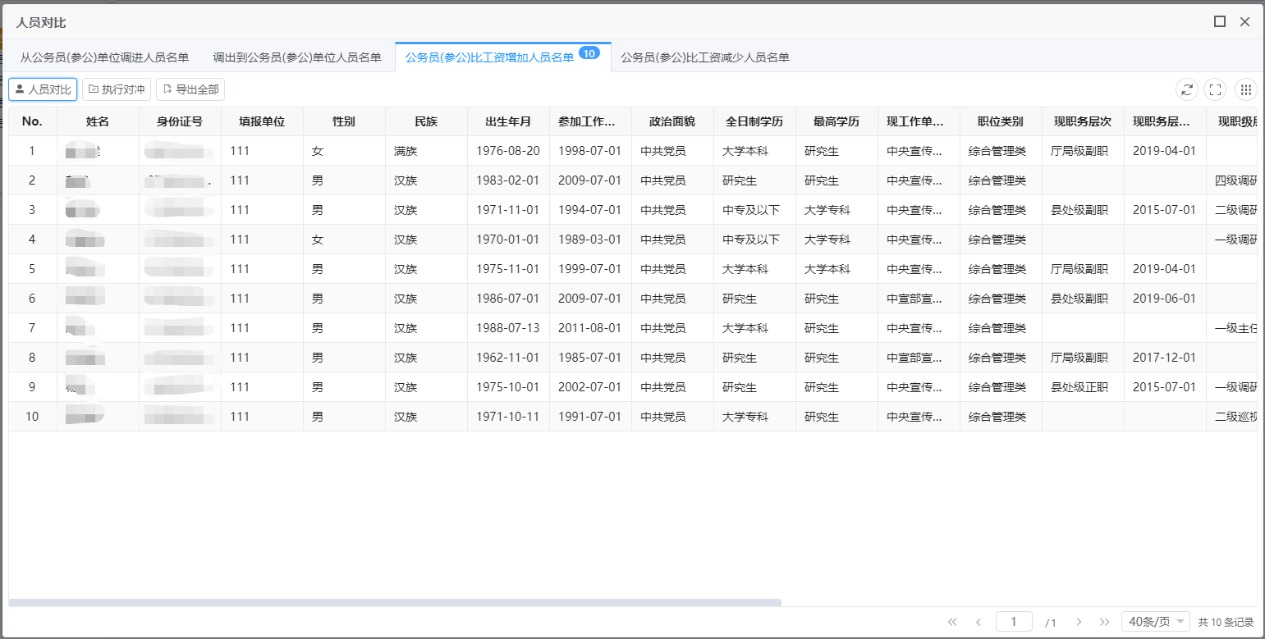
图 3.7-10人员对比

数据校验
功能：对统计专用信息管理填写的人员信息进行合理性，强制性校验。
操作：点“数据校验”。 选择要校核的套表、单位和校核方案，勾选校验规则后点击开始校验，如图所示。
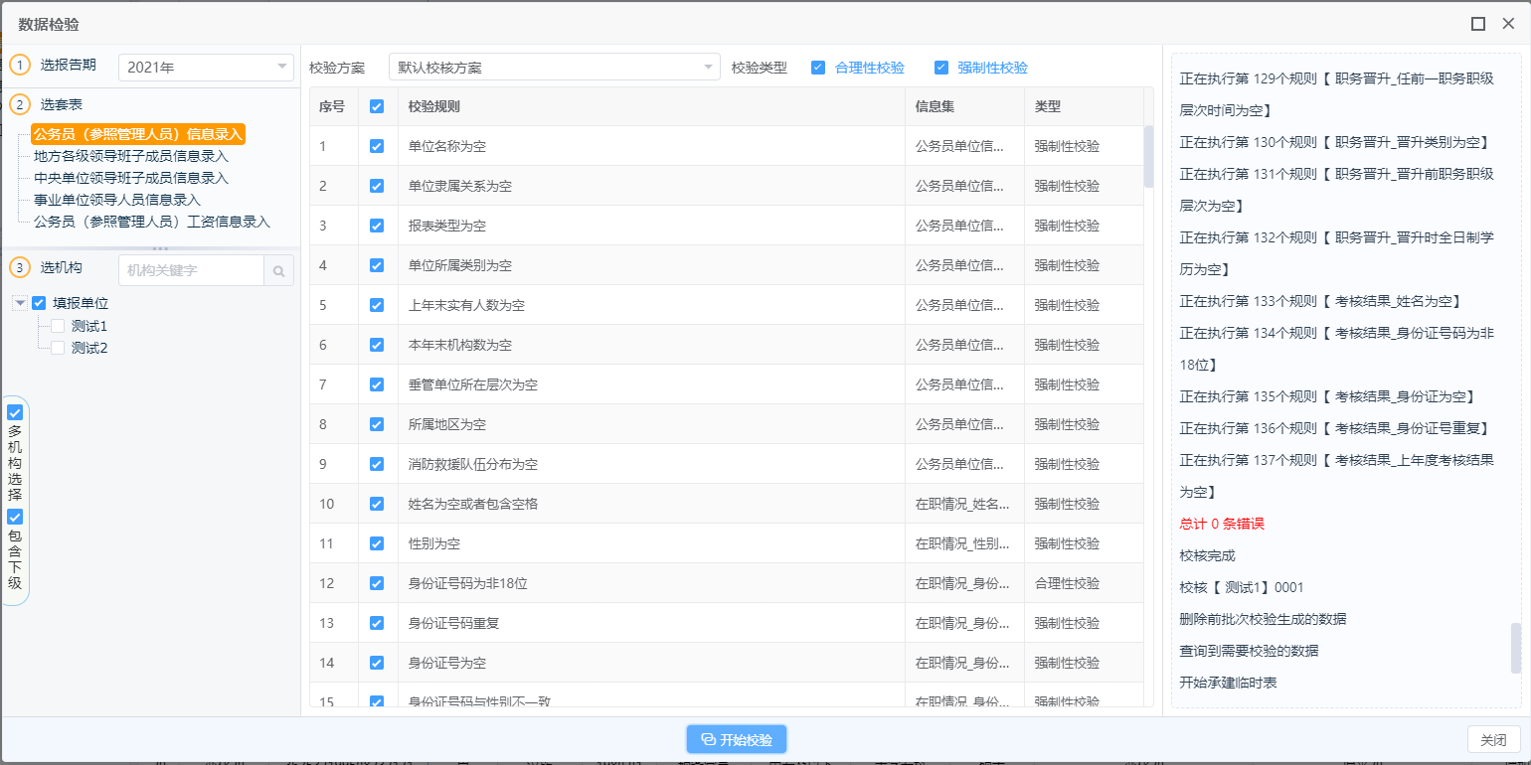
图 3.7-12数据校验

校验详情
功能：显示校验错误人员姓名，点击展示错误内容及条数。
操作：点“校验详情”。 选择要修改的人员姓名，展开错误条数与错误位置进行修改，如图所示。
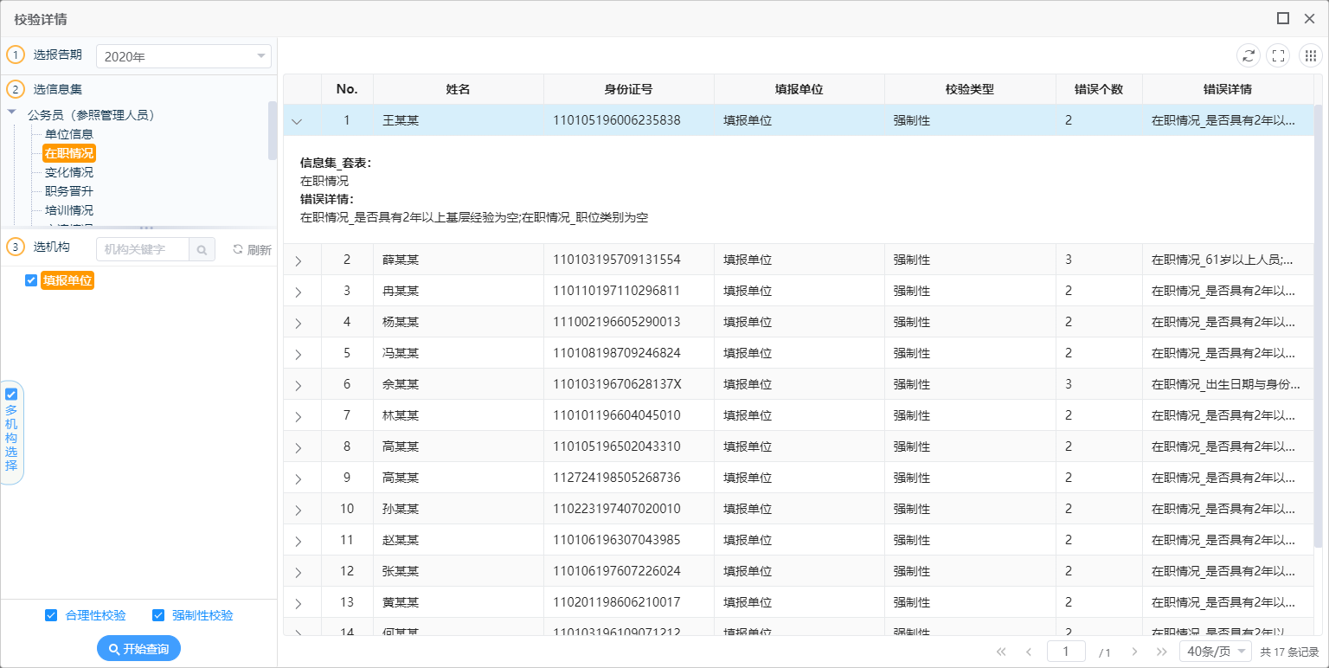
图 3.7-13数据校验

使用情况
功能： 显示所查询机构的整体情况与删除中间库登记表数据。
操作： 点击左侧机构节点，右侧显示机构本级及下级的整体情况，在左侧选择机构，点击上方清除数据。
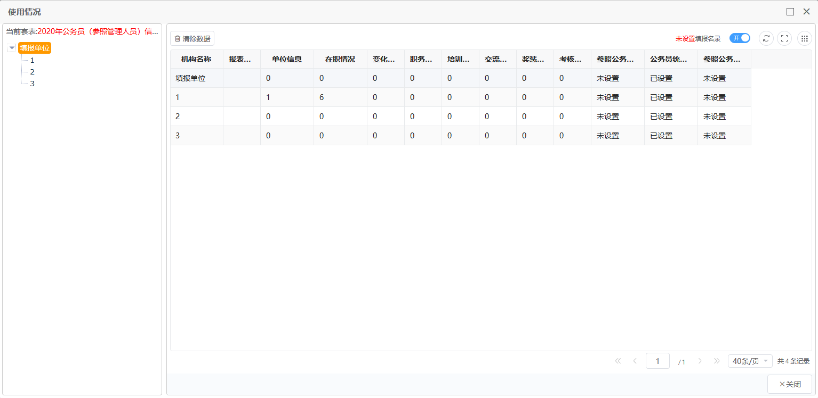
图 3.7-14使用情况

数据导入
功能：通过系统“数据导出”Excel模板填写的数据，可通过“数据导入”功能上传到系统中。
操作：点击“数据导入”，弹出窗口如图所示，根据Excel模板填写情况，可以选择要导入的内容和单位，选择导入文件后，点击“开始导入”。
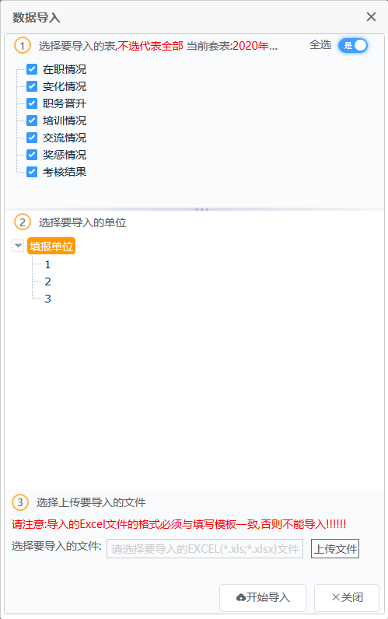
图 3.7-15数据导入
导入完成后，数据管理中将直接出现导入人员信息。

数据导出
功能：用于在软件中导出Excel模板，在Excel模板中填报好信息后再导入软件中。如果已经有填报信息的，此功能也可以将填报数据进行导出。
操作：1、点击“数据导出”，弹出窗口如图所示，需要导出模板时，则选择“只导出模板，不包含数据”，点击“开始导出”，系统导出的为只有空白表头的表样模板。
图 3.7-16数据导出
2、点击“数据导出”，弹出窗口如图所示，需要导出已填报的数据时，则直接勾选需要导出的单位，点击“开始导出”，系统导出的即为该单位下所有已经填报的数据。
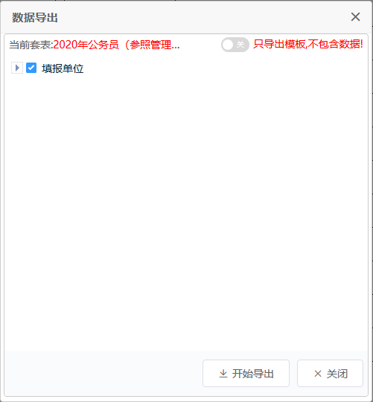
图 3.7-17数据导出

统计生成
功能：用于生成统计报表。
操作：点击“开始生成统计表”按钮，弹出窗口如图所示。选择要生成的报表，点击“确定”。
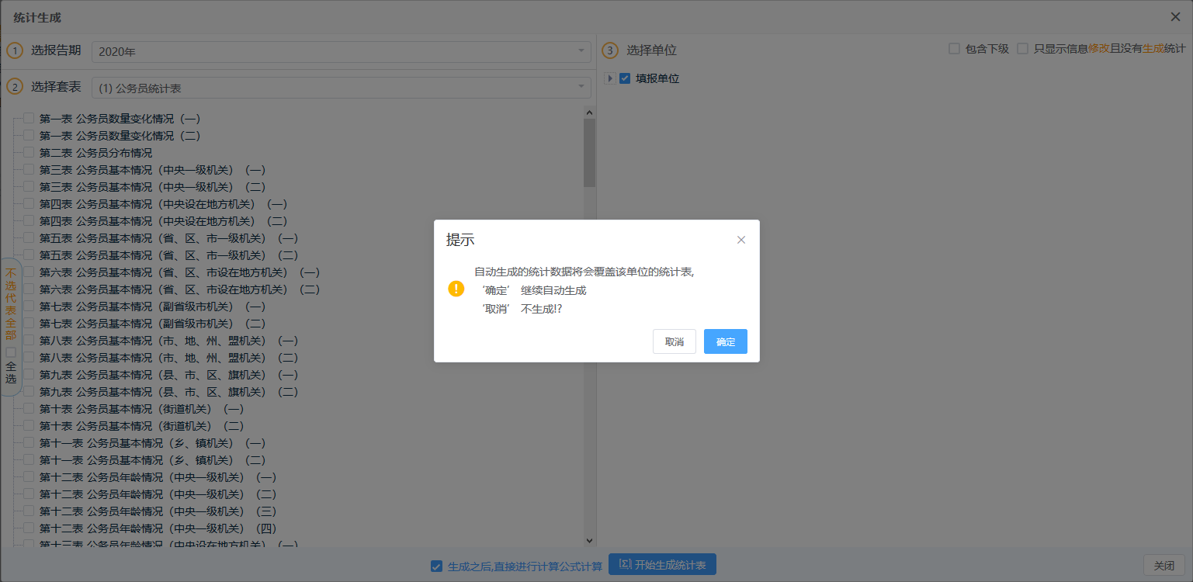
图 3.7-18统计生成
系统自动进行统计，弹出统计结果向导。统计完成后，弹出窗口如图所示，直接点击确定即可，数据将直接进入全国公务员管理信息系统中，无需手动添加。
图 3.7-19计算成功

公务员统计系统
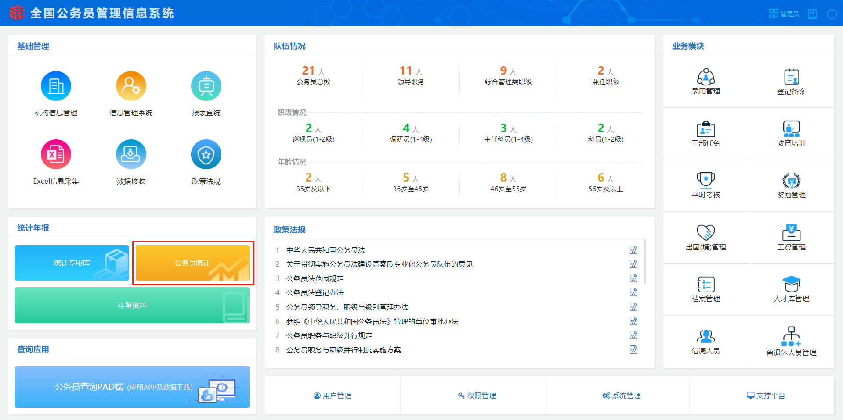
图 3.8-1首页

填报准备
“填报准备”包括填报准备、报告期设置、单位维护、套表填报单位名录、设置报表封面、统计专用信息管理、统计数据生成7个功能，如图所示。
图 3.8-2填报准备模块

报告期设置
功能：切换报表年份。
操作：选择报告期年份，点击“确认设置”，如图所示。
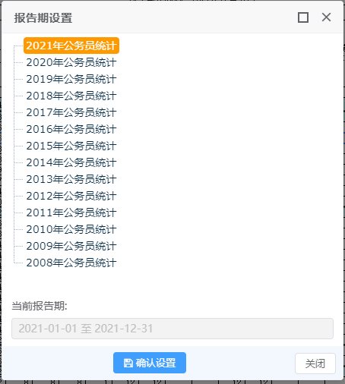
图 3.8-3报告期设置

单位维护
功能：用于新增或修改填报单位的名称。
操作：点击“单位维护”按钮，弹出窗口如图所示。
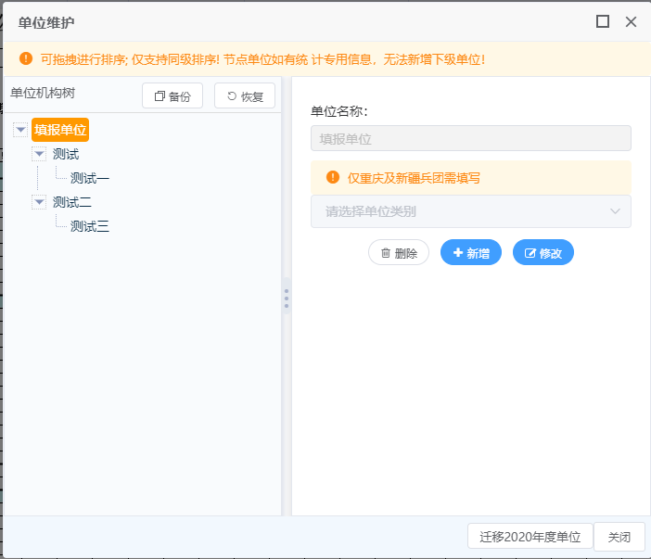
图 3.8-4单位维护
新增：填写“单位名称”，完成单位信息的新增操作。
修改：可进行“单位名称”的修改。
删除：删除已存在的“单位名称”。
备份：对已经建立的单位名称进行备份，备份文件为.txt格式。
恢复：当本报告期内的单位数据为空时，可以通过之前备份文件进行还原单位名称。
关闭：关闭单位维护窗口。
重要提示：在填报准备，点击单位维护，弹出窗口后会显示填报单位字样，如果用户属于填报单位，需要点击下方修改，将填报单位字样修改成要录入的单位名称保存即可。

套表填报名录
功能：用于设置不同单位的不同套表。
操作：点击“套表填报名录”按钮，弹出窗口如图所示。
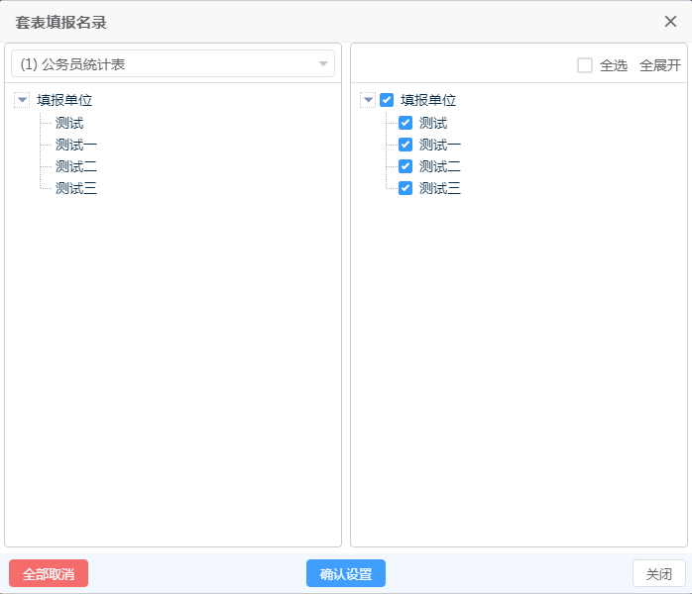
图 3.8-5套表填报名录
选择套表下面的报表名称，再根据需要进行单位的选择，可选择一个单位、多个单位或者选择“全部单位”，点击“确定设置”完成。点击“关闭”返回系统界面。
重要提示：在选择单位处，如果取消选中的某个单位，则对应该单位的数据会消失。

设置报表封面
功能：用于生成报表封面有关内容。报表封面的部分项目由系统默认填写，其他项目如“填报人”、“联系电话”、“报送时间”、“手机”等须由用户填写。
操作：点击“填写报表封面”菜单项，弹出窗口如图所示。
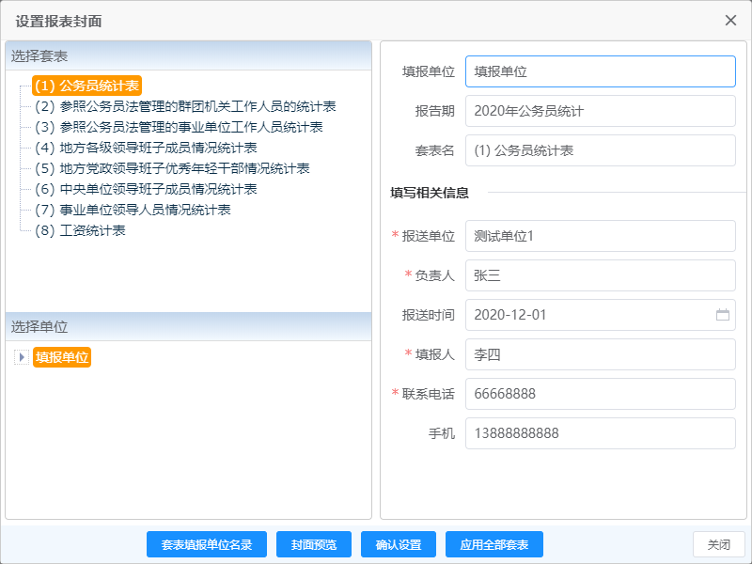
图 3.8-6设置报表封面
选择套表：点击窗口左上部分的“选择套表”下面的套表名称。
选择单位：负责填报报表的单位名称。点击单位名称即为选定，如需调整填报单位，可点击“套表填报单位名录”，参照3.8.1.3章节内容进行调整。
选择套表和填报单位完成后，系统自动生成“填报单位”、“报告期”、“套表名称”信息。
报送单位：指填写报表的单位。
报送时间：指报送单位向上级单位报送报表的日期。用户根据上报时间选择。
填报人、联系电话、手机：负责填报本套报表的联系人姓名、电话（加区号）、手机号码。
封面预览：可以预览A4格式的封面，点击“确认设置”，保存报表封面填报的各项内容。点击“关闭”返回系统界面。
重要提示：在上级单位接收到该单位报表数据时，系统会自动将以上报送单位所填各项信息追加到“打印”的“通讯录”中。

统计专用信息管理
详见目录3.7章节

统计数据生成
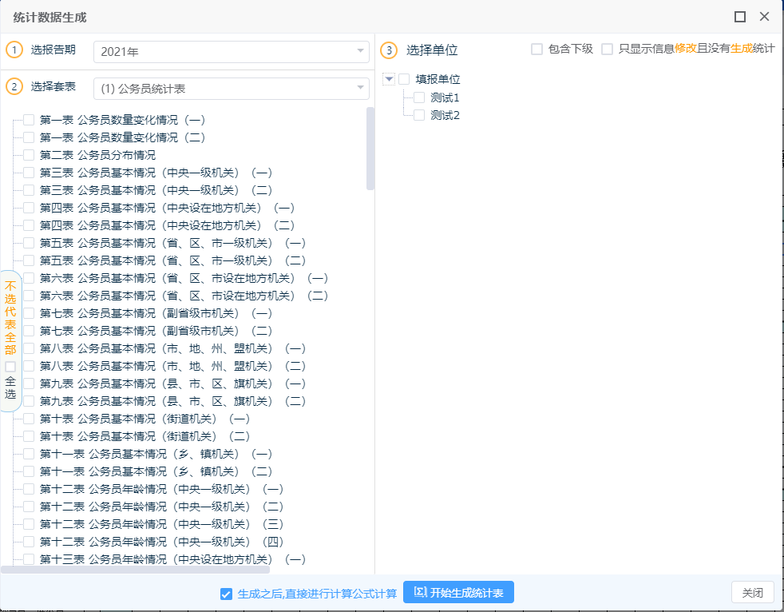
图 3.8-7统计数据生成

校核汇总
“校核汇总”包括套表校核、显示校核结果、套表间校核、套表间校核结果、根单位汇总、自定义单位汇总、自定义套表汇总、套表清空8个功能，如图所示。
图 3.8-8校核汇总模块

套表校核
功能：用于在报表数据生成后，对报表数据的表内、表间关系进行逻辑平衡性校核。
操作：点击“套表校核”按钮，弹出报表校核向导，窗口如图所示。
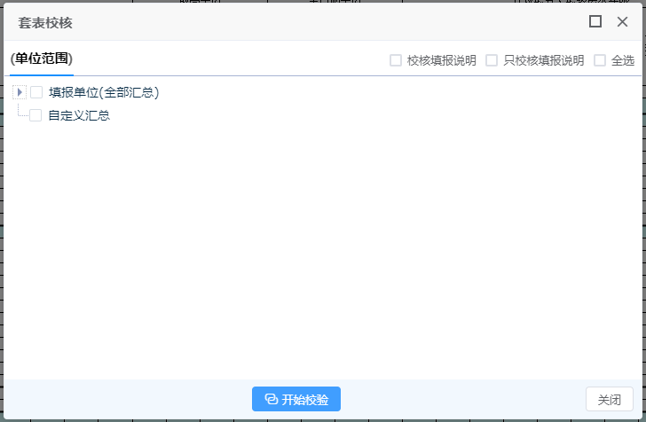
图 3.8-9套表校核1
点击“开始校核”按钮，弹出窗口如图所示,显示系统正在进行套表数据逻辑平衡性校核。
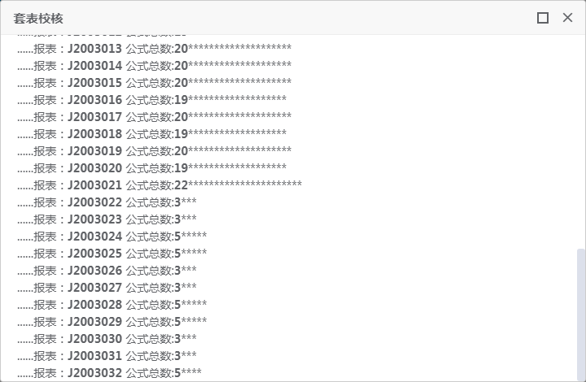
图 3.8-10套表校核2
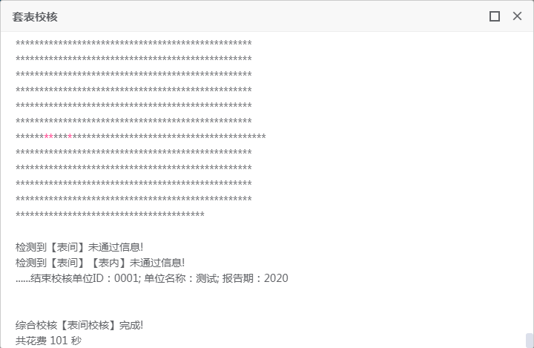
图 3.8-11套表校核3
系统校核完毕后，会自动暂停，并显示全部校核结果及本次校核所用时间。
校核未通过的报表名称显示为红色字体。双击表内、表间校核规则中的校核公式，则弹出报表并标识出对应的表项。
重要提示：选择的单位较多时，校核速度比较慢，请耐心等待。

套表校核结果
功能：显示最近一次保存的校核结果。
操作：点击“显示校核结果”菜单项，弹出显示结果向导，窗口如图所示。
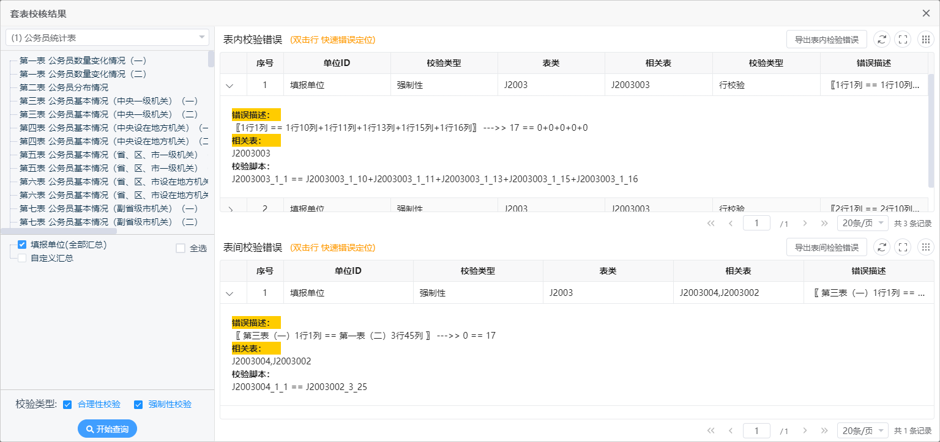
图 3.8-12套表校核结果1

套表间校核
功能：用于在报表数据生成后，对跨套表数据的表间关系进行逻辑平衡性校核。
操作：点击“套表间校核”按钮，弹出窗口如图所示。
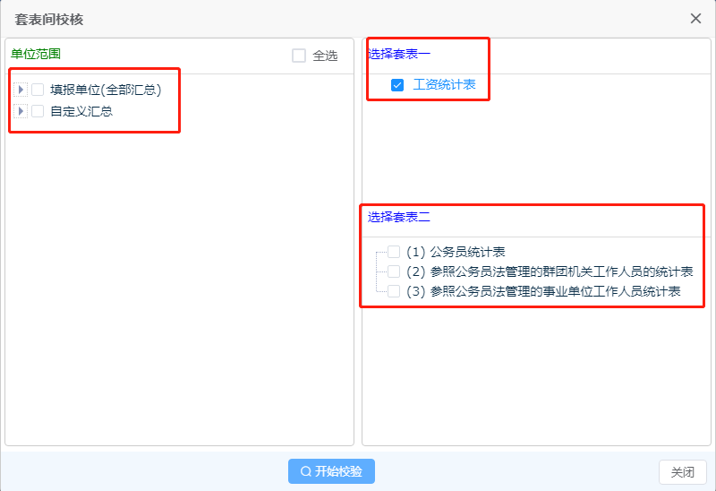
图 3.8-13套表校核
点击“开始校核”按钮，弹出窗口如图所示,显示系统正在进行套表数据逻辑平衡性校核。
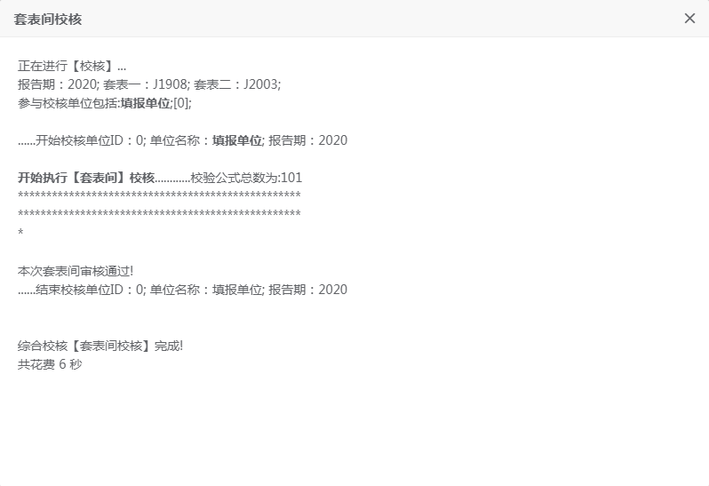
图 3.8-14套表间校核
系统校核完毕后，会自动暂停，并显示全部校核结果及本次校核所用时间。

套表间校核结果
功能：显示最近一次保存的校核结果。
操作：点击“显示套表间校核结果”菜单项，弹出显示结果向导，窗口如图所示。
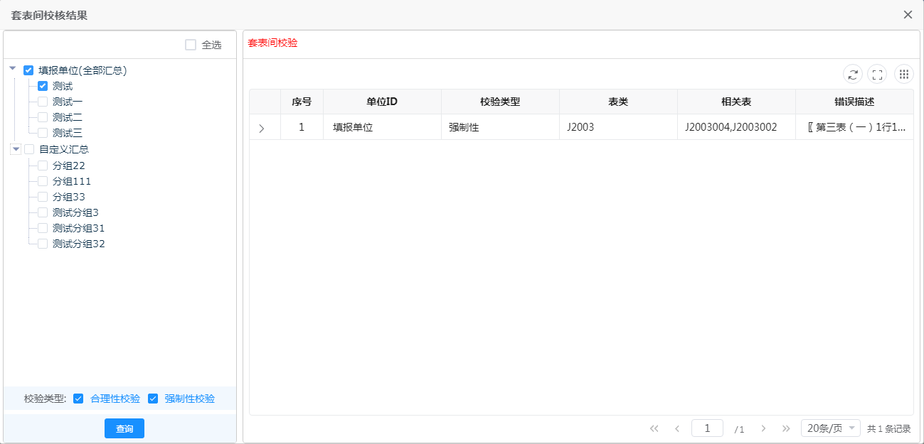
图 3.8-15套表间校核结果2
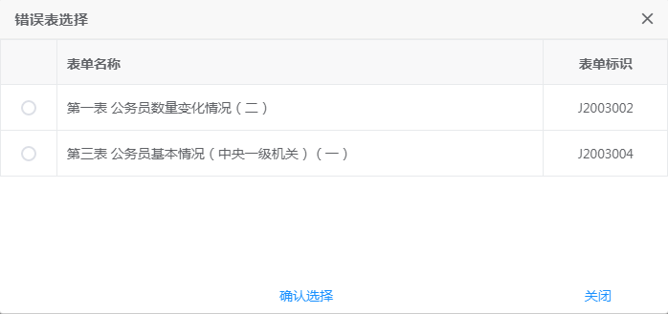
图 3.8-16错误表选择
校核未通过的报表名称显示为红色字体。双击校核规则中的校核公式，则弹出报表并标识出对应的表项，弹出窗口如图所示。
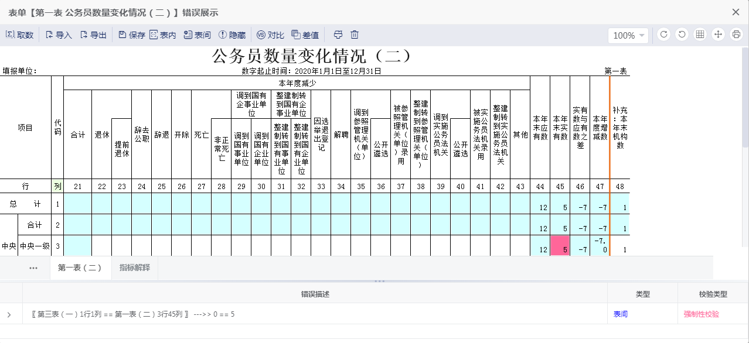
图 3.8-17公务员数量情况表（二）

根单位汇总
功能：在所有下级单位的数据校核都正确后，对所有下级单位的报表数据进行汇总并将汇总的结果自动保存到根单位。
操作：点击“根单位汇总”按钮，弹出窗口如图所示。
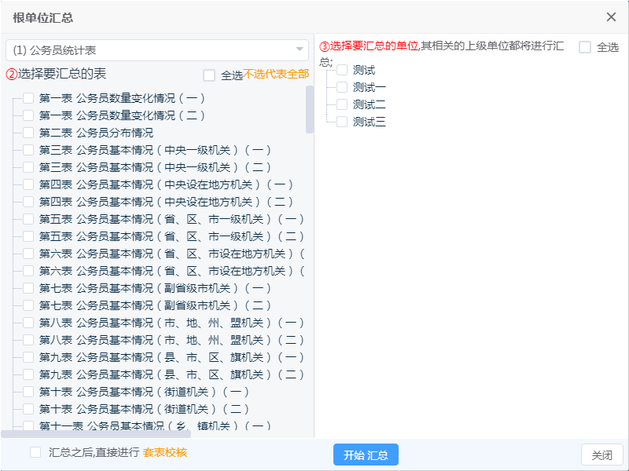
图 3.8-18根单位汇总1
选择要进行汇总的报表后，点击“开始汇总”按钮，弹出窗口如图所示。
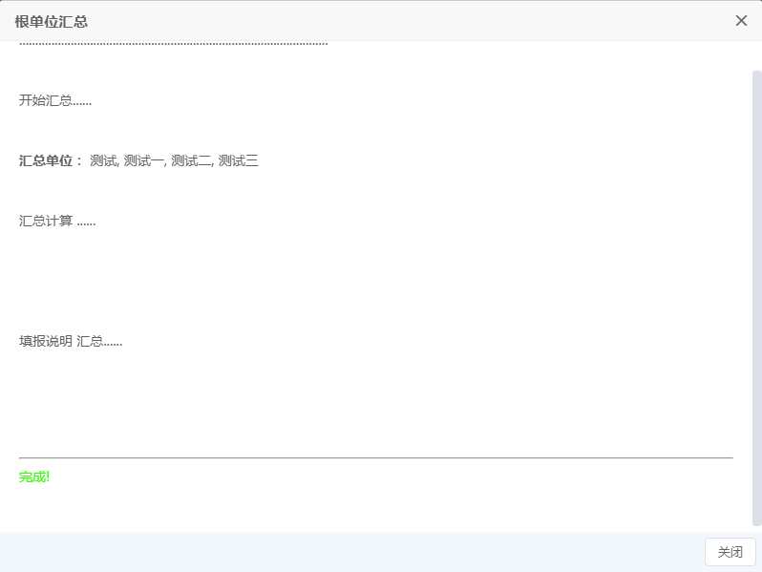
图 3.8-19根单位汇总2
如果根单位汇总后需进行套表校核，可在选择汇总报表的时候，勾选“是否汇总”之后，直接进行“套表校核”，窗口如图所示。
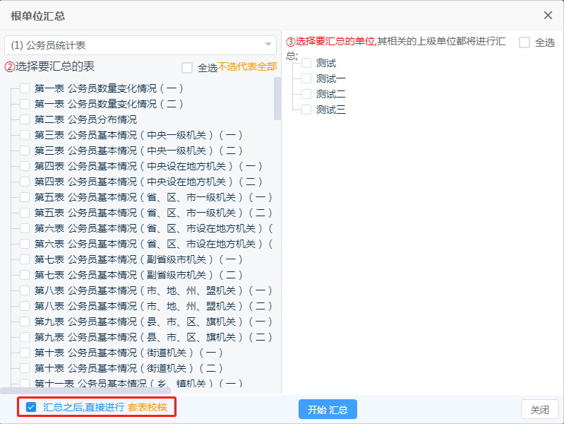
图 3.8-20根单位汇总3

自定义单位汇总
功能：用于对根单位、下一级单位中的部分或全部单位进行汇总，并将汇总结果保存到用户指定的单位类别中。
操作：点击“自定义单位汇总”按钮，弹出设置单位类别窗口，如图所示。
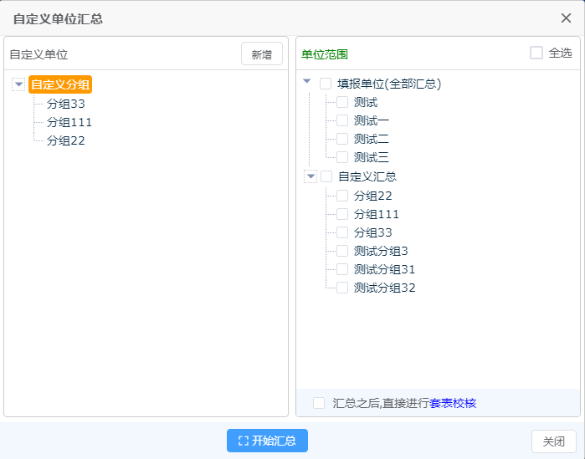
图 3.8-21自定义单位汇总
点击“新增”，增加汇总的组别名称，如图所示。
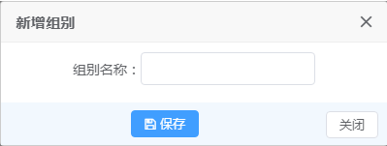
图 3.8-22新增组别
输入新增的组别名称，点击“保存”按钮，保存增加的组别名称；点击“关闭”按钮，则放弃增加的组别名称。
当不需要此汇总组别时，点击选择要删除的汇总组别，然后点击“删除”按钮。如需对原汇总组别进行修改，可点击选择要修改的汇总组别，然后点击“修改”按钮。弹出窗口如图所示。
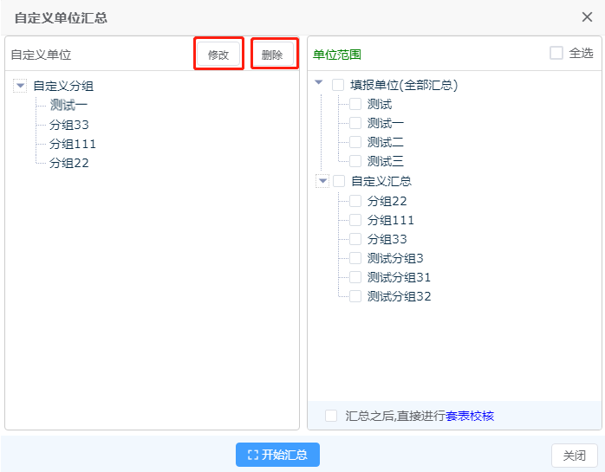
图 3.8-23自定义单位汇总
设置好自定义组别名称后，在需要进行自定义汇总单位前的空白框打上“√”，再点击“开始汇总”，系统将所选单位、所选报表数据汇总到指定的单位组别中。汇总完毕后弹出窗口如图所示。
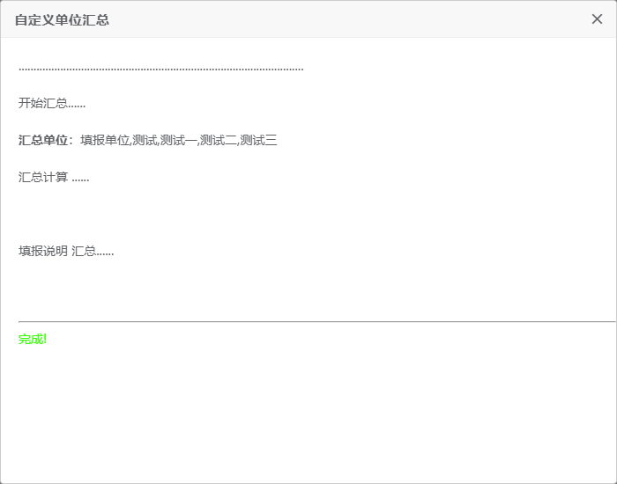
图 3.8-24自定义单位汇总提示
如果自定义单位汇总后需进行套表校核，可在选择汇总报表的时候，勾选“是否汇总之后，直接进行套表校核”，弹出窗口如图所示。
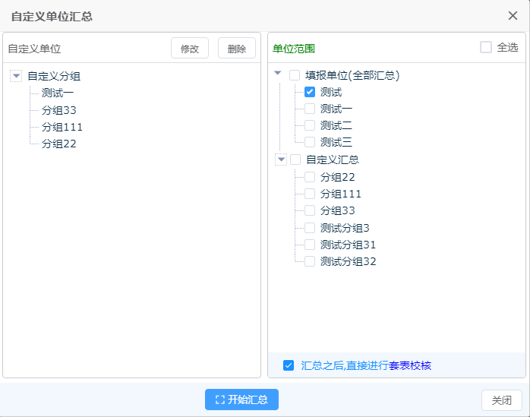
图 3.8-25自定义单位汇总

自定义套表汇总
功能：实现同一单位公务员统计表、参照公务员法管理的群团机关工作人员统计表、参照公务员法管理的事业单位工作人员统计表三套表的自定义汇总。
操作：点击“自定义套表汇总”按钮，弹出设置组别类别窗口，如图所示。
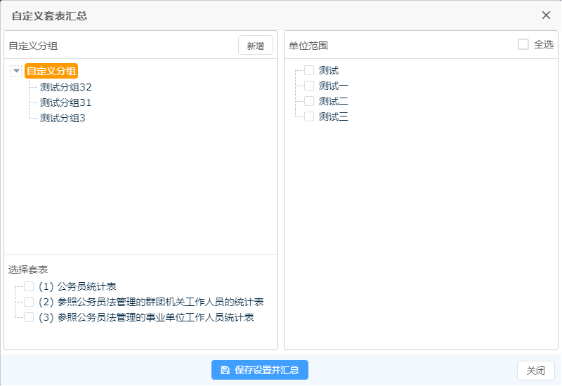
图 3.8-26自定义套表汇总
点击“新增”，增加自定义分组组别，可增加多个组别，如图所示。
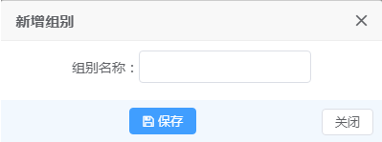
图 3.8-27新增组别

套表清空
功能：对若干单位的若干报表中已存在的数据进行清除，以便生成新的报表数据。
操作：在左侧显示区选择待清空的套表，然后再点击“开始清空”，弹出窗口套表清空，如图所示窗口。
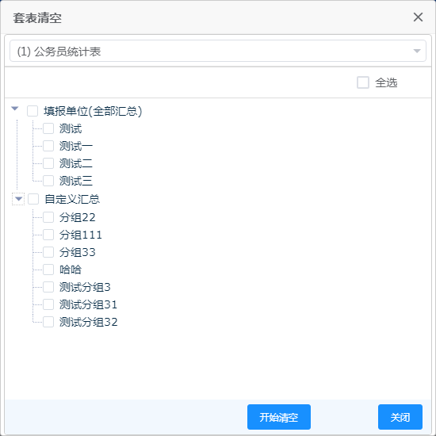
图 3.8-28套表清空

查询对照
“查询对照”包括按行查询、按列查询、综合查询、单项查询、组合查询5个功能，如图所示。
图 3.8-29查询对照

按行查询
功能：用于查询所选择的一个或多个单位所选报表的指定行的数据。
操作：点击“按行查询”菜单项，点击左上方部分下拉菜单，选择所要查询的套表名称。如图所示。
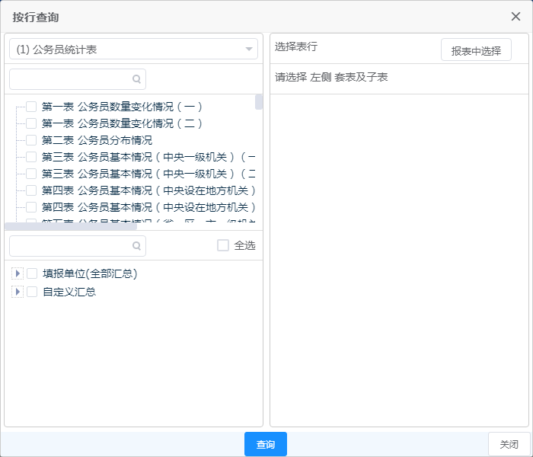
图 3.8-30按行查询
点击左上方部分选择一个或多个表名，在要查询的表名前的空白框打上“√”。同时，选择要查询该表的表行，在要查询的表行前的空白框打上“√”。
点击左下方部分选择一个或多个单位，在要查询的单位前的空白框打上“√”。如图所示。
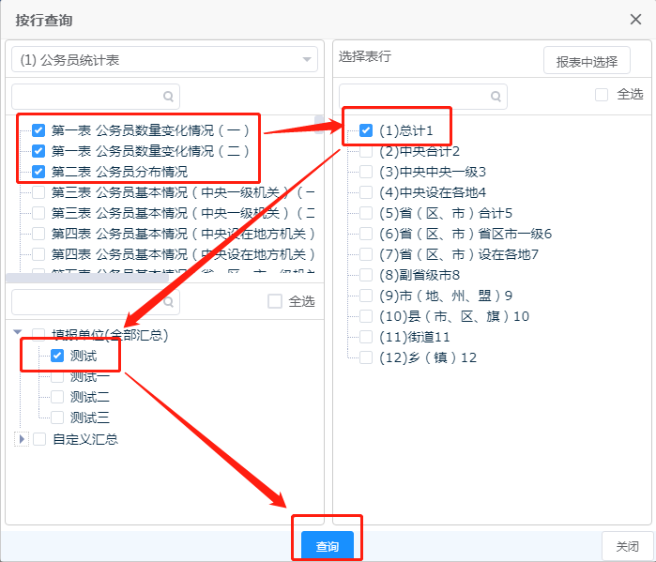
图 3.8-31按行查询
选择表行时，也可以通过点击右上部分“报表中选择”，在弹出对话框中按shift键直接点选要查询的行。点击“确认设置”后，系统会自动在选择表行中勾选对应的行。如图所示。
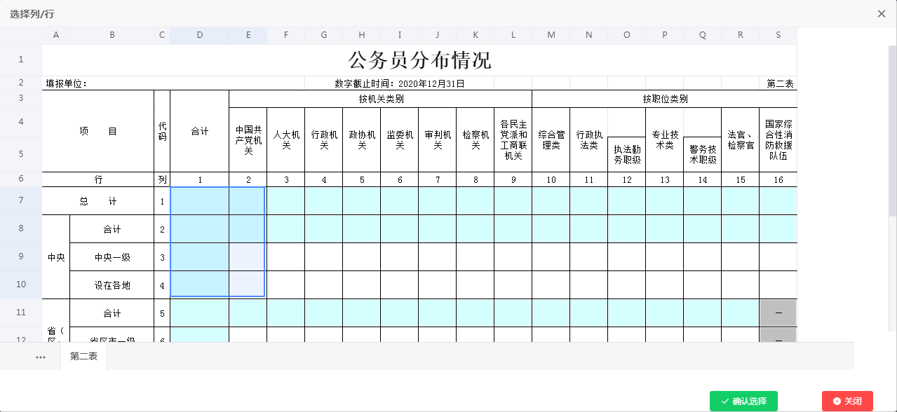
图 3.8-32公务员分布情况
重要提示：按行查询可选择一行或多行。
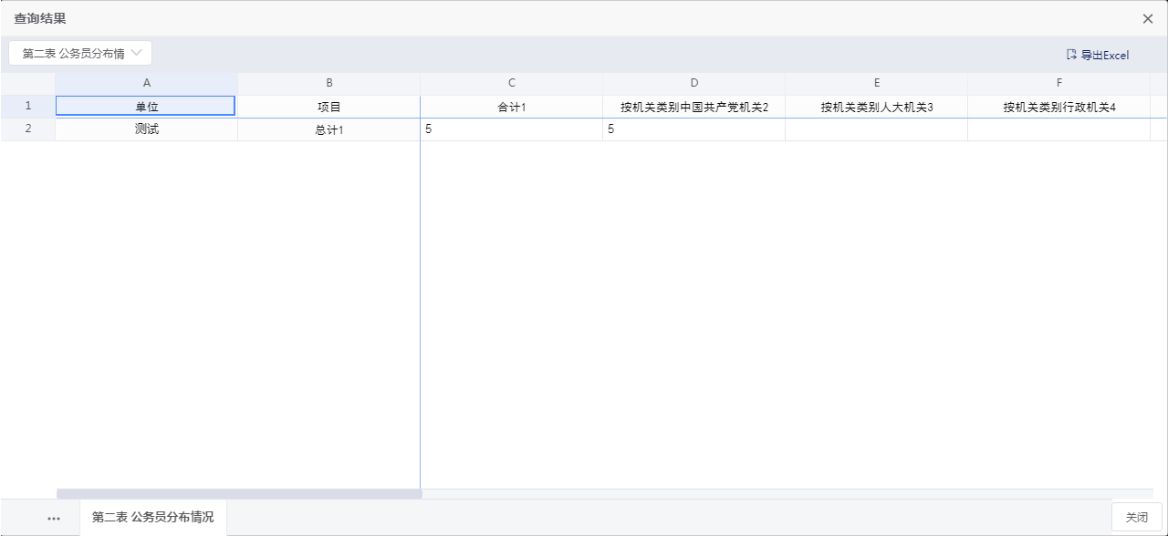
图 3.8-33查询结果

按列查询
功能：与“按行查询”功能相似，查询显示所选择的一个或多个单位所选报表指定列的数据。
操作：操作方法参见本篇的“3.8.3.1按行查询”。查询结果如图所示。
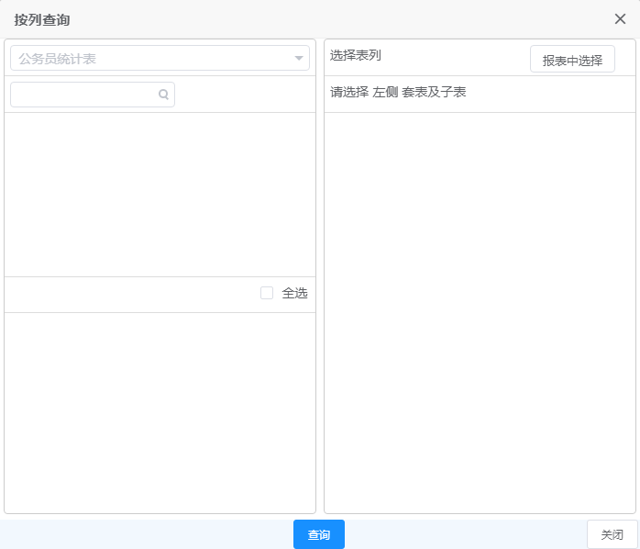
图 3.8-34按列查询

综合查询
功能：根据需要对报表中的任意表项进行多项查询，并可对查询的表项进行运算和分析。
操作：点击“综合查询”按钮，弹出窗口如图所示。
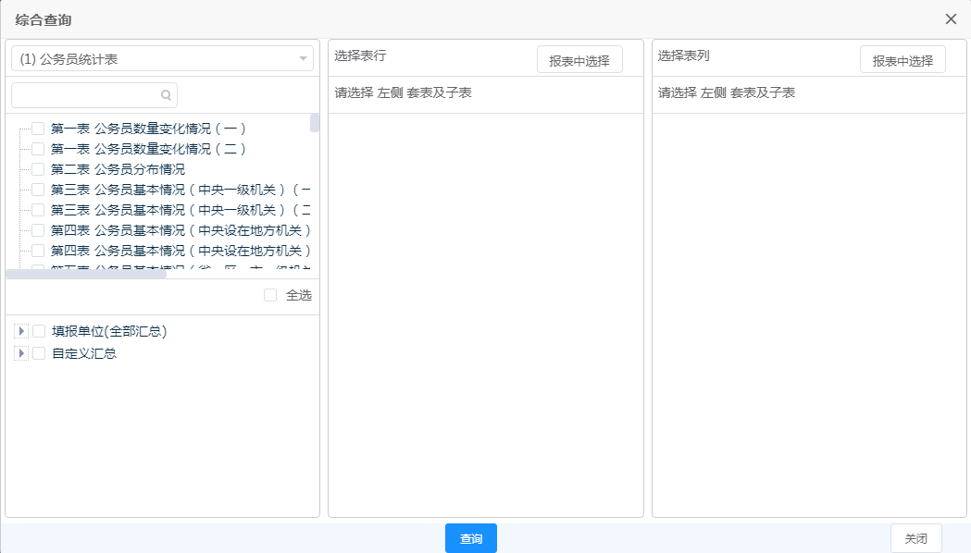
图 3.8-35综合查询1
点击左上方部分，选择所要查询的套表名称。如图所示。
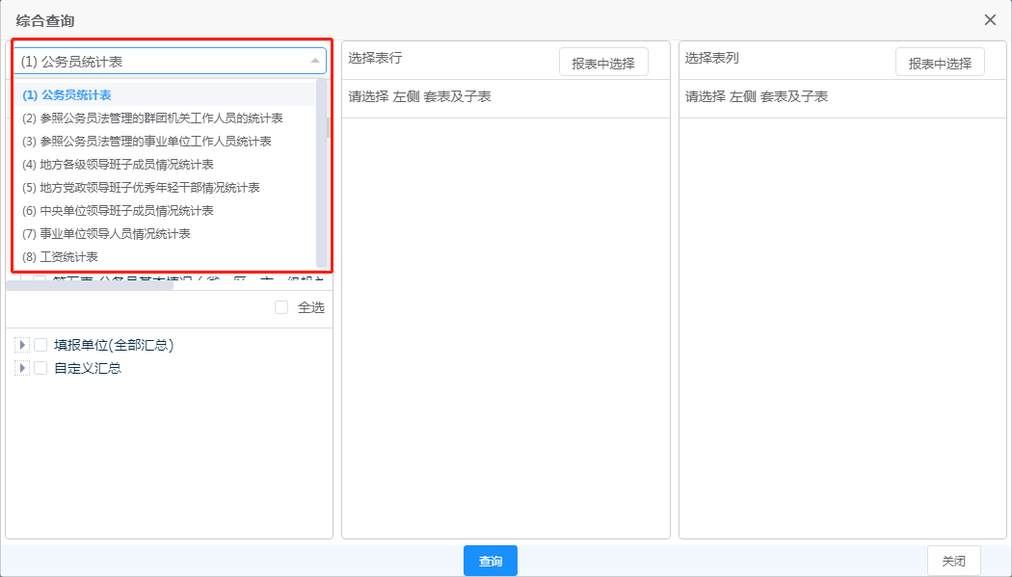
图 3.8-36综合查询2
点击左上方部分选择一个或多个表名，在要查询的表名前的空白框打上“√”。同时，选择要查询该表的表行和表列，分别在要查询的表行和表列前的空白框打上“√”。点击左下方部分选择一个或多个单位，在要查询的单位前的空白框打上“√”。如图所示。
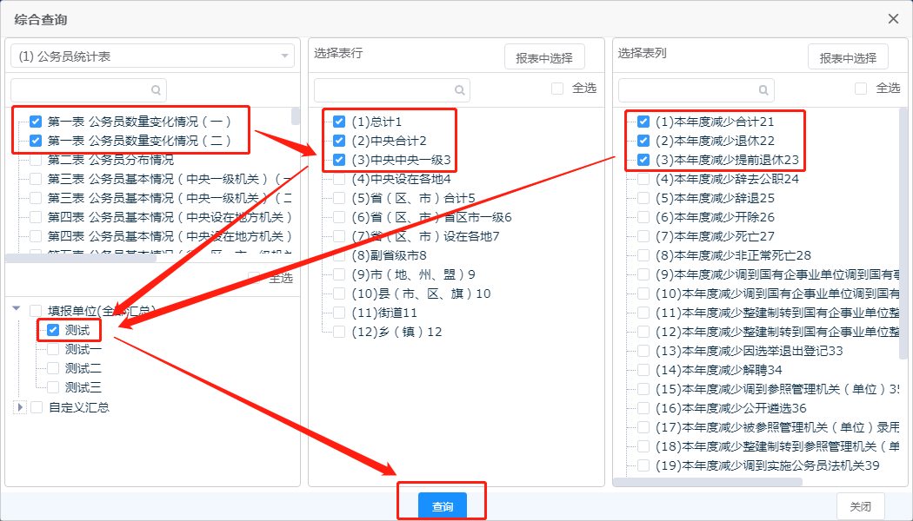
图 3.8-37综合查询3
点击“查询”，如图所示。
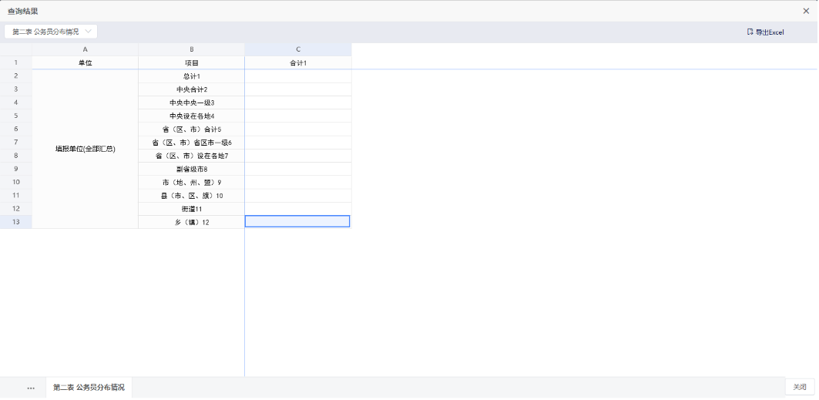
图 3.8-38查询结果
重要提示：多张表格同时综合查询时，通过显示结果上方的上一表，下一表进行切换查询。

单项查询
功能：可以根据需要对报表中的任意表项进行查询提取操作。
操作：点击“单项查询”按钮弹出窗口如图所示。若点击“关闭”按钮不做任何操作，返回主界面。
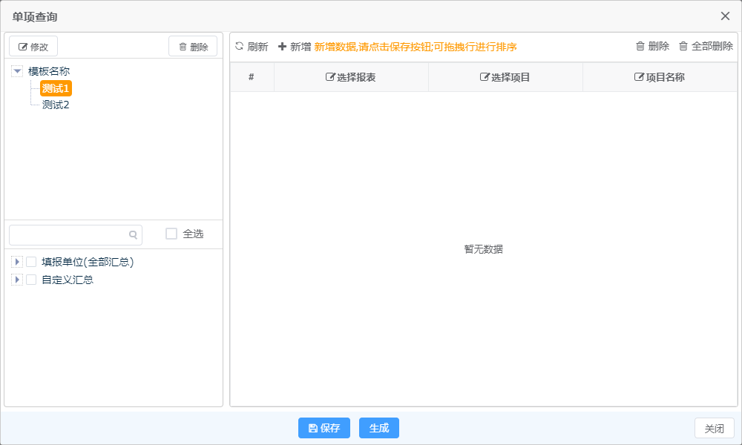
图 3.8-39单项查询
左半部分是单项查询模板名称，右半部分是模板的报表项目。用户可以根据需要增加、删除、修改模板以及它包含的项目。
单项查询左侧模板操作模块中各按钮功能介绍如下：
增加模板：用于增加一个单项查询模板。点击此按钮，弹出窗口如图所示。
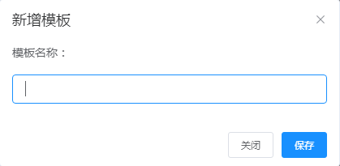
图 3.8-40新增模块
输入增加的单项查询模板名称，若点击“保存”按钮，关闭窗口并保存增加的模板，若点击“退出”按钮，关闭窗口并放弃增加的模板。
删除模板：用于删除已有的单项查询模板。点击选择要删除的模板，然后点击“删除模板”按钮，弹出窗口如图所示。
图 3.8-41操作提醒
点击“是”按钮删除选择的模板，点击“否”按钮放弃删除选择的模板。
增加项目：首先点击选择模板名称，然后再点击此按钮，这时“模板项目”中会增加一个空白行，接着选择新增空白行“选择报表”列，这时用户可以从下拉框中选择一个需要的报表，再双击“选择项目”列空白处，弹出窗口如图所示。
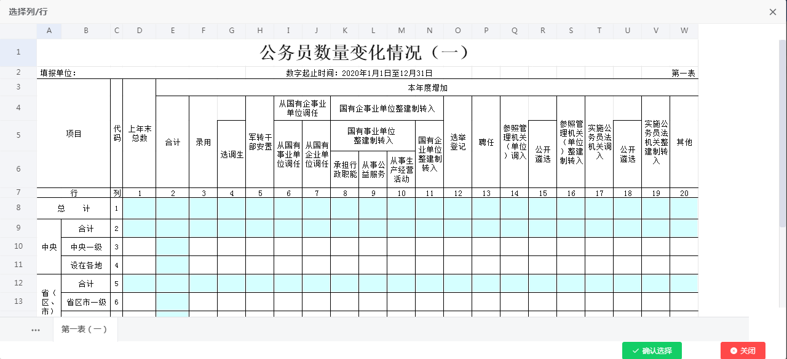
图 3.8-42公务员数量变化情况
点击选择一个项目单元格（即只能选择一个单元格），这时在窗口的左下角“您选择的单元格是”右边框显示用户已选择的项目行列号。选定项目表项后，点击“确认”按钮，保存所选择项目并返回图所示窗口，这时“选择项目”中显示出已选中项目的行列号；若点击“取消”按钮，则放弃选择表项返回图所示窗口。
在选择好表项后，点击“输入项目名称”列空白处并输入“项目名称”的内容。至此，用户就完成好一个单项查询的项目。重复上述步骤，用户就可以根据需要选择任意多个单项查询的项目。
删除项目：删除当前选中的项目所在行。
保存：将所选的单项查询项目保存到模板中。
关闭：点击此按钮，返回系统主界面。
生成：定制好单项查询模板后，即可进行单项查询操作。首先点击选择需要进行查询的模板，然后点击“生成”按钮，弹出窗口如图所示。若点击“关闭”按钮返回单项查询窗口。
图 3.8-43单项（组合）查询
点击“导出Excel”按钮，可将单项查询结果导出生成Excel文件。点击“打印”按钮可以将结果输出打印到打印机。

组合查询
功能：根据需要对报表中的任意表项进行多项查询，并可以对查询的表项进行运算和分析。
操作：点击“组合查询”按钮弹出窗口如图所示。
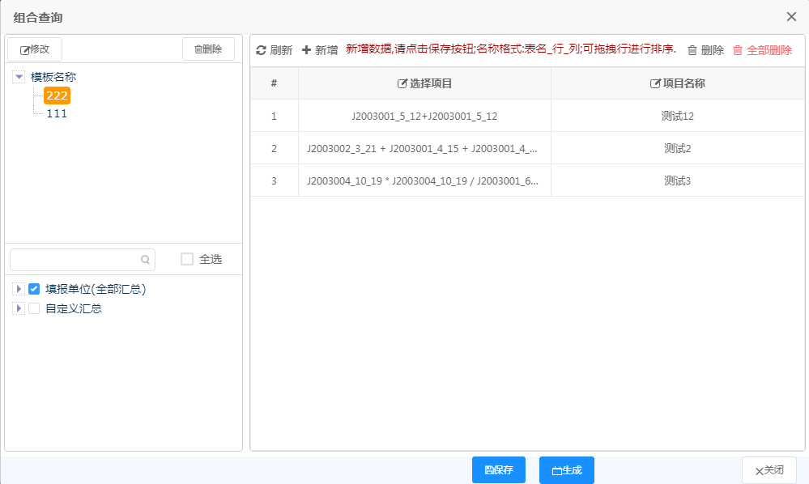
图 3.8-44组合查询
新增：点击此按钮，右侧“模板项目”中会增加一个空白行，接着双击新增空白行“选择项目”列，弹出窗口如图所示。
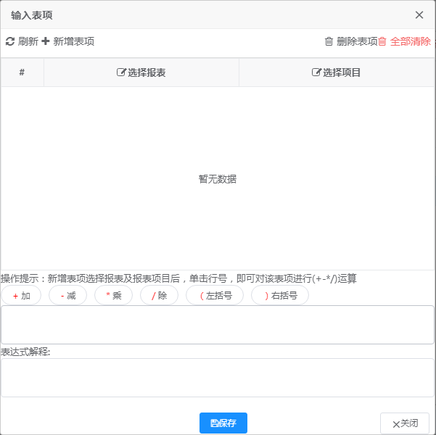
图 3.8-45输入表项
报表：下拉表有各种报表的名称，可以点击选择一个报表。
选择表项：选定报表后，点击此按钮，弹出“选择单元格”窗口，操作方法详见3.8.3.4章节。
+：进行加法操作、-：进行减法操作、*：进行乘法操作、/：进行除法操作、（+：添加一个左括号、+）：添加一个右括号、（-：去掉一个左括号、-）：去掉一个右括号。
新增：将所选的表项添加到“项目条件组合框”中。
全部删除：删除全部项目组合条件。
保存：将所需的全部条件项目关系添加到“项目”中，然后点击此按钮，一个模板就定制完成。
生成：用于生成组合查询数据结果。定制好组合查询模板后，首先点击选择需要进行组
合查询的模板，然后点击“生成”按钮，弹出窗口如图所示。
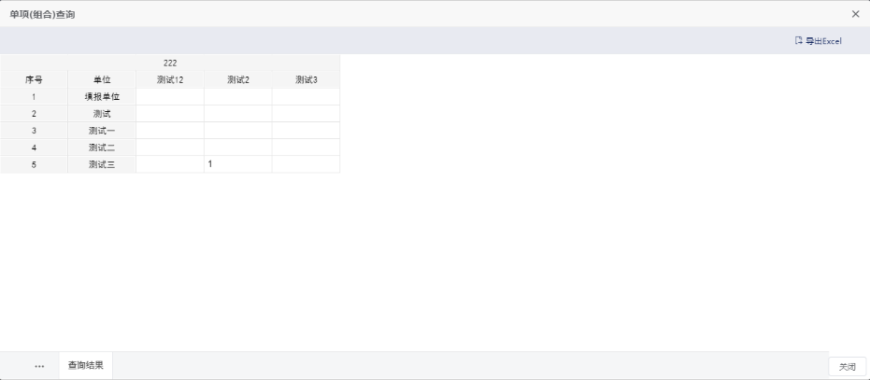
图 3.8-46单项（组合）查询

上报接收
“上报接收”包括报表上报、报表返还、报表接收、批量接收、Excel（模板）下载、Excel（套表）导入、第三方上报、第三方报表接收、第三方批量接收9个功能，如图所示。
图 3.8-47上报接收模块

报表上报
功能：用于将本单位的报表形成报送上级单位的上报文件（一套报表形成一个上报文件或全套表形成一个上报文件）。
操作：点击“上报报表”按钮，弹出窗口如图所示。
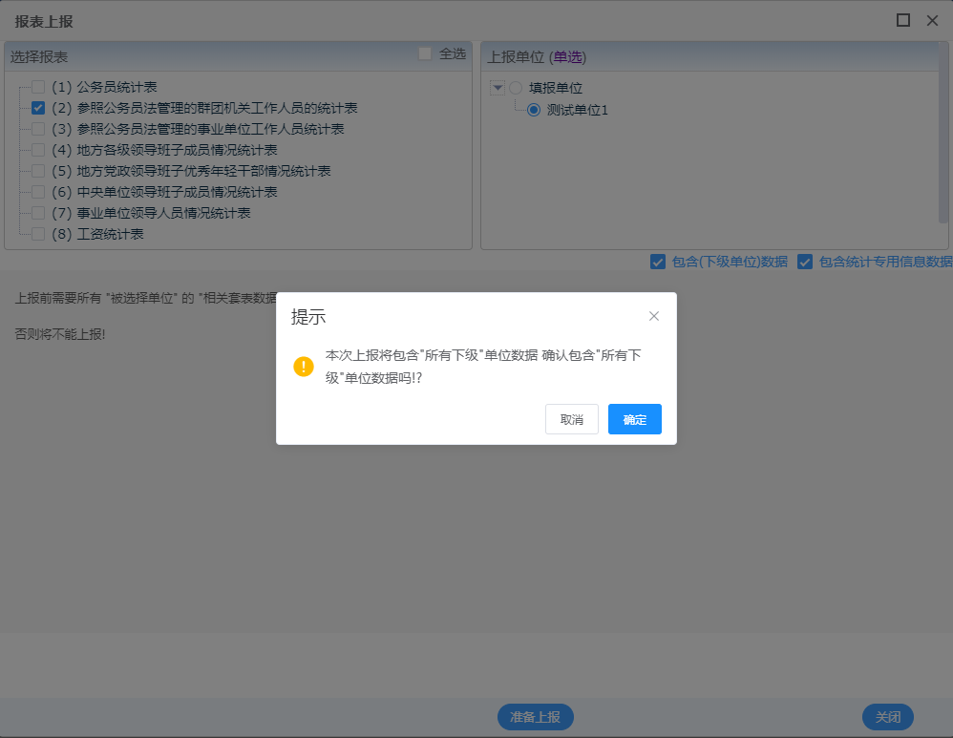
图 3.8-48报表上报
点击选择要上报的表名称（或勾选报表全选功能选择全部报表），选择上报单位，注：上报前需要所有“被选择单位”的“相关报表数据”全部通过强制性校核，否则将不能上报！如数据全部通过强制性校核，点击“准备上报”，完成后点击数据上报进行下载。

报表返还
功能：用于向下一级单位返回报表数据
操作:点击“报表返还”菜单项，弹出窗口如图所示。
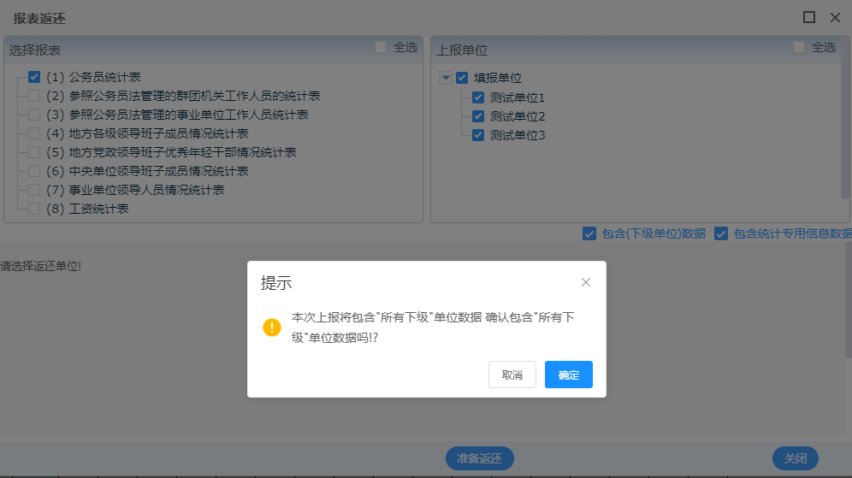
图 3.8-49报表返还
在图中，点击选择需要返还的套表及单位名称，在方框中打钩，然后点击“准备返还”按钮，弹出如图窗口所示，选择返还文件下载路径，最后点击“下载”按钮或直接打开。
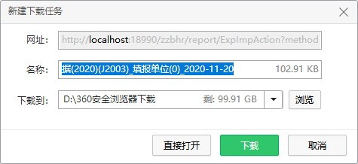
图 3.8-50新建下载任务

报表接收
功能：用于接收下级单位报送的报表上报文件和上级单位返还给本单位的报表返还文件。
操作：点击“报表接收”按钮，弹出窗口如图所示。
图 3.8-51报表接收
点击“浏览”选择下级单位报送的或返还给本单位的报表文件。选定下级单位报送文件（或本单位返还文件）后，“报表信息”就会显示报送文件的相关信息，点击“上传”开始接收下级单位报送文件。
重要提示：每次接收一个单位一套报表或全部套表，并自动覆盖相同的单位报表数据。

批量接收
功能：用于批量接收下级单位报送的报表上报文件。
操作：点击“批量接收”按钮，弹出窗口如图所示。
图 3.8-52批量接收

Excel（模板）下载
功能：用于将指定套表模板生成Excel格式文件保存。
操作：点击“Excel（模板）下载”，弹出窗口如图所示。
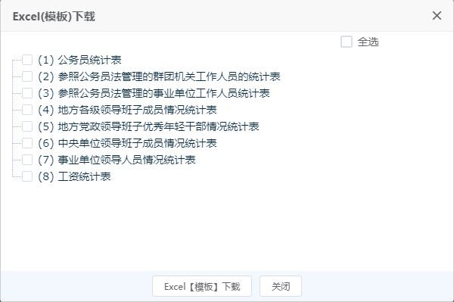.
图 3.8-53Excel（模板）下载

Excel（套表）导入
功能：在软件中导出Excel文件中填报好信息后再导入软件中。
操作：点击“Excel（套表）导入”按钮，弹出窗口如图所示。
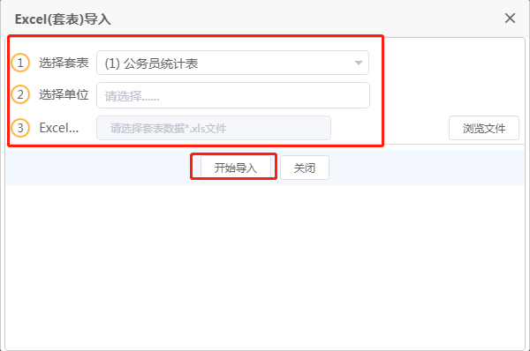
图 3.8-54Excel（套表）导入

第三方上报
功能：用于批量上报第三方按照通用格式规则生成的数据包，格式为ZIP。
操作：点击“第三方上报”按钮，弹出窗口如图所示。
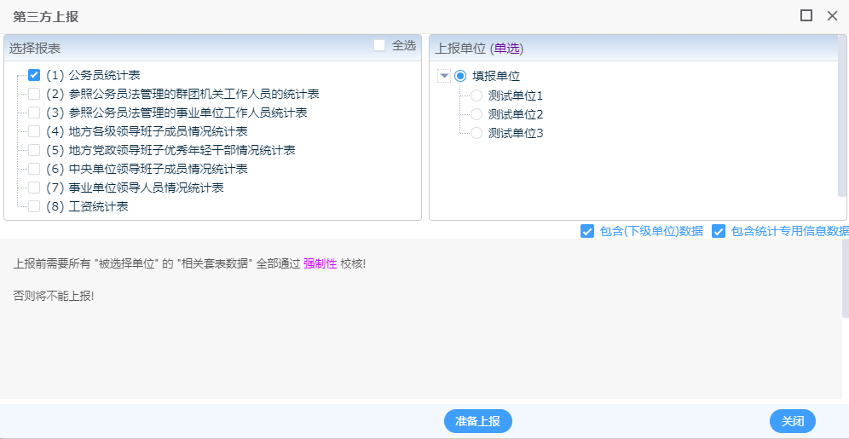
图 3.8-55第三方上报

第三方报表接收
功能：用于接收第三方按照通用格式规则生成的数据包，格式为ZIP。
操作：点击“第三方报表接收”按钮，弹出窗口如图所示。
图 3.8-56第三方报表接收

第三方批量接收
功能：用于批量接收第三方按照通用格式规则生成的数据包，格式为ZIP。
操作：点击“第三方批量接收”按钮，弹出窗口如图所示。
图 3.8-57第三方批量接收

系统管理
“系统管理”包括信息备份、初始化、信息恢复、模板配置4个功能，如图所示。
图 3.8-58系统管理模块

信息备份
功能：用于将软件中填报完成的数据进行数据备份。
操作：点击“系统管理”模块中“信息备份”弹出如图所示窗口。
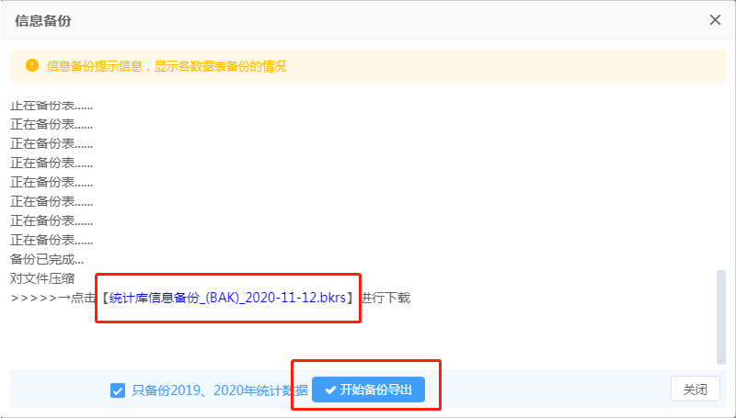
图 3.8-59信息备份
重要提示：点击“信息备份”如图所示备份完成后点击数据库备份进行下载，弹出保存文件位置选择保存路径即可。

初始化
功能：用于清除统计表中的所有数据。
操作：点击“初始化”，弹出窗口如图所示。
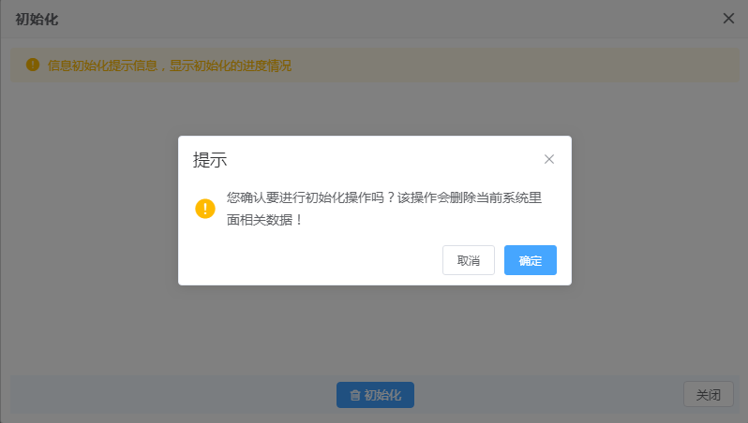
图 3.8-60初始化
点击“确定”按钮将清除所有数据：点击“取消”按钮不清除数据，退出“初始化”窗口。
重要提示：初始化功能的使用一定要特别慎重，初始化前最好操作数据备份工作。

信息恢复
功能：用于将软件中填报完成的数据进行数据恢复。
操作：点击“系统管理”模块中“信息恢复” 弹出窗口如图所示。
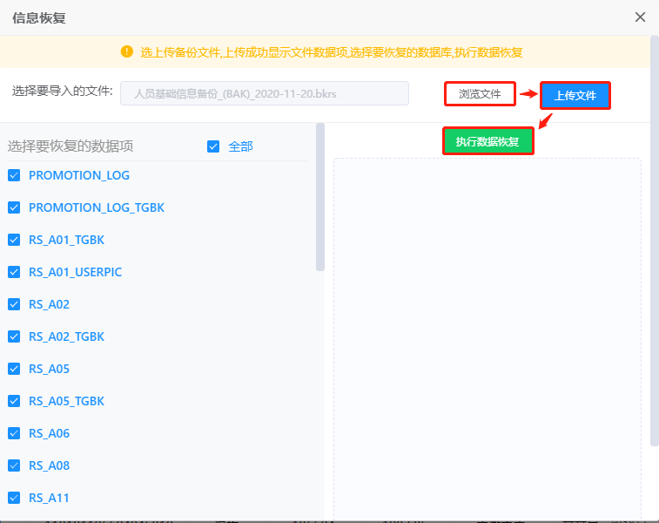
图 3.8-61信息恢复
重要提示：点击“信息恢复”选择“备份文件”点击“上传文件”等待信息恢复即可如图所示。
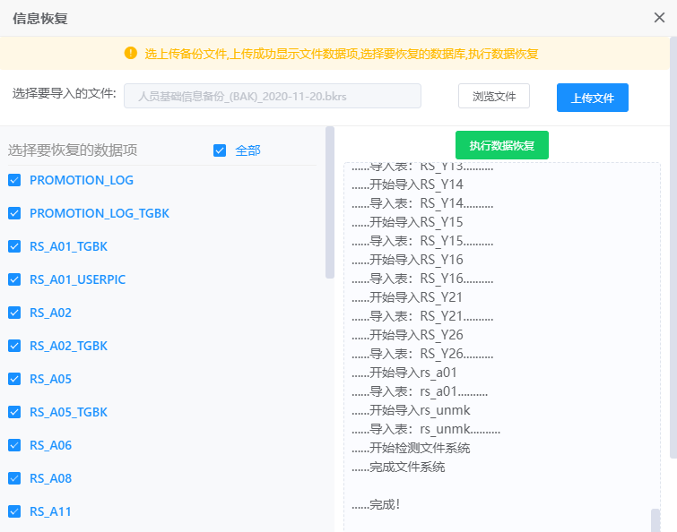
图 3.8-62信息恢复

